建设项目环境影响报告表
（污染影响类）

项目名称：年产6000万块空心页岩烧结砖改扩建项目 .
建设单位（盖章）： 耒阳市锦源环保建材有限公司 .
编制日期： 2023年8月 .

中华人民共和国生态环境部制
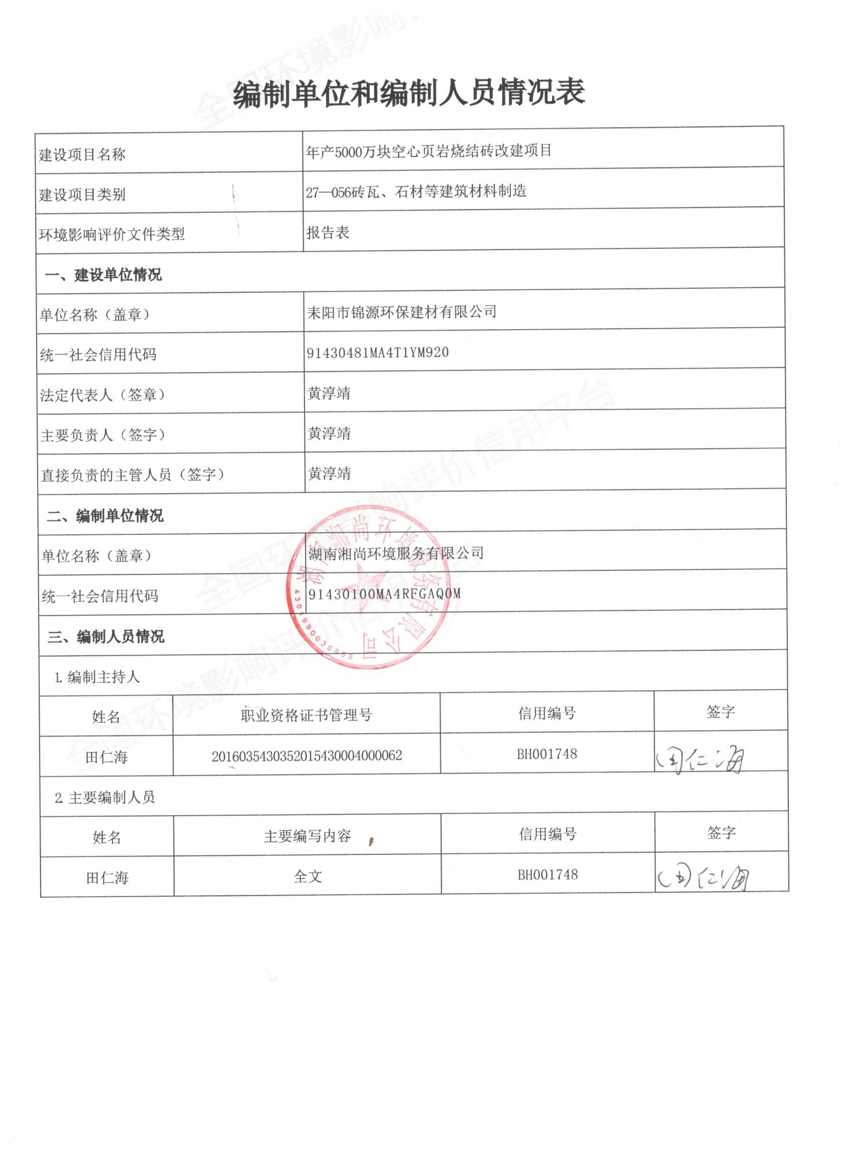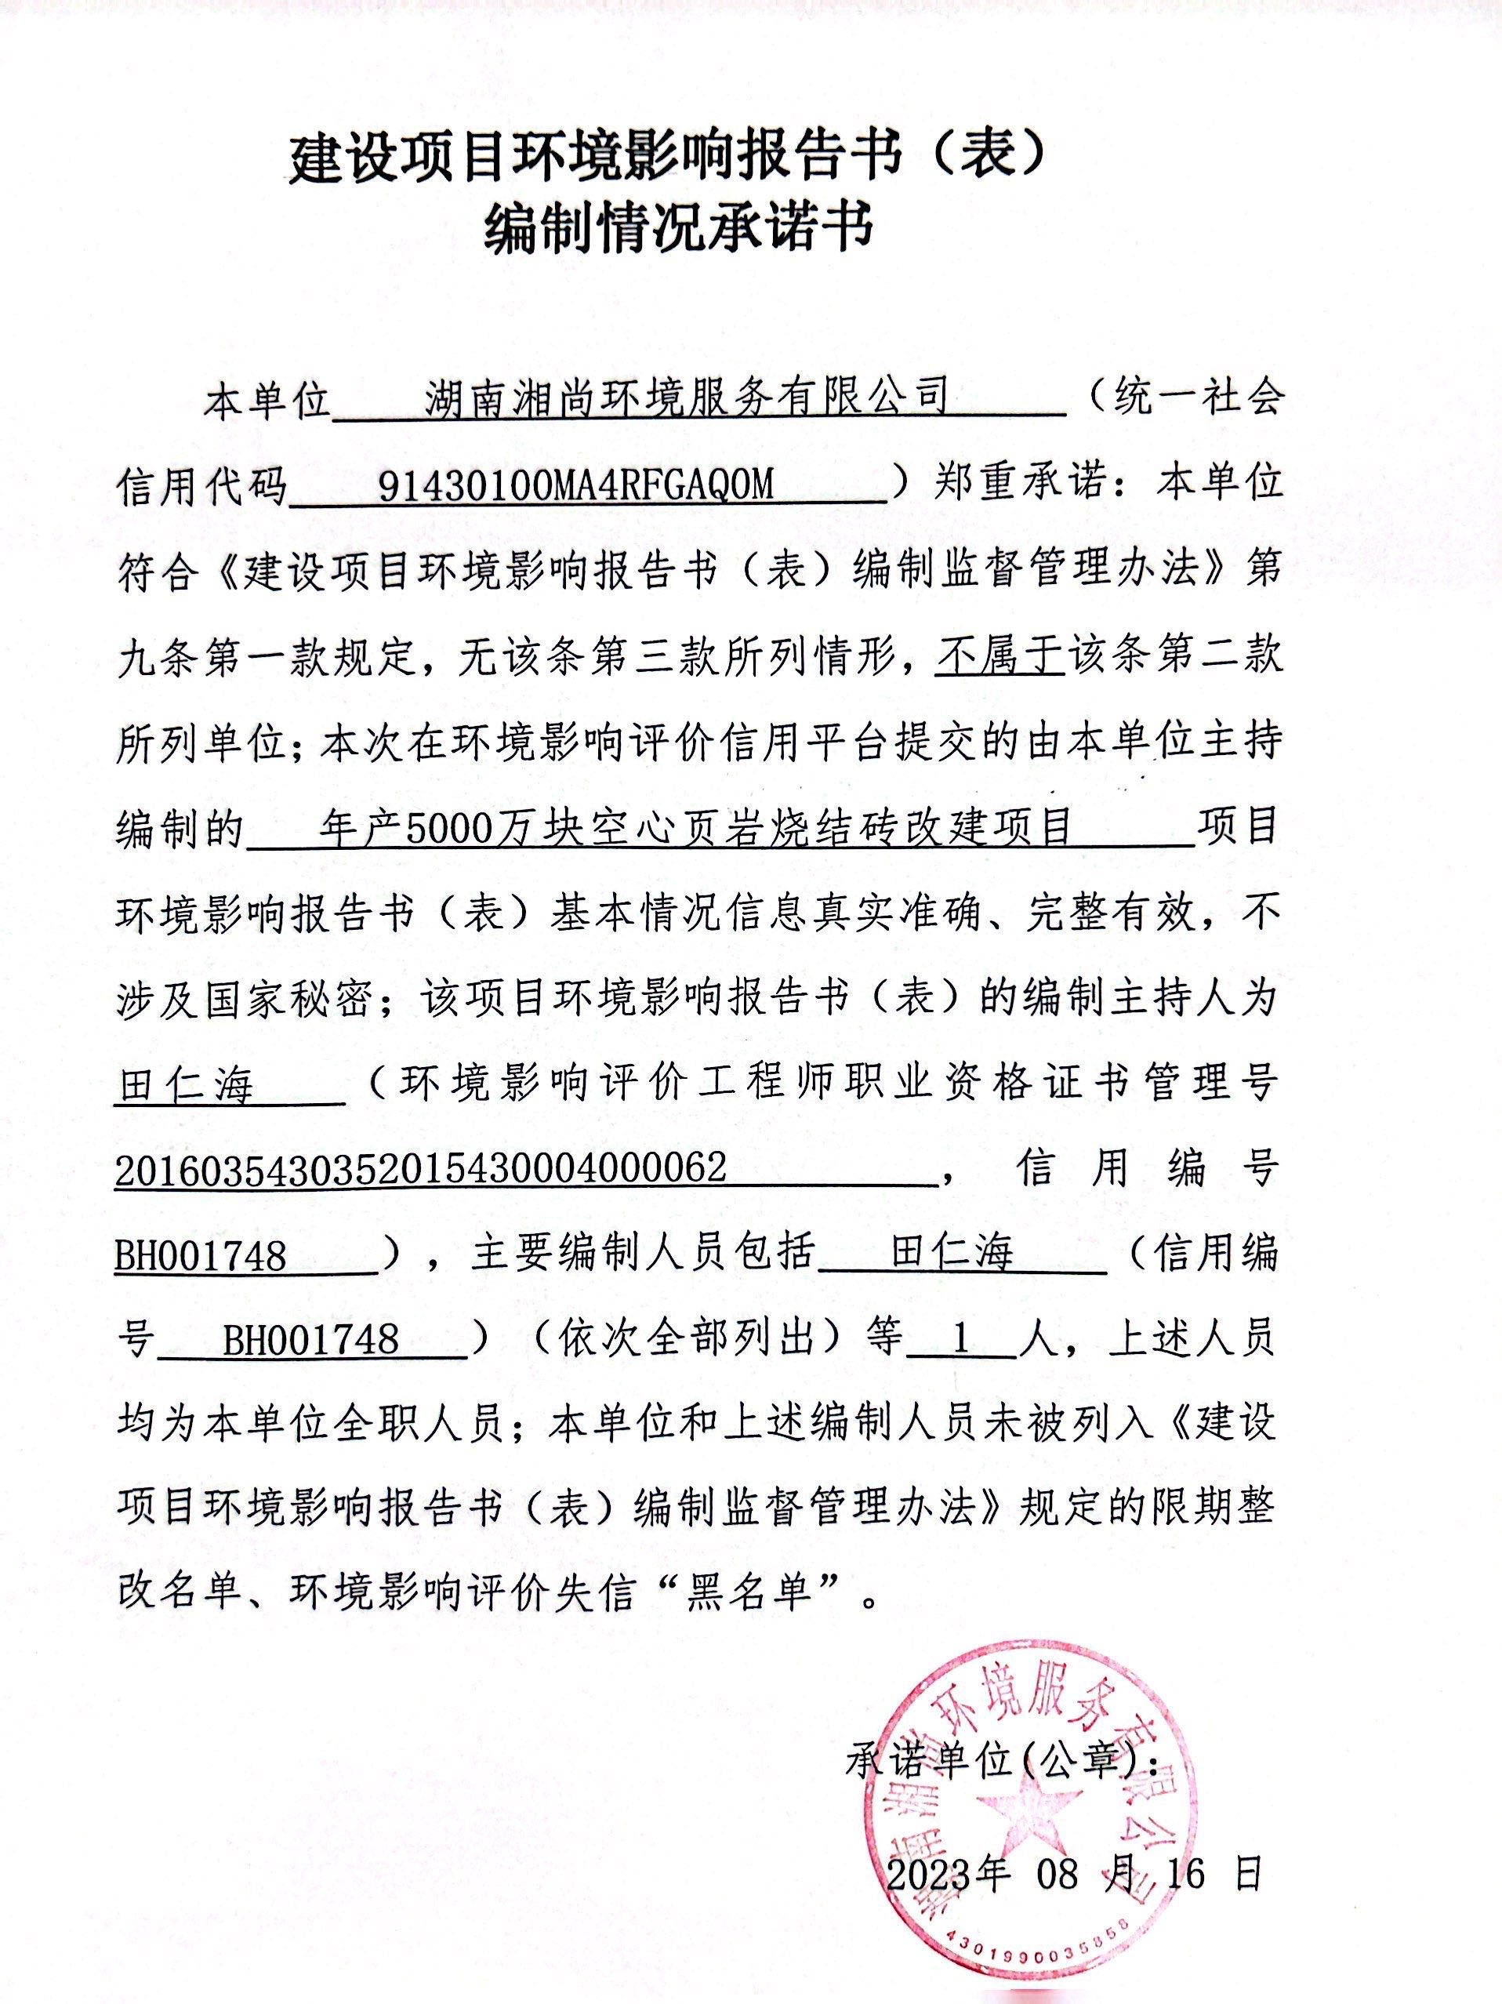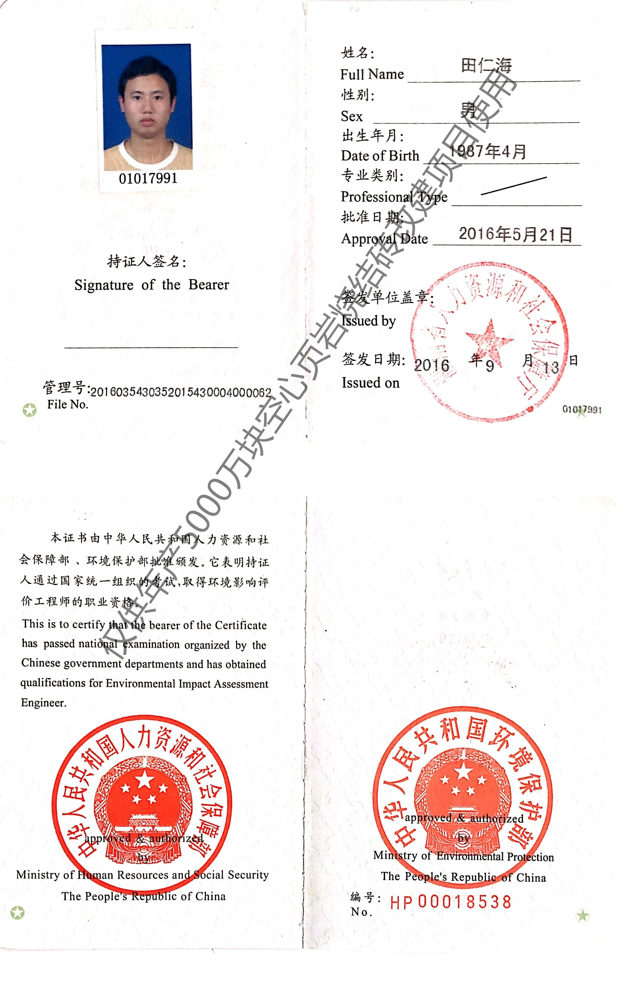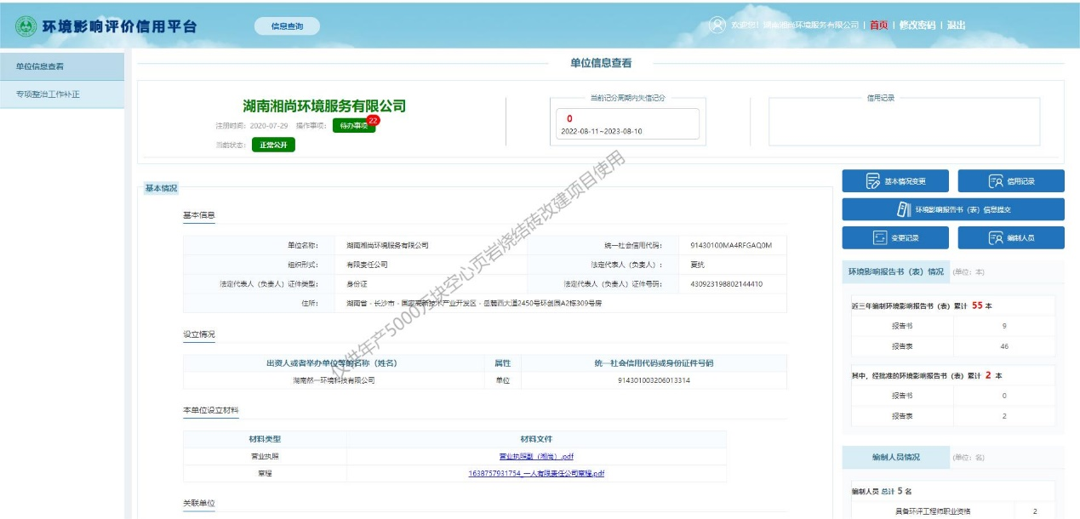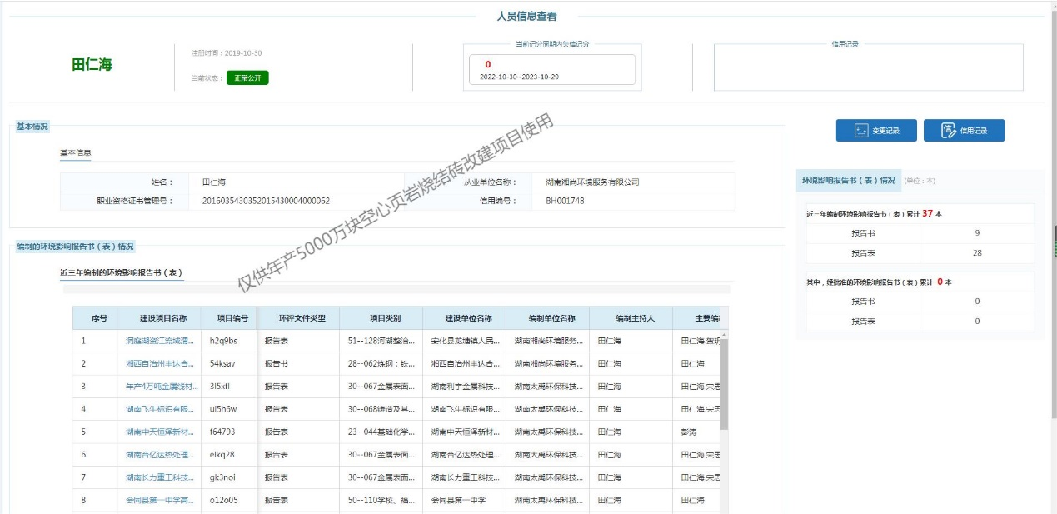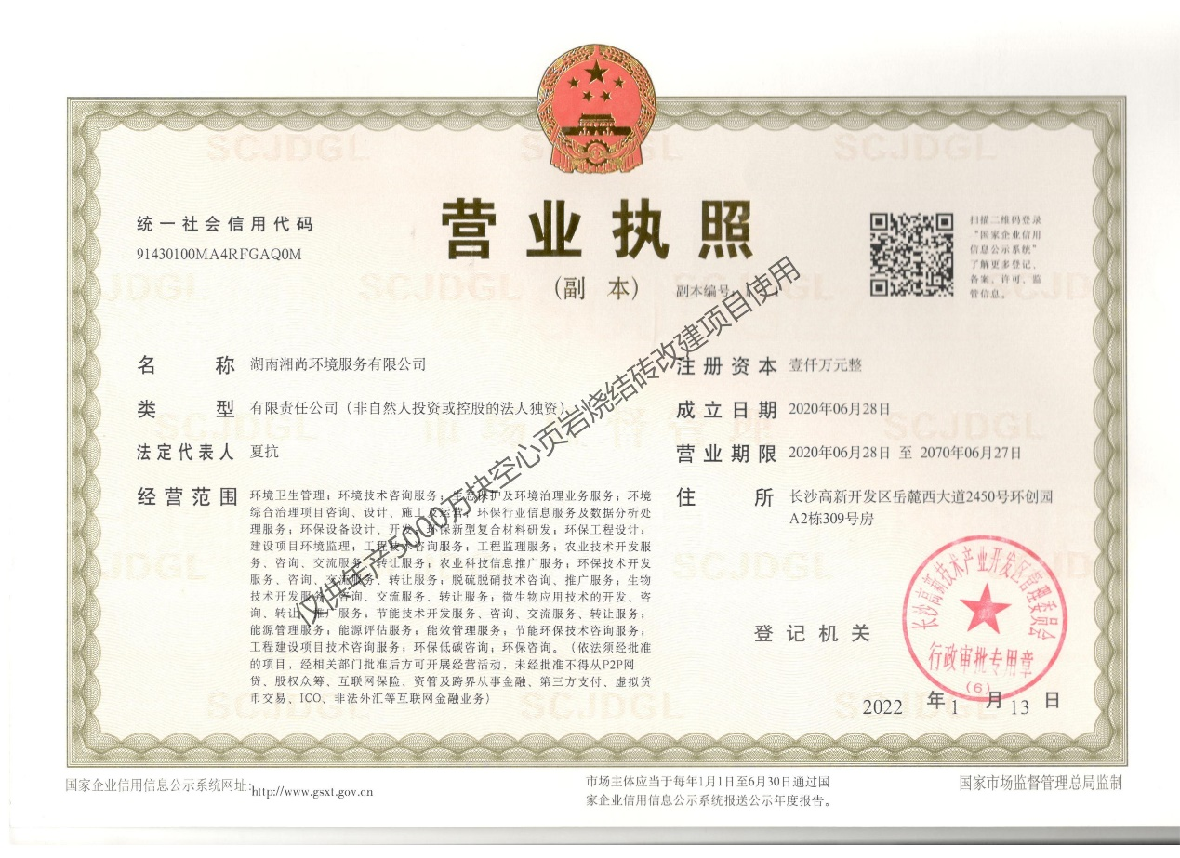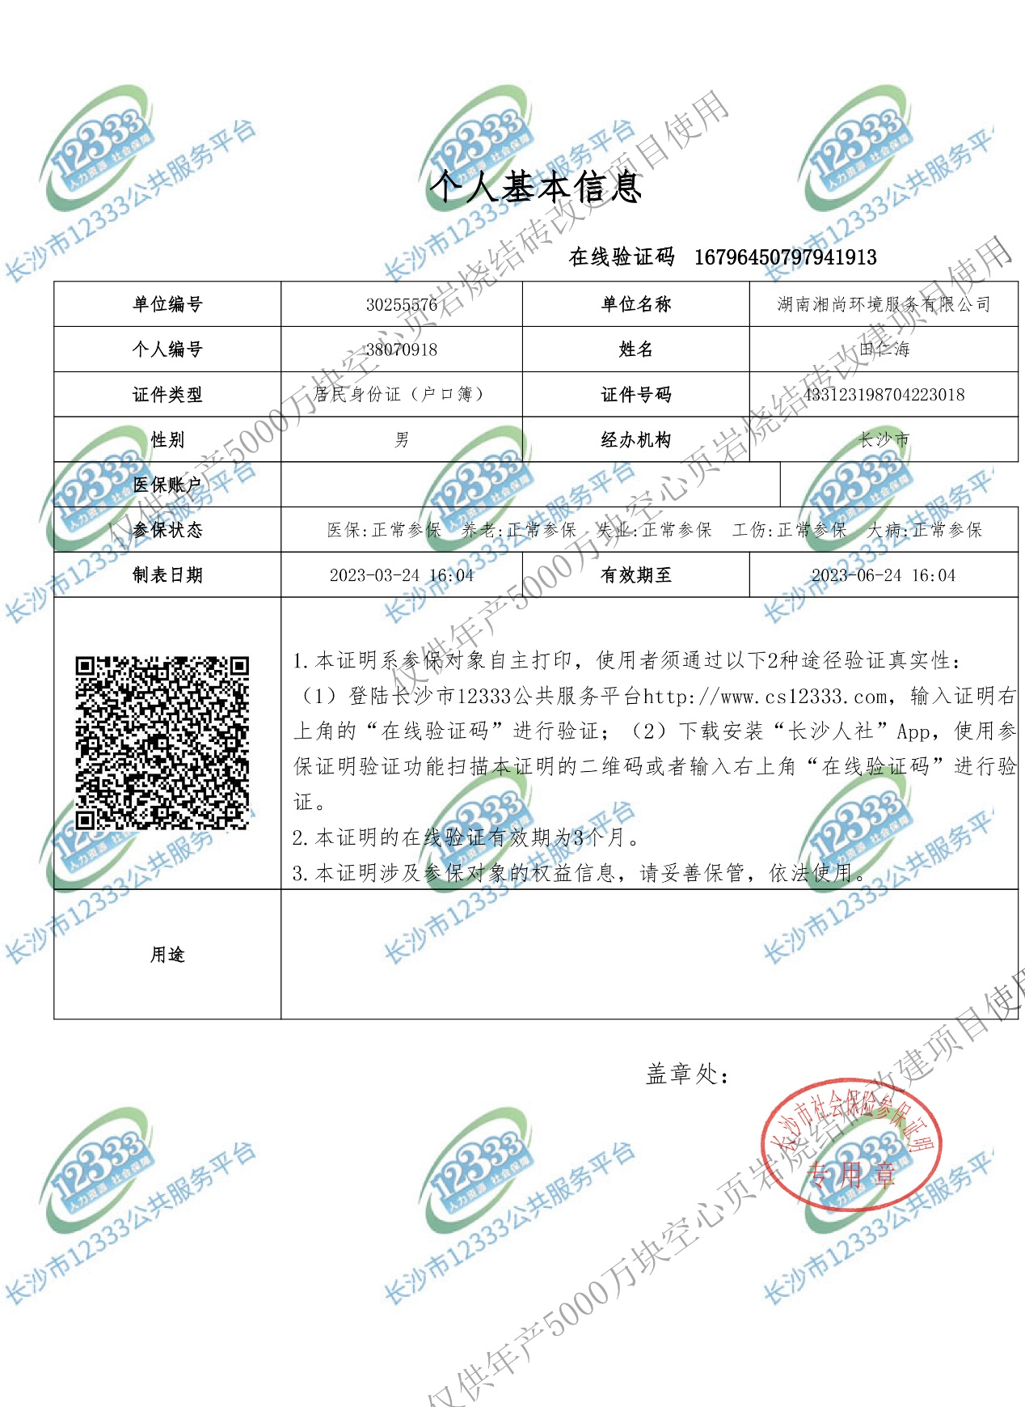
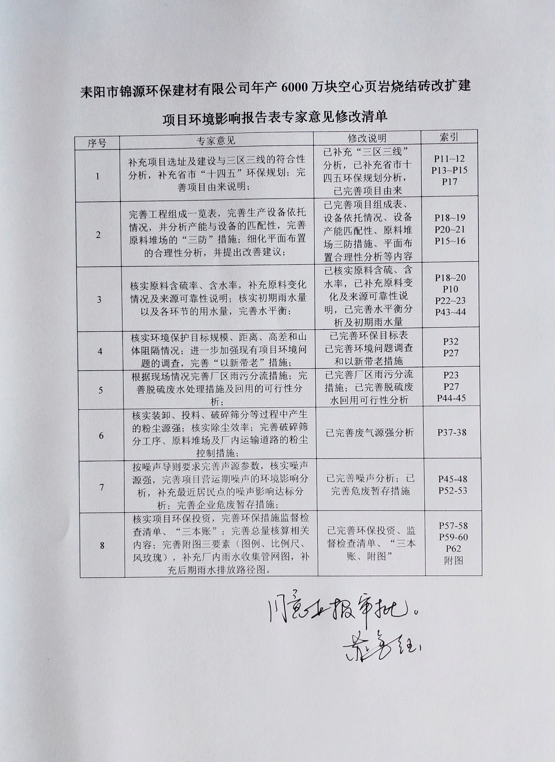
目录
一、建设项目基本情况 1
二、建设项目工程分析 17
三、区域环境质量现状、环境保护目标及评价标准 29
四、主要环境影响和保护措施 35
五、环境保护措施监督检查清单 59
六、结论 61
附表 62
附件 63
附件1：委托书 63
附件2：原有工程环评批复 64
附件3：排污许可证 67
附件4：煤矸石煤质分析单 68
附件5：煤矸石处理合同 69
附件6：建筑渣土购销合同 70
附件7：危废处置协议 72
附件8：原料成分分析报告 77
附件9：污染源监测报告 81
附件10：总量购买证明 88
附件11：“三区三线”查询结果 89
附件12：专家签到表 91
附件13：专家评审意见 92
附图 94
附图1 项目地理位置及区域水系图 94
附图2 项目总平面总布置图 95
附图3 项目周边敏感点分布图 96
附图4：监测点位图 97
附图5：厂区雨水管网建设图 98
附图6：厂外雨水排放路径图 99
附图7 现状照片 100

一、建设项目基本情况
建设项目名称 | 年产6000万块空心页岩烧结砖改扩建项目
项目代码 | /
建设单位联系人 | 黄淳靖 | 联系方式 | 15607477777
建设地点 | 湖南省衡阳市耒阳市水东江街道办事处新和居委会8组
地理坐标 | 东经112°52′21.42″,北纬26°22′42.12″
国民经济  行业类别 | C3031 粘土砖瓦及建筑砌块制造 | 建设项目  行业类别 | 二十七、非金属矿物制品业30-56 砖瓦、石材等建筑材料制造；
建设性质 | 新建（迁建）  改建  ☑扩建  技术改造 | 建设项目  申报情形 | 首次申报项目  □不予批准后再次申报项目  □超五年重新审核项目  □重大变动重新报批项目
项目审批（核准/  备案）部门（选填） | / | 项目审批（核准/  备案）文号（选填） | /
总投资（万元） | 1000 | 环保投资（万元） | 104.2
环保投资占比（%） | 10.42 | 施工工期 | 6个月
是否开工建设 | ☑否  ☐是： | 用地（用海）  面积（m²） | 11605.0m²
专项评价  设置情况 | 无
规划情况 | 本项目位于耒阳市水东江街道办事处新和居委会8组，该区域属于农村区域，不在耒阳市城市规划及东江街道规划范围内，区域无规划。
规划环境影响  评价情况 | 无
规划及规划环境影响评价符合性分析 | 本项目所在地块性质为村集体建设用地，可用于建设砖厂项目，且本次环评为改扩建环评，不新增建设用地，因此符合用地规划。
其他符合性分析 | 1、产业政策符合性分析  本项目属于粘土砖瓦及建筑砌块制造业，利用周边煤矿采矿企业煤矸石及建筑垃圾生产空心页岩砖，根据《产业结构调整指导目录（2019年本）》，本项目属于本项目属于“鼓励类”中“四十三、环境保护与资源节约综合利用”中“25、尾矿、废渣等资源综合利用”。本项目所用设备不属于《部分工业行业淘汰落后工艺装备和产品指导目录（2010年本）》中所列项目，因此，本项目符合国家、地方产业政策。  表1-1 产业政策相符性分析  2、与“三线一单”要求相符性分析  根据《关于以改善环境质量为核心加强环境影响评价管理的通知》（环环评[2016]150号）：“为适应以改善环境质量为核心的环境管理要求，切实加强环境影响评价管理，落实“生态保护红线、环境质量底线、资源利用上线和环境准入负面清单”（以下简称“三线一单”）约束”要求，对项目进行“三线一单”符合性判定。  项目“三线一单”符合性判定见表1-2。  表1-2 项目“三线一单”符合性分析表  3、与《衡阳市人民政府 关于实施“三线一单”生态环境分区管控的意见》相符性分析  本项目位于湖南省衡阳市耒阳市水东江街道办事处新和居委会8组，环境管控单元编码为ZH43048120002，所在区域为重点管控区，与衡阳市生态环境准入清单符合性分析见表1-3。  表1-3 与衡阳市生态环境准入清单符合性分析  根据上表分析，本项目建设基本符合《衡阳市人民政府 关于实施“三线一单”生态环境分区管控的意见》的相关管控要求。  4、《工业炉窑大气污染综合治理方案》（环大气〔2019〕56 号）符合性分析  本项目与《工业炉窑大气污染综合治理方案》（环大气〔2019〕56 号）的符合性分析如下表：  表1-4 与《工业炉窑大气污染综合治理方案》符合性分析  5、与《湖南省工业炉窑大气污染综合治理实施方案》符合性分析  表1-5 符合性分析表  6、选址合理性分析  本项目位于湖南省衡阳市耒阳市水东江街道办事处新和居委会8组，对照《国土资源部国家发展和改革委员会关于发布实施《限制用地项目目录（2012年本）》和《禁止用地项目目录（2012年本）》的通知》，本项目不属于《限制用地项目目录（2012年本）》和《禁止用地项目目录（2012年本）》中限制及禁止用地项目，因此符合国家土地供应政策。  项目在严格落实报告提出的环保措施后，“三废”可得到有效治理，加强环境管理，合理安排产品原料的运输时间。  综上所述，本项目周边制约因素较少，用地性质符合相关规划，项目污染物在经过预防治理措施后能够达到相关标准要求，因此本项目选址可行。  7、与《湖南省“两高”项目管理名录》符合性分析  为贯彻落实党中央、国务院关于碳达峰碳中和的决策部署，有力有序推进全省能耗双控工作，坚决遏制高耗能高排放项目（以下简称“两高”项目）盲目发展，湖南省发展和改革委员会于2021年12月24日印发了《湖南省“两高”项目管理名录》（湘发改环资[2021]968号）（以下简称《名录》）。《名录》中规定“建材”行业中“石灰、建筑陶瓷、耐火材料、烧结瓦砖”属于“两高”项目，但“不包括资源综合利用项目”。  本项目为空心砖制造，为国民经济分类管理名录中的C3031粘土砖瓦及建筑砌块制造，属于“建材”行业中的“烧结瓦砖”项目，但本项目使用原料为煤矿开采企业产生的煤矸石，属于资源综合利用项目。本项目不使用煤及煤制品、煤焦油、渣油、重油等高污染燃料，因此本项目不属于《名录》中规定的“两高”项目。  - 原料来源  项目所使用的原料主要为建筑垃圾（主要为工程渣土）、煤矸石，建设单位与相关单位签订有相关合同（见相关附件）。  - 与《关于“十四五”大宗固体废弃物综合利用的指导意见》符合性分析  项目与《关于“十四五”大宗固体废弃物综合利用的指导意见》（发改环资〔2021〕381号）符合性分析如下：  表1-5 与发改环资〔2021〕381号符合性分析表  除上表两条，其余意见与本项目相关性不强，故不再分析，与本项目切实相关的两条意见，本项目均符合其要求。  - 与《湖南省“十四五”固体废物环境管理规划》（湘环发〔2021〕52号）符合性分析  表1-6 项目与（湘环发〔2021〕52号）符合性分析  其余意见与本项目相关性不强，故不再分析，与本项目切实相关的意见，本项目均符合其要求。  11、“三区三线”符合性分析  根据耒阳市自然资源局出具的《关于耒阳锦源环保建材有限公司拟建年产6000万块空心页岩烧结砖改扩建项目查询“三区三线”划定成果的情况说明》：项目位于来阳市水东江街道新河居委会，范围面积为11605.0平方米，经与我市“三区三线”划定成果套合，项目区范围未与永久基本农田、生态保护红线和城镇开发边界范围重叠。  因此，本项目建设符合“三区三线”要求。  12、项目与长江经济带负面清单相符性分析  根据《推动长江经济带发展领导小组办公室关于引发<长江经济带发展负面清单指南（试行，2022年版）的通知》（长江办[2022]7号），本项目与其相符性详见下表：  表1-7 项目与长江经济带负面清单相符性分析  12、与《湖南省“十四五”生态环境保护规划》符合性分析  根据《湖南省“十四五”生态环境保护规划》：强化重点行业NOx深度治理。推进烧结砖瓦行业治理设施升级改造，淘汰“双碱法”脱硫除尘一体化技术，到2025年，烧结砖瓦企业完成高效脱硫除尘改造。推进水泥熟料生产企业采用分级燃烧等技术，配备高效除尘和脱硝设施，实施氮氧化物深度治理，到2023年，NOx排放浓度控制在100毫克/立方米以下。有序推进钢铁行业超低排放改造，到2023年底，全省钢铁企业超低排放改造取得明显进展，到2025年底，钢铁企业全面完成超低排放改造。推进玻璃、陶瓷、铸造、有色等行业污染深度治理。加强自备燃煤机组污染治理设施运行管控，确保按照超低排放运行。焦化、水泥、砖瓦、石灰、耐火材料、有色金属冶炼等行业，严格控制无组织排放。重点涉气排放企业逐步取消烟气旁路，因安全原因无法取消的，安装在线监管系统。开展燃气锅炉低氮改造。  本项目配套建设双碱法脱硫除尘系统，加强运行管理，各污染物均能达标排放。项目建设总体符合《湖南省“十四五”生态环境保护规划》。  13、与《衡阳市“十四五”生态环境保护规划》符合性分析  根据《衡阳市“十四五”生态环境保护规划》：强化重点行业NOx深度治理。以有色、化工、水泥、玻璃、陶瓷、砖瓦、铸造等行业为重点，加快启动非电非钢行业超低排放改造，全面执行大气污染物特别排放限值，对照相关标准制定具体实施方案，确保污染物稳定达标排放。重点涉气排放企业逐步取消烟气旁路，因安全原因无法取消的，安装在线监管系统。开展燃气锅炉低氮改造。持续推进水泥企业实施全流程深度治理，在超低排放的基础上，所有水泥熟料生产线通过末端治理技术升级改造，进一步降低NOx排放浓度，到2023年，NOx排放浓度控制在100毫克/立方米以下。推进工业炉窑全面达标排放，2022年前完成重点行业工业炉窑主要大气污染物提标改造。强化烧结砖瓦行业污染治理，推进砖瓦窑转型升级和治理设施升级改造，逐步淘汰“双碱法”脱硫除尘一体化技术，2025年前全面完成烧结砖瓦企业高效脱硫除尘改造。坚持工艺减排、源头减排、过程控制、末端治理并重，稳步推进完成钢铁行业超低排放改造，在2023年底前基本完成所有生产环节（含原料场、烧结、炼铁、炼钢、轧钢、自备电厂等，以及大宗物料产品运输）的升级改造工作，2025年前全面完成钢铁企业超低排放改造。加强自备燃煤机组污染治理设施运行管控，确保按照超低排放运行。水泥、砖瓦、石灰、耐火材料、有色金属冶炼等行业，严格控制无组织排放。重点涉气排放企业逐步取消烟气旁路，因安全原因无法取消的，安装在线监管系统。  本项目配套建设双碱法脱硫除尘系统，加强运行管理，各污染物均能达标排放。项目建设总体符合《衡阳市“十四五”生态环境保护规划》。  14、总平面布置合理性分析  本项目位于湖南省衡阳市耒阳市水东江街道办事处新和居委会8组，项目出入库位于厂区东侧，紧邻现有道路，办公房临路建设。  厂区中间区域为隧道窑，隧道窑南侧为成品砖堆场，成品堆场将制砖区域与南侧敏感点进行了隔离，能够有效降低项目生产噪声对南侧敏感点的影响。  项目原料仓库位于整个厂区的最北侧，紧邻北侧生产区出入口，方便原料运输，且整个生产线线从北至南，符合生产工艺的流转，减少物料周转距离，降低物料周转过程中污染物的产生。  项目隧道窑烟气治理设施位于隧道窑尾（东侧），且符合尽量远离周边敏感点的原则。  项目总体布局符合生产工艺的流转，高污染设施尽量远离了周边敏感点，废水、废气、噪声均采取了合理的处理设施，污染物均能达标排放，将项目污染影响降至最低，从环境保护角度考虑，项目总平面布置合理。  15、与《关于下达<衡阳市2023年环境监管重点单位污染源自动监控设备安装联网计划>的通知》（衡环办[2023]29号）符合性分析  根据《关于下达<衡阳市2023年环境监管重点单位污染源自动监控设备安装联网计划>的通知》（衡环办[2023]29号）要求，企业需安装在线监控设施，目前企业尚未安装，本次环评已提出整改要求，项目在竣工验收前需完成自动监测设施的安装改造，安装因子需包括温度、压力、流速、湿度、含氧量、颗粒物、二氧化硫、氮氧化物，落实环评所提措施后，项目建设与《关于下达<衡阳市2023年环境监管重点单位污染源自动监控设备安装联网计划>的通知》（衡环办[2023]29号）相符。  16、与《耒阳市生态环境保护委员会关于印发<耒阳市轻中度污染天气管控工作方案>的通知（耒生环委发〔2022〕7号）》符合性分析  根据《耒阳市生态环境保护委员会关于印发<耒阳市轻中度污染天气管控工作方案>的通知（耒生环委发〔2022〕7号）》要求：优先巡查污染物排放总量较大、污染治理水平较低、群众投诉举报较多的工业企业。重点对企业无组织排放治理情况、污染末端治理设施运行情况、在线监控设备运行情况及企业管理台账等开展监管执法。落实属地管理责任，加强对涉气排放企业现场巡查，重点管控区域巡查企业家数不得低于应急减排项目清单黄色预警管控企业数量的10%，非重点管控区域不得低于5%。（衡阳市生态环境局耒阳分局、市工业和信息化局牵头，各乡镇街道办事处、园区管委会负责落实。  环评要求企业在竣工前完成重污染天气突发环境事件应急预案的编制，在接到污染天气预警时，立即启动应急预案，进行停产或减产，以应对重污染天气。
  类别 | 政策要求 | 本项目情况 | 结论
  鼓励类 | 43、尾矿、废渣等资源综合利用及配套装备制造 | 本项目属于尾矿、废渣等资源综合利用 | 属于
  限制类  （建材类） | 6、粘土空心砖生产线（陕西、青海、甘肃、新疆、西藏、宁夏除外） | 本项目以建筑垃圾（主要为工程渣土）和煤矸石为原料生产的空心砖项目 | 不属于
  限制类  （建材类） | 9、6000万标砖/年（不含）以下的烧结砖及烧结空心砌块生产线 | 本项目为以建筑垃圾（主要为工程渣土）和煤矸石为原料年产6000万块空心砖线 | 不属于
  淘汰类  （建材类） | 12、砖瓦轮窑（2020年12月31日）以及立窑、无顶轮窑、马蹄窑等土窑 | 本项目使用隧道窑 | 不属于
  淘汰类  （建材类） | 13、普通挤砖机 | 使用SJJ280*36搅拌挤出机 | 不属于
  淘汰类  （建材类） | 14、SJ1580-3000双轴、单轴制砖搅拌机 | 使用SJ380*32B双轴搅拌机 | 不属于
  淘汰类  （建材类） | 15、SQP400500-700500双辊破碎机 | 使用GS80*60高速细碎对辊机 | 不属于
  淘汰类  （建材类） | 16、1000型普通切条机 | 使用重型切坯切条系统 | 不属于
  淘汰类  （建材类） | 17、100吨以下盘转式压砖机 | 使用SJJ280*36搅拌挤出机 | 不属于
  内容 | 符合性分析 | 备注
  生态保  护红线 | 本项目位于湖南省衡阳市耒阳市水东江街道办事处新和居委会8组，评价范围内不涉及自然保护区、饮用水源保护区、风景名胜区和其他生态环境敏感区域，项目不涉及生态红线。 | 符合
  环境质  量底线 | 根据环境质量现状监测结果，各环境要素能够满足相应的环境功能区划要求。项目产生的污染物经采取相应的防护措施后可做到达标排放，不会降低区域环境质量等级，对区域环境影响较小。 | 符合
  资源利  用上线 | 项目运营过程中消耗一定量的水、电等，项目资源消耗量相对区域资源利用总量较少，项目生产原料资源条件有保障，符合资源利用上线要求。 | 符合
  环境准入  负面清单 | 项目属于C3031 粘土砖瓦及建筑砌块制造，符合国家及地方产业政策；不属于《市场准入负面清单（2019年版）》中的禁止类别，因此，本项目符合《市场准入负面清单（2019年版）》的要求。 | 符合
  环境管控  单元编码 | 单元  名称 | 行政区划 |  |  | 单元  分类 | 单元面  积km²
  环境管控  单元编码 | 单元  名称 | 省 | 市 | 县 | 单元  分类
  ZH43048  120002 | 水东江街道等8个乡镇 | 湖南省 | 衡阳市 | 耒阳市 | 重点管  控单元 | 477.07
  涉及  乡镇 | 主体功  能定位 |  | 经济产业布局 |  | 主要环  境问题
  水东江街道等8个乡镇 | 国家层面农  产品主产区 |  | 矿产资源开采、建材、食品加工、竹木加工、物流、餐饮、生态旅游、畜禽养殖等。 |  | 养殖废水污染，垃圾在村落内焚烧，煤矿生产扬尘；采煤沉陷，生态环境破坏等。
  管控  维度 | 管控要求 |  |  | 本项目情况 |  |  | 符合性分析
  空间布局约束 | 禁止新建钢铁、焦化等行业的高污染项目。城市规划区禁止新建砖瓦厂。 |  |  | 项目为在公司现有厂区内进行改扩建，不新增占地。项目不在城市规划区内， |  |  | 符合
  空间布局约束 | 区域养殖业按划定的禁养区、限养区、适养区实施分类管理。 |  |  | 不涉及 |  |  | 符合
  污染物排放管控 | 加强工业水污染防治、加快污水管网及处理设施建设、强化饮用水源保护、黑臭水体治理等为重点，开展水污染防治计划，全力保障饮用水安全和改善水环境质量。 |  |  | 本项目双碱法脱硫除尘废水经废水处理系统处理后循环使用（脱硫除尘污泥定期排出用于制砖），初期雨水用于制砖，无生产废水排放。生活污水经化粪池处理后作为农肥。 |  |  | 符合
  污染物排放管控 | 加强城区燃煤锅炉整治，全面实施大气污染物特别排放限值；渣土、建材、垃圾运输车辆必须全封闭运输，施工场地全封闭围挡作业；禁止城区露天焚烧垃圾、露天烧烤等行为，禁止焚烧秸秆。 |  |  | 本项目不涉及锅炉；项目原料运输车辆采用篷布遮盖全封闭运输；项目已基本改扩建完成（仅有少量整改）；不涉及垃圾焚烧、露天烧烤、秸秆焚烧等 |  |  | 符合
  污染物排放管控 | 以“减量化、无害化、资源化”为重点，加快推进垃圾分类收集减量和资源综合利用，提升危险废物安全处置能力，推进一般工业固废综合利用。 |  |  | 本项目一般固体废物均回用于生产。废机油等危险废物委托有资质单位处置，生活垃圾分类收集后委托环卫部门处置 |  |  | 符合
  环境风险管控 | 推动项目、区域、流域尺度环境风险评价和环境应急预案编制。定期开展环境污染隐患排查和计划执法，加强政府、企业环境风险应急演练管理。 |  |  | 企业已编制突发环境事件应急预案 |  |  | 符合
  环境风险管控 | 根据建设用地土壤环境调查评估及现有重金属污染场地调查结果，逐步建立污染地块名录及其开发利用的负面清单，合理确定土地用途。土地开发利用必须符合土壤环境质量要求。各部门在编制土地利用总体规划、城市总体规划、控制性详细规划等相关规划时，应充分考虑污染地块的环境风险，合理确定土地用途。制定实施受污染耕地安全利用方案，采取农艺调控、化学阻控、替代种植等措施，降低农产品重金属超标风险。暂时不能进行治理修复的污染地块，设置标志标识围栏，根据各地块的环境因地制宜采取建设撇洪导流沟渠、地表覆盖等措施减少雨水冲刷等风险管控措施。在未完成治理并通过验收前，不得用于农业、畜牧业以及工商业开发建设。 |  |  | 不涉及 |  |  | 不涉及
  资源开发效率要求 | 能源：强化节能环保标准约束，严格行业规范、准入管理和节能审查，对电力、钢铁、建材、有色、化工、石油石化、煤炭、造纸等行业中，环保、能耗、安全等不达标或生产、使用淘汰类产品的企业和产能，依法依规改造升级或有序退出。推广使用优质煤、洁净型煤，推进煤改气、煤改电，鼓励利用可再生能源、天然气、电力等优质能源替代燃煤使用。 |  |  | 本项目采用煤矸石作为原料及热源，采用柴油作为点火燃料，柴油用量很少 |  |  | 符合
  资源开发效率要求 | 水资源：大力推进农业、工业、城镇节水，全面推进节水型社会建设。 |  |  | 本项目双碱法脱硫除尘废水经废水处理系统处理后循环使用（脱硫除尘污泥定期排出用于制砖），初期雨水用于制砖，无生产废水排放。 |  |  | 符合
  序号 | 方案要求 | 本项目概况 | 符合性
  1 | 加大产业结构调整力度。严格建设项目环境准入。新建涉工业炉窑的建设项目，原则上要入园区，配套建设高效环保治理设施。重点区域严格控制涉工业炉窑建设项目，严禁新增钢铁、焦化、电解铝、铸造、水泥和平板玻璃等产能；严格执行钢铁、水泥、平板玻璃等行业产能置换实施办法；原则上禁止新建燃料类煤气发生炉（园区现有企业统一建设的清洁煤制气中心除外） | 本项目属于改扩建项目，原有项目已获得环评批复及验收，本次改扩建不新增占地规模等。 | 符合
  2 | 加快燃料清洁低碳化替代。对以煤、石油焦、渣油、重油等为燃料的工业炉窑，加快使用清洁低碳能源以及利用工厂余热、电厂热力等进行替代。重点区域禁止掺烧高硫石油焦（硫含量大于3%） | 本项目周边无配套天然气等清洁能源供应设施，正常情况下，不单独使用燃料，利用原料中的煤矸石自身的热值供热，煤矸石中硫含量低于1%，并配套建设双碱法脱硫除尘系统，加强运行管理，各污染物均能达标排放。 | 符合
  3 | 有组织排放控制要求：已有行业排放标准的工业炉窑，严格按行业排放标准执行，已发放排污许可证的，应严格执行排污许可要求。暂未制订行业排放标准的工业炉窑，待地方标准出台后执行。 | 本项目污染物排放能够满足《砖瓦工业大气污染物排放标准》（GB29620-2013）的行业标准要求 | 符合
  4 | 无组织排放控制要求：严格控制工业炉窑生产过程及相关物料储存、输送等无组织排放，在保障生产安全的前提下，采取 密闭、封闭等有效措施，有效提高废气收集率，产尘点及车间不得有可见烟粉尘外逸。生产工艺产尘点（装置）应采取密闭、封闭或设置集气罩等措施。煤粉、粉煤灰、石灰、除尘灰、脱硫灰 等粉状物料应密闭或封闭储存，采用密闭皮带、封闭通廊、管状 带式输送机或密闭车厢、真空罐车、气力输送等方式输送。粒状、 块状物料应采用入棚入仓或建设防风抑尘网等方式进行储存，粒状物料采用密闭、封闭等方式输送。物料输送过程中产尘点应采 取有效抑尘措施。 | 本项目严格控制物料贮存、输送等无组织排放，对原料堆场采取密闭、雾炮机喷雾降尘等措施降低无组织粉尘的排放 | 符合
  类型 | 要求 | 本项目情况 | 符合性分析
  指标要求 | 1、有组织排放控制要求。已有行业排放标准的工业炉窑，严格按行业排放标准执行，已发放排污许可证的，应严格执行排污许可要求。暂未制订行业排放的工业炉窑，待地方标准出台后执行，现阶段长沙市、株洲市、湘潭市以及常德市、岳阳市、 益阳市等城市按照颗粒物、二氧化硫、氮氧化物排放限值分别不高于30、200、300毫克/立方米实施改造，其中日用玻璃、玻璃棉行业氮氧化物排放限值不高于400毫克/立方米，水泥生产企业氮氧化物排放限值不高于100毫克/立方米，铸造行业烧结、高炉工序污染排放控制按照钢铁行业相关标准要求执行。 | 本项目污染物排放能够满足行业标准限值要求 | 符合
  指标要求 | 2、无组织排放控制要求。严格控制工业炉窑生产过程及相关物料储存、输送等无组织排放，在保障生产安全的前提下，釆取密闭、封闭等有效措施，有效提高废气收集率，产尘点及车间不得有可见烟粉尘外逸。生产工艺产尘点（装置）应釆取密闭、封闭或设置集气罩等措施。煤粉、粉煤灰、石灰、除尘灰、脱硫灰等粉状物料应密闭或封闭储存，釆用密闭皮带、封闭通廊、管状带式输送机或密闭车厢、真空罐车、气力输送等方式输送。粒状、块状物料应釆用入棚入仓或建设防风抑尘网等方式进行储存，粒状物料釆用密闭、封闭等方式输送。物料输送过程中产尘点应取有效抑尘措施。 | 本项目严格控制物料贮存、输送等无组织排放，对原料堆场采取密闭、雾炮机喷雾降尘等措施降低无组织粉尘的排放 | 符合
  工作措施 | 严格建设项目环境准入,新建涉及工业炉窑的建设项目，原则上要入园区，配套建设高效环保治理设施。严格控制涉工业炉窑建设项目，严格执行钢铁、水泥、平板玻璃等行业产能置换实施办法。后产能和不达标工业炉窑淘汰力度，分行业清理《产业结构调整指导目录》（2019年）淘汰类工业炉窑。对热效率低下、敞开未封闭，装备简易落后、自动化程度低，无组织排放突出，以及无治理设施或治理设施工艺落后等严重污染环境的工业炉窑，依法责令停业关闭。 | 本项目属于改扩建项目，原有工程已获得环评批复及验收备案，改扩建项目不新增占地。 | 符合
  工作措施 | 对以煤、石油焦、渣油、重油等为燃料的工业炉窑，加快使用清洁低碳能源以及利用工厂余热、电力热力、集中供热等替代。加大煤气发生炉淘汰力度，原则上禁止新建燃料类煤气发生炉（园区现有企业统一建设的清洁煤制气中心除外），集中使用煤气发生炉的工业园区，暂不具备改用天然气条件的，原则上应建设统一的清洁煤制气中心。 | 本项目周边无配套天然气等清洁能源供应设施，正常情况下，不单独使用燃料，利用原料中的煤矸石自身的热值供热，煤矸石中硫含量低于1%，并配套建设双碱法脱硫除尘系统，加强运行管理，各污染物均能达标排放。 | 符合
  工作措施 | 砖瓦行业。以煤、煤矸石、柴油等为燃料的烧结砖瓦窑应配备高效除尘、高效脱硫设施；以生物质、天然气等为燃料的烧结砖瓦窑配备除尘设施。 | 本项目以低硫煤矸石为燃料，并配套建设双碱法脱硫除尘系统，加强运行管理，各污染物均能达标排放。 | 基本符合
  序号 | 文件要求 | 项目情况 | 符合性
  1 | 稳步推进金属尾矿有价组分高效提取及整体利用，推动采矿废石制备砂石骨料、陶粒、干混砂浆等砂源替代材料和胶凝回填利用，探索尾矿在生态环境治理领域的利用。加快推进黑色金属、有色金属、稀贵金属等共伴生矿产资源综合开发利用和有价组分梯级回收，推动有价金属提取后剩余废渣的规模化利用。依法依规推动已闭库尾矿库生态修复，未经批准不得擅自回采尾矿。 | 本项目为使用建筑垃圾（主要为工程渣土）和煤矸石制砖项目。 | 符合
  2 | 鼓励多产业协同利用，推进大宗固废综合利用产业与上游煤电、钢铁、有色、化工等产业协同发展，与下游建筑、建材、市政、交通、环境治理等产品应用领域深度融合，打通部门间、行业间堵点和痛点。推动跨区域协同利用，建立跨区域、跨部门联动协调机制，推动京津冀协同发展、长江经济带发展、粤港澳大湾区建设、长三角一体化发展、黄河流域生态保护和高质量发展等国家重大战略区域的大宗固废协同处置利用。 | 本项目利用建筑垃圾（主要为工程渣土）和煤矸石制砖，成品砖主要外售于衡阳市内建筑公司用于建设。 | 符合
  序号 | 文件要求 | 项目情况 | 符合性
  1 | 提高一般工业固体废物综合利用率。省级工信主管部门会同省直相关部门组织开展工业固体废物资源综合利用审查与评价，促进一般工业固体废物资源综合利用产业规范化、绿色化、规模化、高技术化发展。充分利用工业窑炉、水泥窑等设施消纳尾矿、粉煤灰、煤矸石、炉渣、冶炼废渣、脱硫石膏等一般工业固体废物，构建以水泥、建材、冶金等行业为核心的一般工业固体废物综合利用系统，提高一般工业固体废物综合利用率。 | 本项目属于建材行业的一般工业固体废物综合利用项目，项目建设能够提高区域一般工业固体废物的综合利用率 | 符合
  序号 | 负面清单 | 本项目情况 | 符合性
  1 | 禁止建设不符合全国和省级港口布局规划以及港口总体规划的码头项目，禁止建设不符合《长江干线过江通道布局规划》的过长江通道项目。 | 本项目不属于码头及过长江通道项目 | 符合
  2 | 禁止在自然保护区核心区、缓冲区的岸线和河段范围内投资建设旅游和生产经营项目。禁止在风景名胜区核心景区的岸线和河段范围内投资建设与风景名胜资源保护无关的项目。 | 本项目所处位置不属于自然保护区、风景名胜区的范围 | 符合
  3 | 禁止在饮用水水源一级保护区的岸线和河段范围内新建、改建、扩建与供水设施和保护水源无关的项目，以及网箱养殖、畜禽养殖、旅游等可能污染饮用水水体的投资建设项目。禁止在饮用水水源二级保护区的岸线和河段范围内新建、改建、扩建排放污染物的投资建设项目。 | 本项目建设不涉及饮用水源保护区 | 符合
  4 | 禁止在水产种质资源保护区的岸线和河段范围内新建围湖造田、围海造地或围填海等投资建设项目。禁止在国家湿地公园的岸线和河段范围内挖沙、采矿，以及任何不符合主体功能定位的投资建设项目。 | 本项目不涉及水产种质资源保护区及国家湿地公园等保护区，项目建设于主体功能定位不冲突 | 符合
  5 | 禁止违法利用、占用长江流域河湖岸线。禁止在《长江岸线保护和开发利用总体规划》划定的岸线保护区和保留区内投资建设除事关公共安全及公众利益的防洪护岸、河道治理、供水、生态环境保护、航道整治、国家重要基础设施以外的项目。禁止在《全国重要江河湖泊水功能区划》划定的河段及湖泊保护区、保留区内投资建设不利于水资源及自然生态保护的项目。 | 本项目不占用、不利用长江流域河湖岸线 | 符合
  6 | 禁止未经许可在长江干支流及湖泊新设、改设或扩大排污口。 | 本项目不新增排污口 | 符合
  7 | 禁止在“一江一口两湖七河”和332个水生生物保护区开展生产性捕捞。 | 本项目生产不涉及捕捞 | 符合
  8 | 禁止在长江干支流、重要湖泊岸线一公里范围内新建、扩建化工园区和化工项目。禁止在长江干流岸线三公里范围内和重要支流岸线一公里范围内新建、改建、扩建尾矿库、冶炼渣库和磷石膏库，以提升安全、生态环境保护水平为目的的改建除外。 | 本项目不属于化工项目、尾矿库、冶炼渣库、磷石膏库等项目 | 符合
  9 | 禁止在合规园区外新建、扩建钢铁、石化、化工、焦化、建材、有色、制浆造纸等高污染项目。 | 本项目属于建材行业，但根据《湖南省“两高”项目管理名录》，本项目利用城市建筑垃圾作为原料进行生产，属于资源综合利用项目，不属于“两高”项目 | 符合
  10 | 禁止新建、扩建不符合国家石化、现代煤化工等产业布局规划的项目。 | 本项目不属于石化、现代煤化工等项目 | 符合
  11 | 禁止新建、扩建法律法规和相关政策明令禁止的落后产能项目。禁止新建、扩建不符合国家产能置换要求的严重过剩产能行业的项目。禁止新建、扩建不符合要求的高耗能高排放项目。 | 本项目不属于命令禁止的落后产能项目，不属于严重过剩产能行业的项目，不属于高耗能高排放项目 | 符合

二、建设项目工程分析
建设内容 | 1、项目由来  耒阳市锦源环保建材有限公司委托永清环保股份有限公司编制《耒阳市锦源环保建材有限公司年产5000万块空心页岩烧结砖项目环境影响报告表》，原耒阳市环境保护局于2012年9月3日以“耒环评字[2012]27号”文件对项目环评进行了批复，建设单位于2017年8月建设完成并投入运营，委托耒阳市环境保护监测站编制完成了《耒阳市锦源环保建材有限公司年产5000万块空心页岩烧结砖项目竣工环境保护验收监测报告》（耒环竣监字[2017]第5号）。原环评批复的工艺为轮窑焙烧工艺，后根据《产业结构调整指导目录（2019年本）》，将年产量在6000万块砖/年（不含）以下的烧结砖及烧结空心砌块生产线列为了限制类，砖瓦轮窑（2020年12月31日）以及立窑、无顶轮窑、马蹄窑等土窑列入了淘汰类，建设单位于2020年将轮窑改造为符合国家政策的隧道窑，并将产能调整到了年产6000万块空心砖，本次改动未履行环境影响评价手续，但至今已超过两年追诉期，且建设单位建成后仅进行了调试，尚未正式投入生产，期间企业未受到环保投诉及环保处罚，本次建设单位主动继续履行环评手续，补充编制环境影响报告。原环评批复内容包括页岩矿区和制砖厂区两部分内容，建设单位页岩矿开采已经关停，因此本次评价仅针对制砖厂区改扩建进行评价。  根据《中华人民共和国环境保护法》、《中华人民共和国环境影响评价法》和《建设项目环境保护管理条例》、《建设项目环境影响评价分类管理名录》等法律法规要求，本项目需进行环境影响评价，本项目属于《建设项目环境影响评价分类管理名录》中“二十七、非金属矿物制品业30-56砖瓦、石材等建筑材料制造303”，同时也属于“四十七、生态保护和环境治理业-103、一般工业固体废物（含污水处理污泥）、建筑施工废弃物处置及综合利用-其他”，需要编制环境影响报告表。2023年5月耒阳市锦源环保建材有限公司委托湖南湘尚环境服务有限公司（以下简称“我公司”）承担《耒阳市锦源环保建材有限公司年产6000万块空心页岩烧结砖改扩建项目环境影响报告表》的编制工作。  2、建设内容  本项目为改扩建项目，主要将原有的轮窑改造为隧道窑，其余工艺均不发生改变，企业全厂工程组成如下：  表2-1 项目主要组成一览表  3、产品方案  项目产品方案如下：  表2-2 项目产品方案  4、主要原辅材料及能源消耗  根据建设方提供的资料，项目原料主要为建筑垃圾（主要为工程渣土）及煤矸石，其中建筑垃圾（不足时外购合法来源的页岩替代）用量为85%，煤矸石用量为15%（不计算水的掺比），项目原辅材料及能耗如下表所示：  表2-3 原辅材料及能源消耗一览表  原辅料性质  建筑垃圾：主要为工程渣土，禁止使用含废金属、废砂石骨料、废水泥混凝土、沥青混凝土、装修垃圾、废塑料、废竹木等的建筑垃圾，建筑垃圾含水率约为6%~8%（本次按7%计算），根据建设单位运营经验，建筑垃圾的烧失量一般在15%~20%，本次按中值17.5%进行物料衡算。  煤矸石：主要来自于周边煤矿开采企业产生的煤矸石，主要成分为二氧化硅、氧化铝、氧化铁、碳等，建设单位委托第三方监测公司对煤矸石进行了煤质分析，检测结果如下：  表2-4 煤质分析表  根据上表煤质分析，在隧道窑烧结过程中会损失部分水份、固定碳、挥发份等，按可烧失部分的烧失量为80%计算，则煤矸石的烧失量为17.84%。  燃料供应：项目煤矸石低位发热量为1064.2kcal/kg，生产原料中煤矸石掺入15%（质量比，即每块砖掺煤矸石0.36kg，发热量约为387.37kcal），生产一块标砖需热量245kcal煤灰的热量能够满足要求，不需再补充燃料，因而，除点火用少量柴油外，本项目不需大规模外购辅助燃料，剩余余热用于烘干砖坯。  5、主要设备清单  表2-5 项目主要设备清单  项目所使用设备均不涉及淘汰设备，均符合要求。项目设备产能能够满足项目生产需求，其中隧道窑为24h连续生产，改扩建时已按照年产6000万块标准的规模进行设计，原料处理设备（主要包括破碎机、粉筛机等）均延用原有设备，虽然改扩建后增加了1000万块标砖的规模，由于现有工程原料处理及制砖设备不需8h生产，所以改扩建后原料处理入制砖设备适当增加生产时间，能够满足年产6000万块标砖的生产需求。  6、劳动组织  项目劳动定员50人（不新增员工），均不在厂区内食宿。隧道窑工序生产实行三班制，其他工序实行2班制，每班工作时间8小时，年工作时间300天。  7、公用工程  （1）给、排水  ①给水  A、供水水源  本项目供水由新和居委会自来水管网供水。  B、用水量  生活用水：本项目的员工人数为50人，不设置食堂、宿舍，用水按照40L/人•d计算，则本项目生活用水总量为2.0m³/d（720m³/a）。  生产工艺用水：本项目生产工艺用水主要包含搅拌工序加水拌和用水。根据《湖南省用水定额（DB43T388-2020》中的机制砖用水量通用值为3.2m³/万块砖。本项目拟年生产6000万块标砖，则项目搅拌用水量为64m³/d（19200m³/a）。搅拌制砖用水经干燥焙烧后，搅拌用水基本全部蒸发损耗。  脱硫除尘系统用水：项目砖窑燃烧烟气采用双碱法脱硫除尘系统进行处理，处理废气量23000m³/h。参考《三废处理工程技术手册•废气卷》，压力水式洗涤塔液气比0.5〜1.5L/m³，本项目按1.0L/m³计算，则燃烧废气处理总用水量约184m³/d（55200m³/a），由于烟气为高温烟气，在处理过程中大量水份以水蒸气形式损失，根据建设单位运营经验，水损失量约为60%，则剩余73.6m³/d（22080m³/a），剩余废水采用熟石灰进行碱水再生，之后经过沉淀池处理后，进入清水池，再定期补充适量片碱后回用于脱硫。新鲜水补充量为水损耗量，为110.4m³/d（33120m³/a）。  原料堆场降尘用水：原料堆场设置喷雾机喷雾降尘设施，用水量约为60~80L/min，洒水装置在原料堆场装卸作业时启动，未进行装卸作业时，根据车间扬尘情况适时启动，日用水量约为1m³/d（360m³/a），降尘洒水蒸发损失或进入原料，无废水外排。  道路抑尘洒水：厂区内设有一条环形道路，长为600m宽7.5m，原料堆场及道路洒水抑尘用水量根据《湖南省用水定额（DB43T388-2020》中道路、场地浇洒通用值为2L/m²·d则每天用水量为9m³/d（2700m³/a），洒水抑尘用水以蒸汽的形式蒸发掉，不外排。  项目全厂总新鲜用水量为185.4m³/d（55620m³/a）。  （2）排水  本项目采取雨污分流。  根据调查，项目位于农村环境，区域无雨水管网，初期雨水经初期雨水池收集后用于生产，后期雨水顺地势进入周边地表水体。  生活污水经化粪池处理后用作农肥；项目无生产废水外排；原料堆场及道路抑尘洒水蒸发损耗，不外排。  （3）供电  所在地电源由村镇电网供给，引入的输出电压380V三相电源，经厂内配电房的高低压配电屏（380V/220V）输送到各用电设备，年用电量为331.79万度。  （4）供热、供暖  办公室采用普通家用分体式空调设备供暖，一般均在夏冬两季按气温情况定期开放空调。项目热水采用太阳能和空气能热水器。
  类别 | 项目名称 |  |  |  | 项目内容 | 备注
  主体工程 | 1#生产车间 |  |  |  | 钢架结构，1F，层高8m，占地面积2000m²，车间总体呈矩形，为密闭车间（因与1#原料堆场紧邻且相互不独立，需与1#原料堆场一并考虑完善车间密闭），主要功能为原料破碎筛分。 | 现有工程
  主体工程 | 2#生产车间 |  |  |  | 钢架结构，1F，层高12m，占地面积5000m²（50m×102.8m），车间总体呈矩形，主要包括制砖区、砖坯堆放区、隧道窑区。 | 已改建完成
  主体工程 | 其中 |  | 制砖区及砖坯堆放区 |  | 占地面积2000m²，位于隧道窑北侧 | 现有工程
  主体工程 |  |  | 隧道窑 |  | 布设1条一烘二烧隧道窑，尺寸为100m×4.6m×1.65m | 已改建完成
  辅助工程 | 办公用房 |  |  |  | 位于厂区的西侧，2#生产车间的西侧，占地面积300m²，钢架结构，2F | 现有工程
  储运工程 | 原料堆场 |  |  |  | 总计设置2个原料堆场，1#原料堆场位于1#生产车间北侧，占地面积1400m²；2#原料堆场位于1#生产车间东侧，占地面积1300m² | 现有工程（需整改）
  储运工程 | 成品砖堆场 |  |  |  | 位于2#生产车间南侧，占地面积3000m² | 现有工程
  公用工程 | 供水 |  |  |  | 依托新和社区供水系统供水 | 现有工程
  公用工程 | 供电 |  |  |  | 依托市政电网供电 | 现有工程
  环保设施 | 废水 | 生活  污水 |  | 化粪池（3m³），生活污水经化粪池处理后用于周边农田施肥 |  | 现有工程
  环保设施 | 废水 | 生产  废水 |  | 双碱法脱硫除尘废水经废水处理系统处理后循环使用（脱硫除尘污泥定期排出用于制砖），无生产废水排放。 |  | 现有工程
  环保设施 | 废水 | 初期  雨水 |  | 在东南侧设置两个总容积300m³的初期雨水池（其中1#初期雨水池容积100m³，2#初期雨水池容积200m³），初期雨水经初期雨水池收集后用于制砖 |  | 1#池需整改，2#为新增
  环保设施 | 废气 | 破碎、筛分粉尘 |  | 破碎车间密闭，破碎、筛分等产尘点设置集气罩然后经布袋除尘器处理达标后通过15m排气筒排放。 |  | 现有工程（需整改）
  环保设施 | 废气 | 原料堆场粉尘 |  | 原料储存于1#、2#原料堆场内，密闭并设置雾炮机喷雾降尘。 |  | 现有工程（需整改）
  环保设施 | 废气 | 隧道窑废气 |  | 烧制区产生的废气经烘干区回收热气后进入烟道，经脱硫除尘塔（湿式双碱法，脱硫效率90%，除尘效率85%，除氟效率80%），废气通过15m高排气筒排放 |  | 已改建完成
  环保设施 | 废气 | 车辆运输扬尘 |  | 禁止超载、限制车辆行驶速度，原料运输车辆加盖篷布，场内道路进行硬化，及时清扫、洒水降尘； |  | /
  环保设施 | 噪声 |  |  | 选用低噪声设备，采取基础减震、距离衰减等措施 |  | /
  环保设施 | 固废 | 废砖坯、废砖块 |  | 收集后作为原料用于制砖 |  | /
  环保设施 | 固废 | 脱硫除尘污泥 |  | 用于制砖 |  | /
  环保设施 | 固废 | 布袋除尘灰 |  | 用于制砖 |  | /
  \ | 固废 | 废机油 |  | 设置1间5m²危险废物暂存间，委托有资质单位处置 |  | 现有工程
  \ | 固废 | 生活  垃圾 |  | 环卫部门定期清运处置 |  | /
  产品名称 | 规格（mm） | 原批复  规模 | 改扩建后  规模 | 重量
  空心砖 | 240×190×90 | 5000万块/年 | 6000万块/年 | 12万t/a  （2.0kg/块）
  类型 | 名称 | 单位 | 年用量 | 最大贮存量 | 备注
  原料 | 建筑垃圾（或页岩） | t/a | 123712.84 | 10000 | 优先使用建筑垃圾（主要为工程渣土），不足时外购合法来源的页岩替代
  原料 | 煤矸石 | t/a | 21831.68 | 2000 | 外购煤矿产生的  煤矸石
  原料 | 柴油（引火） | m³/a | 5 | 1 | 外购，桶装
  原料 | 片碱 | t/a | 66.6 | 10 | 外购
  原料 | 熟石灰 | t/a | 23.3 | 3 | 外购
  原料 | 原料用水 | m³/a | 19200 | / | 自来水及初期雨水
  原料 | 机油 | t/a | 0.1 | 0.1 | 外购
  能源 | 水 | m³/a | 47340 | / | 不含原料用水
  能源 | 电 | kwh/a | 331.79万 | / | 当地供电
  全水分% | 分析基水分% | 空干基灰分% | 空干基挥发分%
  8.5 | 0.9 | 75.3 | 5.4
  固定碳% | 分析基发热量kcak/kg | 工作基发热量kcal/kg | 全硫量%
  18.3 | 1169.7 | 1064.2 | 0.41
  序号 | 设备名称 | 型号/规格 | 数量 | 备注
  1 | 可逆带式带式布料机 | KND600 | 1台 | 现有工程
  2 | 自动码坯系统 | 4.8米×4.8米 | 1套 | 现有工程
  3 | 重型切坯切条系统 | / | 1套 | 现有工程
  4 | 双轴搅拌机 | SJ380*32B | 1套 | 现有工程
  5 | 板式供料机 | JXGD80*4.5米 | 2台 | 现有工程
  6 | 颚式破碎机 | PEX250*1000 | 1台 | 现有工程
  7 | 锤式破碎机 | PC80*60 | 1台 | 现有工程
  8 | 高速细碎对辊机 | GS80*60 | 1台 | 现有工程
  9 | 原料滚筒筛 | GTS300*150 | 1套 | 现有工程
  10 | 搅拌挤出机 | SJJ280*36 | 1台 | 现有工程
  11 | 真空泵 | 2SK-6 | 1台 | 现有工程
  12 | 摆渡车 | BDC4.8米×4.8米 | 4台 | 已改建完
  13 | 出口拉引机 | / | 3台 | 已改建完
  14 | 回车牵引机 | / | 8台 | 已改建完
  15 | 液压顶车机 | / | 3台 | 已改建完
  16 | 送热风机 | / | 1台 | 已改建完
  17 | 二次进风机 | / | 2台 | 已改建完
  18 | 排潮风机 | / | 1台 | 已改建完
  19 | 窑车 | / | 180辆 | 已改建完
  20 | 脱硫塔 | / | 1套 | 已改建完
  21 | 多斗挖掘机 | WB70-1140 | 1辆 | 已改建完
  22 | 精确定位步进机 | / | 4台 | 已改建完
  23 | 铲车 | / | 1辆 | 现有工程
  24 | 环保布袋除尘器 | / | 1台 | 已改建完
  25 | 隧道窑 | 一烘二烧，（尺寸100m*4.6m*1.65m） | 1座 | 已改建完
工艺流程和产排污环节 | 营运期制砖工艺主要包括原料破碎筛分、物料搅拌、制坯、砖坯的烘干焙烧、成品检验堆放等环节。项目生产工艺流程图及产污环节见图2-1。  破碎、粉碎  建筑垃圾、煤矸石  粉尘、噪声  筛分  搅拌  噪音  水  真空挤出  切坯  隧道窑干燥  隧道窑焙烧  废泥条  检验  烟气余热  废气  合格品  成品堆场  不合格品  噪声  图2-1 项目运营期工作流程及产污环节图  工作流程简述：  （1）原料破碎筛分  首先在封闭式车间内，将外购的建筑垃圾和煤矸石按一定比例用铲车转移入破碎机进行粗破，粗破后经滚筒筛筛分，筛上物由皮带机送入粉碎机再进行粉碎，破碎机、粉碎机、滚筒筛产尘点均安装集气罩，对含尘废气进行收集，收集后通过布袋除尘器处理后通过15m排气筒（DA001）排放。  （2）搅拌  滚筒筛筛下物料用皮带输送至搅拌机经自动配水控制系统加水搅拌。  （3）制坯  搅拌好的泥料进入双级真空练泥机，在螺旋搅拌刀挤压下，泥料受到破碎、揉练和混合，并不断向真空室移动。真空室入口处的锥形泥缸使泥料受挤压形成料封。泥料落入真空室后，其中的空气被真空泵排至室外。脱气后的泥料受下级螺旋搅拌刀的作用，被推向前端，并逐渐再次受到挤压，经挤泥机挤出成矩形泥条，再经自动切条机和自动切坯机切割成所需要的尺寸的砖坯，由自动上下架机组上架，码放在窑车上。  （4）干燥及焙烧  隧道窑内部有行车轨道用于行走窑车，有沙封槽用于密封窑车底部，避免热损失。由风机进行窑炉内外干净气体和烟气的供给和调配，对隧道窑进行低温回流换热循环和高温回流换热循环，通过回流换热循环和烟气调配来实施补热、排热、冷却、加氧和切氧，保证在各种季节和气候不同燃料条件下隧道窑的正常运行。干燥后的砖坯送入焙烧窑，在窑内热气流的作用下，坯体温度逐渐升高，当温度继续升高达到内燃料着火点后，砖坯开始进入内燃焙烧阶段，经过一定的焙烧、冷却等工艺过程，砖坯发生了一系列物理及化学变化，最终成为具有优良力学性能和耐久性能的墙体材料。  （5）检验  焙烧后的成品砖从窑内人工卸下，检验合格的为成品砖，不合格的烧结砖作为原料回用生产。合格成品砖由窑车上，装卸到手推车上，而后运往成品堆场。
与项目有关的原有环境污染问题 | 1、现有工程环保手续履行情况  耒阳市锦源环保建材有限公司委托永清环保股份有限公司编制完成《耒阳市锦源环保建材有限公司年产5000万块空心页岩烧结砖项目环境影响报告表》，原耒阳市环境保护局于2012年9月3日以“耒环评字[2012]27号”文件对项目环评进行了批复，建设单位于2017年8月建设完成并投入运营，委托耒阳市环境保护监测站编制完成了《耒阳市锦源环保建材有限公司年产5000万块空心页岩烧结砖项目竣工环境保护验收监测报告》（耒环竣监字[2017]第5号）。企业于2020年5月申请排污许可证，排污许可证编号为：91430481MA4T1YM920001V，有效日期为：2020年5月29日~2023年5月28日，至今排污许可证已经过期。现有工程于2020年6月28日停产进行改扩建整改，至今尚未投入正式运营。  2、现有工程建设内容  原环评批复内容包括页岩矿区和制砖厂区两部分内容，企业页岩矿区已经停产，且不再继续生产，因此本次环评仅针对制砖厂区进行评价。  3、现有工程环境影响回顾性分析  （1）环境空气影响分析  根据原有工程竣工环境保护验收报告可知，原有项目有组织废气及无组织废气均能达标排放，根据本次环评期间对周边环境空气的检测结果可知，周边环境空气质量均能达标，原有工程运行期间未受到环保投诉及环保处罚。  （2）地表水环境影响  建设单位不外排生产废水，生活污水经化粪池处理后用于周边农田施肥，对周边环境影响较小，项目周边未发现地表水污染现象。  （3）声环境影响  根据本次补充项目厂界噪声监测，项目厂界噪声均能达标排放，项目南侧居民点噪声能够满足2类标准要求（监测结果详见表3-4）。  （4）固体废物  项目生活垃圾委托环卫部门定期清运处置；一般固体废物全部自行综合利用；危险废物委托有资质单位处置。  （5）环保处罚及环保投诉情况  经调查，建设单位近三年未收到环保处罚及环保投诉。  4、现有工程存在的环境问题及“以新带老”措施  根据现状调查，现有工程存在的环境问题及本次环评提出的“以新带老”措施如下：  表2-6 项目存在的环境问题及“以新带老”措施一览表  5、现有工程排污情况  原有工程验收仅监测了污染物排放浓度，未监测风量及排放速率，未对污染物排放量进行核算；原有环评对原有项目污染物排放核算结果如下：  表2-7 原环评核算污染物排放结果表
  序号 | 存在的环境问题 | “以新带老”措施
  1 | 原料堆场密闭性有待完善，防风防雨措施不能满足要求；生产车间及原料堆场现有顶棚存在破损。 | 顶棚改造防止漏雨。完善建设原料堆场，做到堆场全封闭（仅留进出通道），切实做到防风防雨，并可减少无组织粉尘排放。
  2 | 破碎机、粉碎机进料口含尘废气未进行收集，扬尘较大 | 新增破碎机、粉碎机进料口废气集气罩，减少废气无组织排放量
  3 | 脱硫除尘系统可能存在不稳定达标现象 | 加强脱硫除尘系统运行维护管理，定期将脱硫除尘污泥排出用于制砖，确保脱硫除尘系统正常运行，稳定达标排放。
  4 | 厂区外未建截洪沟。厂区内初期雨水收集排放沟渠建设不完善，且现有的1#初期雨水池容积（100m³）偏小并留有外排口，存在初期雨水流至厂区外的情况。 | 完善建设厂区外截洪沟。完善厂区内初期雨水收集管沟并设置切换阀，新增2#初期雨水池（容积200m³），初期雨水分区收集初期雨水分别进入1#、2#初期雨水池，并及时用水泵将初期雨水抽出用于生产，使初期雨水池平时保持常空状态。将1#初期雨水 池外排口进行封堵，严禁初期雨水外排。后期雨水排入周边沟渠。
  5 | 未建立固体废物管理台账及环保设施运行台账 | 按规范监理固体废物及环保设施运行台账的电子档及纸质档，并保存至少5年
  6 | 危险废物暂存间建设不规范 | 规范化建设危险废物暂存间。
  7 | 企业突发环境事件应急预案需进行修订并向生态环境主管部门备案 | 对突发环境事件应急预案进行修订，并向生态环境主管部门备案
  8 | 企业现购买的总量不能满足改扩建后的总量需求 | 按照本环评核算结果及推荐的总量控制指标，到生态环境主管部门进行总量交易，满足总量要求。
  9 | 根据《关于下达<衡阳市2023年环境监管重点单位污染源自动监控设备安装联网计划>的通知》（衡环办[2023]29号）文件要求项目需安装自动监测设施 | 炉窑烟气排气筒设置自动监测设施，安装因子包括温度、压力、流速、湿度、含氧量、颗粒物、二氧化硫、氮氧化物
  类型 | 污染物 | 排放量t/a
  废气 | SO₂ | 7.1
  废气 | 颗粒物 | 4.85
  废气 | 氟化物 | 0.7
  废水 | 无外排 | /
  固废 | 收集的粉尘 | 48
  固废 | 废砖 | 500
  固废 | 废泥坯 | 250
  固废 | 植被 | 100
  固废 | 矸石 | 20
  固废 | 生活垃圾 | 12.5

三、区域环境质量现状、环境保护目标及评价标准
区域  环境  质量  现状 | 1大气环境质量现状  （1）达标区判定  根据《环境影响评价技术导则-大气环境》（HJ2.2-2018），项目所在区域达标判定，优先采用国家或地方生态环境主管部门公开发布的评价基准年环境质量公告或环境质量报告中的数据或结论，本次环评采用衡阳市生态环境局耒阳分局公布的2022年“耒阳市城市环境空气中污染物年均浓度统计”中的数据进行评价。耒阳市城区环境空气质量现状评价见下表3-1。  表3-1 2022年度耒阳市环境空气质量状况统计表  由表3-1可知，2022年度耒阳市区域空气质量中SO₂、NO₂、PM₁₀、PM_{2.5}年均浓度、CO日均值第95百分位浓度、O₃日最大8小时平均值第90百分位浓度均达到《环境空气质量标准》（GB3095-2012）二级标准要求。因此，项目所在区域为环境空气质量达标区。  （2）补充监测  为了解项目周边区域环境质量，本次委托湖南科准检测技术有限公司于2023年7月19日~7月21日对项目下风向居民点进行了环境质量补充监测，监测因子包括SO₂（日均值）、NO_{x}（日均值）、TSP（日均值）、PM₁₀（日均值）、氟化物（1h均值）等，监测结果如下：  表3-2 补充监测结果表  根据监测结果可知，项目周边敏感点SO₂（日均值）、NO_{x}（日均值）、TSP（日均值）、PM₁₀（日均值）、氟化物（1h均值）等污染物环境质量现状均能满足《环境空气质量标准》（GB3095-2012）中二级标准要求。  2地表水环境质量现状  根据《建设项目环境影响报告表编制技术指南（污染影响类）》（试行）对区域环境质量现状数据引用规定：“地表水环境。引用与建设项目距离近的有效数据，包括近 3 年的规划环境影响评价的监测数据，所在流域控制单元内国家、地方控制断面监测数据，生态环境主管部门发布的水环境质量数据或地表水达标情况的结论”。  距离本项目较近的地表水监测断面为内洲湘江耒水监测断面，据衡阳市生态环境局发布的《关于 2022 年 12 月及 1~12 月全市环境质量状况的通报》中附表 6 可知其水质监测情况如表 3-2 所示。  表3-3 地表水监测断面水质情况  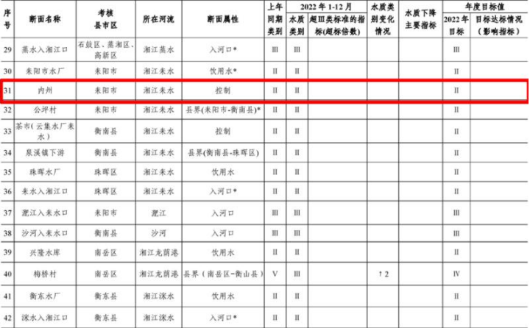  由上表监测数据表明：内洲湘江耒水监测断面水质满足《地表水环境质 量标准》（GB3838-2002）II 类标准的要求，项目所在区域地表水环境质量 现状较好。  3声环境质量现状  根据《建设项目环境影响报告表编制技术指南 污染影响类（试行）》，本次监测项目厂界周边50m范围内敏感点声环境质量现状，项目周边50m范围内仅南侧存在居民点，监测结果如下：  表3-4 声环境质量现状监测结果表  根据监测结果可知，项目周边50m范围内敏感点声环境质量现状能够满足《声环境质量标准》（GB3096-2008）2类区标准限值要求。  4生态环境  根据现场勘查，项目周边生态植被种类简单，主要以自然生杂草、低矮灌木丛类为主。因长期受人类活动频繁影响，评价区域未见有大型野生动物，现较为常见的主要有鼠类、蛇类、蛙类、鸟类、昆虫类等一些小型野生动物。评价区内无国家重点保护的珍惜野生动、植物及自然保护区等生态敏感目标。
  评价因子 | 项目 | 浓度范围 | 标准值 | 超标倍数 | 达标情况
  PM₁₀ | 年平均值 | 46μg/m³ | 70μg/m³ | 0 | 达标
  PM_{2.5} | 年平均值 | 30μg/m³ | 35μg/m³ | 0 | 达标
  SO₂ | 年平均值 | 10μg/m³ | 60μg/m³ | 0 | 达标
  NO₂ | 年平均值 | 16μg/m³ | 40μg/m³ | 0 | 达标
  CO | 第95百分数日平均值 | 1.1mg/m³ | 4mg/m³ | 0 | 达标
  O₃ | 日最大8h平均值 | 144μg/m³ | 160μg/m³ | 0 | 达标
  备注：①、标准值为《环境空气质量标准》（GB3095-2012）二级标准。
  采样点位 | 监测日期 | 监测因子 | 单位 | 监测结果 | 标准限值 | 达标情况
  G1项目  下风向15m  处居民点 | 20230719 | SO₂ | mg/m³ | 0.008 | 0.150 | 达标
  G1项目  下风向15m  处居民点 | 20230719 | NO₂ | mg/m³ | 0.008 | 0.080 | 达标
  G1项目  下风向15m  处居民点 | 20230719 | TSP | mg/m³ | 0.105 | 0.300 | 达标
  G1项目  下风向15m  处居民点 | 20230719 | PM₁₀ | mg/m³ | 0.048 | 0.150 | 达标
  G1项目  下风向15m  处居民点 | 20230719 | 氟化物 | mg/m³ | 0.0087 | 0.02 | 达标
  G1项目  下风向15m  处居民点 | 20230720 | SO₂ | mg/m³ | 0.009 | 0.150 | 达标
  G1项目  下风向15m  处居民点 | 20230720 | NO₂ | mg/m³ | 0.009 | 0.080 | 达标
  G1项目  下风向15m  处居民点 | 20230720 | TSP | mg/m³ | 0.109 | 0.300 | 达标
  G1项目  下风向15m  处居民点 | 20230720 | PM₁₀ | mg/m³ | 0.045 | 0.150 | 达标
  G1项目  下风向15m  处居民点 | 20230720 | 氟化物 | mg/m³ | 0.0061 | 0.02 | 达标
  G1项目  下风向15m  处居民点 | 20230721 | SO₂ | mg/m³ | 0.007 | 0.150 | 达标
  G1项目  下风向15m  处居民点 | 20230721 | NO₂ | mg/m³ | 0.010 | 0.080 | 达标
  G1项目  下风向15m  处居民点 | 20230721 | TSP | mg/m³ | 0.112 | 0.300 | 达标
  G1项目  下风向15m  处居民点 | 20230721 | PM₁₀ | mg/m³ | 0.049 | 0.150 | 达标
  G1项目  下风向15m  处居民点 | 20230721 | 氟化物 | mg/m³ | 0.0072 | 0.02 | 达标
  G2项目  下风向  500m处  居民点 | 20230719 | SO₂ | mg/m³ | 0.0006 | 0.150 | 达标
  G2项目  下风向  500m处  居民点 | 20230719 | NO₂ | mg/m³ | 0.007 | 0.080 | 达标
  G2项目  下风向  500m处  居民点 | 20230719 | TSP | mg/m³ | 0.097 | 0.300 | 达标
  G2项目  下风向  500m处  居民点 | 20230719 | PM₁₀ | mg/m³ | 0.041 | 0.150 | 达标
  G2项目  下风向  500m处  居民点 | 20230719 | 氟化物 | mg/m³ | 0.0047 | 0.02 | 达标
  G2项目  下风向  500m处  居民点 | 20230720 | SO₂ | mg/m³ | 0.007 | 0.150 | 达标
  G2项目  下风向  500m处  居民点 | 20230720 | NO₂ | mg/m³ | 0.007 | 0.080 | 达标
  G2项目  下风向  500m处  居民点 | 20230720 | TSP | mg/m³ | 0.101 | 0.300 | 达标
  G2项目  下风向  500m处  居民点 | 20230720 | PM₁₀ | mg/m³ | 0.040 | 0.150 | 达标
  G2项目  下风向  500m处  居民点 | 20230720 | 氟化物 | mg/m³ | 0.0046 | 0.02 | 达标
  G2项目  下风向  500m处  居民点 | 20230721 | SO₂ | mg/m³ | 0.005 | 0.150 | 达标
  G2项目  下风向  500m处  居民点 | 20230721 | NO₂ | mg/m³ | 0.008 | 0.080 | 达标
  G2项目  下风向  500m处  居民点 | 20230721 | TSP | mg/m³ | 0103 | 0.300 | 达标
  G2项目  下风向  500m处  居民点 | 20230721 | PM₁₀ | mg/m³ | 0.043 | 0.150 | 达标
  G2项目  下风向  500m处  居民点 | 20230721 | 氟化物 | mg/m³ | 0.0050 | 0.02 | 达标
  监测点位 | 监测日期 | 监测时段 | 单位 | 监测结果 | 标准限值 | 达标情况
  N5项目南侧  居民点 | 20230719 | 昼间 | dB(A) | 56 | 60 | 达标
  N5项目南侧  居民点 | 20230719 | 夜间 | dB(A) | 45 | 50 | 达标
  N5项目南侧  居民点 | 20230720 | 昼间 | dB(A) | 55 | 60 | 达标
  N5项目南侧  居民点 | 20230720 | 夜间 | dB(A) | 43 | 50 | 达标
环境  保护  目标 | 1、大气环境  本项目位于湖南省衡阳市耒阳市水东江街道办事处新和居委会8组，本项目厂界外500m范围内大气环境保护目标详见表3-4及附图4。  表3-5 环境空气保护目标一览表  2、声环境  本项目厂界50m范围内声环境保护目标详见表3-6。  表3-6 声环境保护目标一览表  3、地表水环境  本项目地表水主要为耒水，所在区域内的地表水功能区均为农业用水区，具体见下表：  表3-7 地表水环境保护目标一览表
  名称 | 坐标/m |  | 保护  对象 | 保护  内容 | 环境  功能区 | 相对厂  址方位 | 相对厂界  最近距离/m | 备注
  名称 | x | y
  南侧居民点 | 0 | -60 | 居民区 | 28户，100人 | 2类 | S | 10 | 与项目区高程接近，有围墙隔离
  西南侧梁家村居民点 | -300 | -100 | 居民区 | 16户，60人 | 2类 | WS | 270 | 高程比项目厂区高2m左右，中间无山体阻隔
  荷叶塘居民点 | -290 | 0 | 居民区 | 80户，280人 | 2类 | W | 210 | 高程比项目厂区高2m左右，中间无山体阻隔
  东侧居民点 | 150 | 0 | 居民区 | 3户，12人 | 2类 | S | 70 | 与项目区高程接近，中间无山体阻隔
  北侧居民点 | 0 | 180 | 居民区 | 5户，18人 | 2类 | S | 110 | 高程比项目厂区高2m左右，中间无山体阻隔
  注：以项目厂址中心为原点，正北为Y轴正方向，正东为X轴正方向建立坐标系
  名称 | 坐标/m |  | 保护  对象 | 保护  内容 | 环境  功能区 | 相对厂  址方位 | 相对厂界  最近距离/m | 备注
  名称 | x | y
  南侧居民点 | -50 | 0 | 居民区 | 12户，42人 | 2类 | S | 10 | 与项目区高程接近，有围墙隔离
  注：以项目厂址中心为原点，正北为Y轴正方向，正东为X轴正方向建立坐标系
  名称 | 保护对象 | 与项目位置关系 | 保护要求
  耒水 | 农业用水，中河 | 南侧850m处 | （GB3838-2002）  Ⅲ类
污染  物排  放控  制标  准 | 1、废水  本项目无生产废水外排；厂区初期雨水用于制砖；生活污水经化粪池处理后用作农肥。  2、废气  本项目为空心砖生产，根据本项目的生产工艺，以及参照《湖南省工业炉窑大气污染综合治理实施方案》（湘环发〔2020〕6号文），本项目在营运期产生的工艺粉尘、隧道窑烟气等执行《砖瓦工业大气污染物排放标准》（GB29620-2013）及其修改单中表2中新建企业大气污染物排放限值及表3中现有和新建企业边界大气污染物浓度限制（其中修改单要求表2中“人工干燥及焙烧”的二氧化硫排放限值调整为150mg/m³；具体排放限值见下表：  表3-8 新建企业大气污染物排放限值 单位：mg/m³  表3-9 现有和新建企业边界大气污染物浓度限值 单位：mg/m³  3、噪声  营运期厂界噪声执行《工业企业厂界噪声排放标准》（GB12348-2008）2类，具体见表3-10。  表3-10 噪声排放标准 单位：dB(A)  4、固体废物  生活垃圾委托环卫部门处置；一般工业固体废物执行《一般工业固体废物贮存和填埋污染控制标准》（GB18599-2020）；危险废物执行《危险废物贮存污染控制标准》（GB18597-2023）。
  生产过程 | 最高允许排放浓度（mg/m³） |  |  |  | 污染物排放监控位置
  生产过程 | 颗粒物 | 二氧化硫 | 氮氧化物  （以NO₂计） | 氟化物  （以F计） | 污染物排放监控位置
  原料燃料破碎及制备成型 | 30 | / | / | / | 车间或生产设施排气筒
  人工干燥及焙烧 | 30 | 150 | 200 | 3 | 车间或生产设施排气筒
  序号 | 污染物项目 | 浓度限制
  1 | 总悬浮颗粒物 | 1.0
  2 | 二氧化硫 | 0.5
  3 | 氟化物 | 0.02
  标准名称 | 类别 | 昼间 | 夜间
  《工业企业厂界环境噪声排放标准》（GB12348-2008） | 2类 | 60 | 50
总量  控制  指标 | 本项目为改扩建项目，建设单位应根据本项目废气、废水和固体废物等污染物的排放量，向上级主管部门和环保部门申请各项污染物排放总量控制指标。  （1）水污染物排放总量控制指标  本项目无生产废水外排，项目生活污水经化粪池处理后用作农肥。因此不需申请COD_{Cr}、NH₃-N总量控制指标。  （2）大气污染物排放总量控制指标  表3-11 废气污染物总量控制建议指标 （单位：t/a）  本项目废气总量指标中项目建议值为二氧化硫8.88吨、氮氧化物9.96吨，建设单位已购买总量为二氧化硫21.09吨、氮氧化物5.95吨，环评建议建设单位在投入运营前需新增购买总量：氮氧化物4.01吨。
  大气污染物 | 排放情况 | 建议总量控制指标 | 已购买总量指标 | 需新增购买总量指标
  SO₂ | 8.88 | 8.88 | 21.09 | 0
  NO_{X} | 9.96 | 9.96 | 5.95 | 4.01

四、主要环境影响和保护措施
施工  期环  境保  护措  施 | 本项目改扩建工程内容基本建设完成，只有少量整改完善工程，整改完善工程施工过程注意文明施工，对周边环境影响很小。
运营  期环  境影  响和  保护  措施 | 一、大气环境影响和保护措施  1、废气污染源情况  （1）堆场扬尘G1  城市建筑垃圾和煤矸石堆存过程中起尘系数与风速及物料表面湿度等因素相关联，公式描述为：  $$Q={（1-A）0.5α（U-U_{0}）}^{3}S$$  $$U_{0}=0.03·e^{0.5w}+1.2$$  式中：  Q——粉尘产生量，kg；  A——抑尘措施降尘系数，本次采用喷雾降尘，降尘系数取0.6；  α——货物类型起尘调节系数，取0.6；  U——风速，m/s；  U₀——混合粒径颗粒的启动风速；  w——物料含水率，%，含水率约为15%；  S——堆场表面积，m²，本次取2700m²  经计算混合粒径颗粒的启动风速为1.23m/s，衡东县近20年平均风速为2.1m/s，可计算出堆场起尘量约为213.35kg/a，即约为0.21t/a。  （2）原料装卸粉尘G2  项目原料在卸车过程中将会产生卸载扬尘，粉尘强度与原料的比重、湿度以及装、卸料点附近的风速等因素有关。在潮湿季节、没有防尘措施的装载机装车时，卸料点附近大气中粉尘浓度约为8.7mg/m³；在干旱季节里，卸料点附近大气中粉尘浓度可达到40.0mg/m³。装卸粉尘起尘量本次参照《逸散性工业粉尘控制技术》，卡车卸料时颗粒物排放系数约为0.02kg/t，建筑垃圾和煤矸石堆场位于堆存车间内，且配备了洒水装置进行降尘，粉尘约有80%在车间内沉降，剩余粉尘则以无组织形式排放至外环境。  （3）破碎、筛分粉尘G3  参考《排放源统计调查产排污核算方法和系数手册（生态环境部公告2021年第24号）》（303砖瓦、石材等建筑材料制造行业），破碎及筛分工段的颗粒物的产污系数为1.23千克/万块标砖，根据实际生产，本项目建成后年产6000万块标砖，因此项目生产工序的颗粒物产生量为7.38t/a。  本项目破碎、筛分等工序均位于1#车间内，四周为封闭，因此可不用考虑起风影响，破碎、筛分等工段均设置集气罩对废气进行收集，集气罩收集效率按80%进行考虑，则粉尘收集量为5.90t/a，收集的粉尘经引风机通过管道分别与袋式除尘器相连，由1根15m高排气筒（DA001）排放，除尘效率根据《手册》参考值为98%，则可计算出颗粒物去除量为5.78t/a，排放量为0.12t/a，排放速率为0.05kg/h；为保证集气罩收集效率，项目所采用的风机风量应不低于按《手册》系数计算的工业废气量，工业废气量系数为8290Nm³/万块标砖，则废气量为4974万Nm³/a，破碎筛分工序年生产时间为2400h，则风量不能低于20725m³/h，本次按风量为21000m³/h的风量进行核算污染物排放浓度，计算得知颗粒物排放浓度为2.38mg/m³，能够满足《砖瓦工业大气污染物排放标准及修改单》（GB 29620-2013）表2中新建企业大气污染物排放限值要求（颗粒物：30mg/m³）。  约有20%的颗粒物未收集（1.48t/a），由于车间为密闭车间，且颗粒物主要成分为建筑垃圾和煤矸石的破碎物，比重相对较高，大部分会在车间内沉降，本次考虑80%的未收集的颗粒物在车间内沉降，则约有0.30t/a的颗粒物无组织排放至外环境，排放速率为0.125kg/h。  （4）隧道窑烟气G4  1）引燃废气  项目采用内燃法进行空心砖生产，隧道窑经正常点火燃烧后利用煤矸石自身的热值就能够满足生产过程中的热能供需，无需添加其他燃料。本项目隧道窑烧结引火利用柴油作为燃料，每年引火按一次计算，由于引火时间短，使用柴油量为5m³/a，产生的废气经脱硫除尘处理后污染物排放量少，本次环评不考虑引火时排放废气对周围大气环境产生的影响。砖坯引火后利用自身成分中的煤矸石等可燃物质燃烧产生热量，隧道窑中的干燥烘干段则利用隧道窑余热烘干砖坯。隧道窑运行时产生的焙烧废气主要污染物为颗粒物（烟尘）、SO₂、NOx和氟化物。  2）烧结废气  A.改扩建后污染物产排量核算  本项目从2020年开始改建，至今尚未正式投入运行。本次采用系数法结合类比法进行核算污染物产排情况：  烟气量：参考《排放源统计调查产排污核算方法和系数手册（生态环境部公告2021年第24号）》（303砖瓦、石材等建筑材料制造行业）中煤矸石砖产污系数，工业废气量按42980m³/万标砖计算，计算年产生工业废气的量为2.58×l0⁸m³/a；  颗粒物：参考《排放源统计调查产排污核算方法和系数手册（生态环境部公告2021年第24号）》（303砖瓦、石材等建筑材料制造行业）中页岩砖产污系数，颗粒物产污系数按4.73kg/万标砖计算，计算年产生烟尘的量为28.38t/a，产生浓度约为97.19mg/m³；项目采用双减法脱硫除尘，除尘效率按85%计算，则颗粒物排放量为4.26t/a，排放浓度为14.57mg/m³。  SO₂：参照《排放源统计调查产排污核算方法和系数手册（生态环境部公告2021年第24号）》（303砖瓦、石材等建筑材料制造行业）中产污系数进行计算，按14.8kg/万块标砖，则废气中SO₂产生量为88.80t/a，隧道窑烟气采用双碱法脱硫，参考《排放源统计调查产排污核算方法和系数手册（生态环境部公告2021年第24号）》（303砖瓦、石材等建筑材料制造行业），双碱法脱硫效率按90%计算，则SO₂的排放量为8.88t/a，排放浓度为30.41mg/m³。  NO_{x}：参照《排放源统计调查产排污核算方法和系数手册（生态环境部公告2021年第24号）》（303砖瓦、石材等建筑材料制造行业）中产污系数进行计算，按1.66kg/万标砖计算，计算年产生NO_{x}的量为9.96t/a，排放浓度为34.11mg/m³  氟化物：类比《衡南县三塘镇金山页岩砖厂年产6500万块烧结页岩砖改扩建项目竣工环境保护自主验收报告》中监测数据，监测期间日产18.8万块标砖，氟化物排放速率为0.036kg/h（0.864kg/d），折算约为0.046kg/万块标砖，则本项目氟化物产生量约为0.28t/a，产生浓度为0.96mg/m³。  根据上述计算结果，项目隧道窑烟气污染物排放情况如下：  表4-1 隧道窑排污情况表  由上表可知，炉窑废气中各因子均可满足《砖瓦工业大气污染物排放标准及修改单》（GB 29620-2013）表2中新建企业大气污染物排放限值（SO₂执行修改单要求150mg/m³)。  2、污染防治措施可行性分析  （1）隧道窑烟气治理措施  干燥室内的烟气进入脱硫塔内，烟气与脱硫塔内的碱性脱硫剂在雾化区内充分接触反应，完成对烟气的脱硫和除尘，经处理后的烟气通过塔顶除雾装置除去水雾后由引风机引入烟囱。反应后的脱硫液进入沉淀再生池，在此将除下的飞灰沉淀下来，脱硫液与NaOH溶液充分混合再生，再生好的浆液经澄清除渣装置分离，除渣分离后的清液流入循环池循环利用。根据《排放源统计调查产排污核算方法和系数手册（生态环境部公告2021年第24号）》（303砖瓦、石材等建筑材料制造行业），湿法除尘可达85%以上（本次评价取85%），脱硫效率可达90%以上（本次评价取90%）；碱水喷淋脱硫除尘系统能够协同削减氟化物，其去除率可达80%-95%（引至《建材工业氟污染控制技术》环境污染治理技术与设备，2002年3月，第3卷第3期），本项目按80%计。  其反应机理及反应方程式如下：  A、脱硫反应：  Na₂CO₃ + SO₂ → Na₂SO₃ + CO₂↑  2NaOH + SO₂ → Na₂SO₃ + H₂O  Na₂SO₃+ SO₂ + H₂O → 2NaHSO₃  B、氧化过程（副反应）  Na₂SO₃ + 1/2O₂ → Na₂SO₄  NaHSO₃ + 1/2O₂ → NaHSO₄  C、再生过程  Na₂SO₄+CaOH →CaSO₄↓+2NaOH  NaHSO₄ CaOH →CaSO₄↓+2NaOH  2）除尘机理：在喷淋塔内部，有一个或多个喷嘴用于将清洗液以雾状喷洒出来，与含尘或含有污染物的气体相遇。当这些气体穿越喷淋区时，由于颗粒物与水雾的碰撞和吸附，颗粒物被液滴捕获，并随着液滴下落到塔底流出脱硫除尘塔。  3）除氟化机理：在喷淋塔中，含氟烟气与碱性溶液在喷嘴区域进行密集接触。碱性溶液通过喷嘴以雾状形式喷出，与上升的含氟烟气进行充分接触和混合。  碱水中的碱性离子与烟气中的氟化物离子发生化学反应，生成不易挥发和相对无害的氟化钠或氟化钙沉淀。  A、该化学反应可表示为：  HF+NaOH→NaF↓+H₂O  B、再生过程：  2NaF+Ca(OH)₂→CaF₂↓+2NaOH  采用双碱水脱硫除尘系统参照《排放源统计调查产排污核算方法和系数手册（生态环境部公告2021年第24号）》（303砖瓦、石材等建筑材料制造行业），除尘效率及脱硫效率均较高。双碱水脱硫除尘系统参照《排污许可证申请与核发技术规范 陶瓷砖瓦工业》（HJ954-2018），为可行性技术。根据污染源强核算，采用双碱水脱硫除尘系统处理后二氧化硫、颗粒物等污染因子的排放浓度均能满足排放标准要求。  （2）破碎、筛分粉尘处理设施  破碎及筛分工序粉尘采用集气罩收集后通过袋式除尘器处理，处理达标后通过15m排气筒排放。袋式除尘器是一种干式滤尘装置。它适用于捕集细小、干燥、非纤维性粉尘。滤袋采用纺织的滤布或非纺织的毡制成，利用纤维织物的过滤作用对含尘气体进行过滤，当含尘气体进入袋式除尘器后，颗粒大、比重大的粉尘，由于重力的作用沉降下来，落入灰斗，含有较细小粉尘的气体在通过滤料时，粉尘被阻留，使气体得到净化。目前袋式除尘器广泛应用于工业除尘，其处理效率能稳定达到98%以上，甚至能达到99%以上，《排污许可证申请与核发技术规范 陶瓷砖瓦工业》（HJ954-2018）中对其他工序未推荐可行性工艺，在《排放源统计调查产排污核算方法和系数手册（生态环境部公告2021年第24号）》（303砖瓦、石材等建筑材料制造行业）中给出的推荐处理工艺为袋式除尘，给出的参考除尘效率为98%，本次按处理效率为98%核算，颗粒物能够达标排放，因此，破碎、筛分工序的废气治理设施可行。  （3）原料运输（厂外）过程粉尘控制措施  建筑垃圾和煤矸石在运输过程中会产生一定的扬尘，为降低运输扬尘对周边环境的影响，环评要求建设单位落实如下措施：  1）运输车辆必须加盖篷布，降低运输过程中的起尘量；  2）运输车辆必须选用符合国家相关标准的车辆，禁止使用淘汰车辆运输；  3）加强对运输人员的培训，要求按规范运输，落实环评所提降尘措施。  （4）原料厂内贮运过程粉尘控制措施  建筑垃圾和煤矸石在厂内贮存期间采用如下措施降低粉尘量：  1）厂区道路硬化，道路采取清扫、洒水等措施吗，保持清洁；  2）密闭车间贮存，确保四周密闭，降低因风起尘；  3）适时对原料堆场洒水，增加其含水量，降低堆放粉尘。  采样上述措施后，原料贮存过程中粉尘产生量较少。  （5）排气筒高度合理性分析  项目共设置2个排气筒，破碎筛分排气筒高度为15m，满足《砖瓦工业大气污染物排放标准及修改单》（GB 29620-2013）中排气筒高度不低于15m的要求，且项目地势较高，周边200m范围内建筑物均低于项目排气筒高度；隧道窑烟气排气筒高度设置为15m，主要由于烟气量较大，导致需要的排气筒内径较大，设置15m排气筒能够更有效的排放烟气，同时满足《砖瓦工业大气污染物排放标准及修改单》（GB 29620-2013）中排气筒高度不低于15m的要求及高于周边200m范围内建筑物3m以上的要求。  3、污染物排放量核算  表4-2 大气排放口基本情况表  表4-3 大气污染物有组织排放量核算表  表4-4 大气污染物无组织排放量核算表  表4-5 大气污染物年排放量核算表  4、项目营运期废气监测计划  根据《排污许可证申请与核发技术规范 陶瓷砖瓦工业》（HJ954-2018）及《排污单位自行监测技术指南 总则》（HJ 819-2017），项目运营期废气环境监测计划如下：  表4-6 项目营运期废气环境监测计划一览表  二、废水环境影响和保护措施  1、废水排放源强  （1）生活污水  本项目员工人数为50人，均不在厂区住宿。用水参照湖南省地方标准《用水定额》（DB43/T388-2020），按照80L/人•d计算，则本项目生活用水总量为4.8m³/d（1440m³/a）。排放系数为0.8，则生活污水产生量为3.84m³/d（1152m³/a）。污水中主要污染因子为COD、BOD₅、SS、NH₃-N，类比一般生活污水水质，即 COD的浓度为350mg/L，BOD₅的浓度为200mg/L，SS的浓度为200mg/L，NH₃-N的浓度为30mg/L。生活污水经化粪池处理后用作农肥。  ②生产废水  本项目双碱法脱硫除尘废水经废水处理系统处理后循环使用（脱硫除尘污泥定期排出用于制砖），初期雨水用于制砖，无生产废水排放。  ③初期雨水  项目生产过程中有粉尘产生，因此在下雨天会产生含悬浮物的初期雨水。为了避免污染附近地表水体，项目建设初期雨水将初期雨水收集沉淀后回用于生产。项目初期雨水量按照以下公式计算：  首先计算项目所处地区的暴雨强度，计算公式如下：  $$q=892\left(1+0.67lgP\right)/t^0.57$$  其中：q——暴雨强度（L/s·hm²）；  P——重现期，重现期取1年；  t——降雨历时，本次取15min。  经计算，本项目所在区域暴雨强度为190.54L/s·hm²。  根据《室外排水设计规范》（GB50014-2006）雨水设计流量计算公式：  其中：Q_{s}——雨水设计流量（L/s）；  q——暴雨强度（L/s·hm²）；  ψ——径流系数，本次取0.85（各种屋面、混凝土或沥青路面为0.85~0.95）；  F——汇水面积，汇水面积以裸露地面（扣除绿化面积）计，因此本项目取1.5hm²。  经计算，项目雨水设计流量约为242.94L/s，暴雨持续时间按照15min计算，雨水量约为218.65m³/次，此为最大一次降水量。本项目初期雨水经厂区四周排水沟收集至初期雨水池（现1#初期雨水池容积为100m³，新增2#初期雨水池容积为200m³），初期雨水用于制砖（搅拌工序）。  3、废水处理措施技术可行性分析  （1）生活污水处理可行性分析  项目生活污水经过化粪池处理后可直接用于菜地或农田施肥。建设单位周边存在大量农田和菜地，可用于消纳本项目的生活污水。本项目生活污水的处理方式可行。  - 脱硫除尘废水循环利用可行性分析  本项目烟气处理工艺为双碱法脱硫除尘。  双碱法脱硫是一种广泛应用于燃煤电厂和工业炉窑等大型烟气排放源的湿法烟气脱硫技术。在双碱法中，通常使用两种碱性溶液，可再生的碱（NaOH）和不可再生的碱（Ca(OH)₂）。烟气中的二氧化硫与氢氧化钠溶液反应，生成硫酸盐和其他副产品，从而实现脱硫。其中的关键优势是，使用可再生碱液可以通过水循环再生系统进行回收和再利用。  在水循环再生系统中，已经饱和或接近饱和的可再生碱液从吸收塔排出，通过添加不可再生碱（Ca(OH)₂）可置换可再生碱，产生沉淀物硫酸钙和亚硫酸钙，去除脱硫废水中的硫酸盐。随后，清洁的碱液通过添加氢氧化钠重新调节至所需的浓度，并重新送入吸收塔进行再次脱硫。这样不仅节约了可再生碱，而且减少了废水处理和处置的需要，提高了整个系统的经济性和环境友好性。双碱法脱硫水循环再生系统实现了碱液的高效利用和资源循环，同时也有效地降低了运行成本和环境影响。  综上所述，项目脱硫塔废水再生循环利用可行。  - 初期雨水处理可行性分析  项目设置总容积300m³初期雨水池，初期雨水经初期雨水池收集静置沉淀后用于制砖搅拌工序。根据分析，最大初期雨水产生量约为221.31m³，项目建设总容积300m³初期雨水池足够容纳厂区的初期雨水，初期雨水中主要污染物为SS，浓度约为1000mg/L，初期废水可直接用于制砖搅拌工序。  综上所述，本项目不产生工艺废水，项目工艺过程添加的水一部分在烧制过程中蒸发，一部分进入到产品；原料堆场及道路抑尘洒水蒸发损耗，不外排；脱硫除尘废水经处理后循环使用，定期将脱硫除尘污泥（主要含有硫酸钙、亚硫酸钙及去除的烟尘）抽出用于制砖；生活污水经化粪池处理后用作农肥。项目废水处理措施可行。  三、声环境影响和保护措施  1、噪声污染源分析  厂区营运期噪声源主要为颚式破碎机、锤式破碎机、高速细碎对辊机等设备运转及作业噪声，噪声源强为70～95dB（A），生产设备在运行期产生噪声值见下表4-7：  表4-7工业企业噪声源强调查清单（室内）  项目营运期噪声主要来源于生产加工设备产生的机械噪声，项目拟采用减振、隔声等降噪措施，降噪效果约20dB(A)。  2、预测模式  采用如下预测模式进行预测：  ①噪声在空气中的理论衰减公式为：  式中：L_{p}——距声源r(m)处的噪声值，dB(A)；  L₀——距声源r₀(m)处声源值，dB(A)；  r₀——测定声源时距离，m；  r——衰减距离，m；  α——空气中衰减系数。  ②噪声叠加计算模式  式中：L——噪声叠加后噪声值dB(A)；  L_{i}——第i个噪声值，dB(A)；  若上式的几个噪声值均相同，可简化为：  式中：L——噪声叠加后噪声值dB(A)；  L_{p}——单个噪声值，dB(A)；  N——相同噪声值的个数。  3、噪声预测结果及影响分析  本项目厂区内噪声源为生产设备产生的噪声，噪声在室外空间的传播，由于受到遮挡物的隔断，各种介质的吸收与反射，以及空气介质的吸收等物理作用而逐渐减弱。为了简化计算条件并能考虑到最不利因素，计算时只考虑噪声随距离的衰减。项目设备噪声值及其通过距离衰减到厂界处贡献值见表4-8：  表4-8 项目厂界噪声预测预测结果 单位：dB(A)  表4-9 敏感点噪声预测值 单位：dB(A)  从上述预测结果可以看出，在采取了降噪措施后，本项目厂界昼夜间噪声均能满足《工业企业厂界环境噪声排放标准》（GB12348-2008）2类标准，项目周边敏感点南侧居民声环境质量预测结果昼间、夜间噪声值均能满足《声环境质量标准》（GB3095-2008）2类标准。  4、防治措施  （1）项目厂区内噪声防治措施  本项目已采取的降噪措施如下：：  ①从声源上控制，选择低噪声和符合国家噪声标准的设备；  ②合理布局本项目高噪声的设备，将生产设备全部布置于车间内部，尽可能集中布置于车间中部，同时尽可能将厂房进行封闭，减少对外界的影响；  ③加强对设备保养维护，确保设备处于良好的运转状态，杜绝因设备不正常运转时产生的高噪声现象；  环评要求进一步加强噪声防治措施如下：  ①风机进、排风管安装消声器，风机与进、排风管采用橡胶柔性接管连接，在风机和基础之间安装隔振器，尽可能增加机座惰性块的重量，一般为2～3倍重量；  ②在设备和基础之间加弹簧和弹性材料制作的减振器或减振垫层以减少设备基础与墙体振动形成的噪声；  ③在机械设备结构的连接处作减振处理，如采用弹性的连轴节，弹性垫或其它装置；  ④工人佩戴防护用品，如耳塞、耳罩、头盔等，减少噪声对工人的伤害。  （2）运输沿线的噪声防治措施  根据项目工程特征，项目原辅材料及成品运输量较大，项目平均每天发空车、重载较多。因此，评价要求企业落实如下措施：  ①严禁车辆超速、超载、超高运输，在经过集中居民区时应低速行驶，并严禁鸣笛；  ②加强运输道路的维护，对路面破损路段进行硬化修复。  ③合理安排作业时间，尽量减少夜间运输频次；  ④加强对运输车辆的日常维护，避免因故障运行而产生高强度噪声；  5、项目营运期噪声监测计划  项目营运期噪声监测计划见下表：  表4-10 项目营运期噪声监测计划  四、固体废物环境影响和保护措施  1、固废产生及处置情况  项目营运期的固体废物主要为废砖坯、废砖块、脱硫除尘污泥、布袋除尘灰、车间沉降粉尘、废机油及生活垃圾等。  （1）废砖坯、废砖块  项目生产过程产生的主要固废为切坯产生的废坯料、不合格砖，产生量为产品的0.1%，即120t/a，回用于制砖。  （2）脱硫除尘污泥  主要包括脱硫酸钙、亚硫酸钙和去除废气中的烟尘，硫酸钙和亚硫酸钙与SO₂去除量有关，根据废气污染源强分析，SO₂去除量为79.92t/a，折算成硫酸钙，则硫酸钙产生量为164.21t/a，加上装置去除的颗粒物31.01t/a，绝干除尘污泥产生量为195.22t/a，脱硫除尘污泥含水率约为90%，则脱硫除尘污泥产生量约为1952.2t/a，脱硫除尘污泥定期排出用于制砖。  （3）布袋除尘灰  在破碎筛分工序配置布袋除尘器，布袋除尘器集尘量为5.78t/a，全部作为原料回用于制砖。  （4）车间沉降粉尘  破碎筛分工序约有20%的颗粒物未被集气罩收集，以及装卸过程中会产生少量粉尘，由于这部分产尘工序均在室内，大部分会在车间内沉降，根据前文计算，沉降粉尘产生量约为3.52t/a，采用人工清扫和吸尘器进行收集，全部作为原料回用于制砖。  （5）废机油  砖厂运营期设备维修时会产生废机油，该维修废机油产生量为0.3t/次（一年维修一次），该废油属于危险废物（HW08），桶装暂存于厂内危废暂存间，交由有资质的危废处置单位处置。  （6）生活垃圾  本项目共有工作人员及管理人员共50人，按每人0.5kg/d 计算，生活垃圾产生量为25kg/d（8.75t/a），统一收集清运至垃圾收集点，由当地环卫部门统一处理。项目内设密闭式生活垃圾筒收集生活垃圾，生活垃圾日产日清。  运营期本项目固废产生现状、治理及整治措施一览表如下表所示：  表4-11 固体废物产生、去向一览表  2、环境管理要求  上述固体废物从产生、收集、贮存、转运、处置等各个环节都可能因管理不善而进入环境。因此必须从各个环节进行全方位管理，采取有效措施防止固废在产生、收集、贮存、运输过程中的散失，并采用有效处置的方案和技术。首先从有用物料回收再利用着眼，化废为宝，既回收一部分资源，又减轻处置负荷，对目前还不能回收利用的，应遵循无害化处置原则进行有效处置。  （1）一般固废处置措施要求  本项目一般固体废物中各类垃圾应分类收集，在垃圾暂存区内分类暂存，不得随处堆放，垃圾暂存区应防雨、防风、防渗漏，固废临时贮存场应满足如下要求：  ①地面应采取硬化措施并满足承载力要求，必要时采取相应措施防止地基下沉。  ②要求设置必要的防风、防雨、防晒措施。  ③按《环境保护图形标识—固体废物贮存（处置）场》（GB15562.2）要求设置环境保护图形标志。  营运期固废都能得到妥善处置，不会产生二次污染。  综上所述，本项目固体废物处理处置符合国家《固体废物污染环境防治法》规定的原则，符合《一般工业固体废物贮存和填埋污染控制标准》（GB18599-2020）规定，采取上述措施后，本项目固体废物可得到妥善的处理，对周围环境造成的影响很小。  （2）危险废物储运方式及管理要求  目前建设单位已建设危险废物暂存间5m²，但危险废物暂存间建设不符合规范，需要进行整改，本次对危险废物暂存间建设提出如下要求：  ①设置危险废物暂存间  为了减小危险废物的储运风险，防止危废流失污染环境，本项目将产生的危险废物全部收集至危废暂存间内，采用密闭专用容器收集储存危废，并对危险废物暂存间设围堰等。目前危险废物暂存间建设不规范，需要进行整改，将地面及四周墙面20cm以下区域进行防渗处理，采用重点防渗措施，铺设厚度不小于2mm、防渗系数不低于10⁻¹⁰cm/s的树脂膜材料，废机油采用托盘贮存。  危废暂存间将严格按照《危险废物储存污染控制标准》的要求设计，做好防雨、防渗，防止二次污染。地面采用坚固、防渗、耐腐蚀的材料建造。库内废物定期由有资质的公司使用专用运输车辆运输。  ②危险废物的收集和管理  对危险废物的收集和管理，拟采用以下措施：  A、对生产过程产生的废机油等，根据生产过程的特点，拟将其采用油桶贮存于危废暂存间内，采用托盘承托，防止泄漏；并贴上危险废物分类专用标签，临时堆放在危废暂存间中，累计一定数量后由有资质的公司使用专用运输车辆外运后统一处置。  B、危险废物全部暂存于危废暂存间内，做到防风、防雨、防晒措施，并设置堵截泄漏的裙脚、围堰等设施。  C、危险废物暂存间及化学品间地面基础必须防渗、防腐处理，本项目拟采用抗渗混凝土进行防渗。  上述危险废物的收集和管理，建设单位将委派专人负责，各种危险废物的储存容器都有很好的密封性，危废临时储存场所按照《危险废物贮存污染控制标准》（GB18597-2023） 相关要求进行防渗、防漏处理，安全可靠，不会受到风雨侵蚀，可有效地防止了临时存放过程中的二次污染。  企业在危险废物的临时贮存过程中，要加强管理，并按以上危险废物临时储存要求实施后对周围环境不会产生二次污染。本项目建成后固体废物处理处置率达100％，固废均能得到妥善处置。  综上所述，本项目固体废物处理处置符合国家《固体废物污染环境防治法》规定的原则，符合《一般工业固体废物贮存和填埋污染控制标准》（GB18599-2020）和《危险废物贮存污染控制标准》（GB18597-2023）规定，采取上述措施后，本项目固体废物可得到妥善的处理，对周围环境造成的影响很小。  五、环境风险分析  1、风险调查  根据《建设项目环境风险评价技术导则》建设项目风险源调查，调查建设项目危险物质数量和分布情况，生产工艺特点，收集危险物质安全技术说书等基础资料。  根据《建设项目环境风险评价技术导则》（HJ169-2018）附录B重点关注的危险物质及临界量，选取代表性环境风险物质，本项目风险评价以最不利情况进行预测。  项目风险物质主要为油类物质、氢氧化钠等。油类物质（包括废机油、柴油）最大储存量为1.3t（临界量为2500t）。项目风险物质总量与其临界量比值（Q）为：Q＜1，故环境风险潜势为Ⅰ，本项目风险评价为开展简单分析。  2、环境风险识别  项目运行过程中存在的环境风险源有：  （1）砖窑燃烧烟气事故排放，对周边大气环境产生影响；  （2）脱硫剂及脱硫废水可能存在泄漏风险；  （3）废机油可能出现泄露；  （4）柴油可能出现泄漏。  3、环境风险分析  本项目原材料涉及风险物质，存储和使用过程中可能发生泄露，考虑到本项目油类物质为桶装，柴油储存在柴油储存间，废机油储存在危废暂存间，泄露风险不大。  废气处理设施故障导致废气中二氧化硫、颗粒物超标排放对项目周边大气环境造成影响。  脱硫剂及脱硫废水均呈碱性，如果发生泄漏会污染地表水体，造成地表水体pH值过高，造成水生生物及植物死亡。  4、风险防范措施  （1）环境风险防范措施  ①废气事故排放风险防范措施  为了避免砖窑燃烧废气出现事故排放的极端情况，本报告建议厂区内废气处理设施应按要求定期检查，规范操作，防止周边大气环境因为环保设备故障而受到较大影响。一旦环保设备出现故障，必须立即停止生产，使生产废气对周围环境的影响降到最低。  ②脱硫剂及脱硫废水泄漏风险防范措施  为了避免脱硫剂及脱硫废水泄露外排，应加强脱硫剂及脱硫废水储存设设施的严密性，建议在脱硫剂及脱硫废水周边设置围堰，一旦发生泄漏将泄露的脱硫剂及脱硫废水用围堰收集来加酸性中和剂处理使pH值为6后用于厂区抑尘洒水、禁止外排。  ③柴油、废机油泄露风险防范措施  如泄漏的油品数量较少，则当班领导组织现场处置组对现场已泄漏的油品用沙土覆盖，待被充分吸收后将附有废润滑油的沙土放至指定的场所进行专业处理。  对泄漏的油品数量较多时，应立即用沙土将泄漏的油品等团团围住，防止进一步外溢，并取来消防器材放至事故现场，作好警戒、疏散工作。  危废废物必须与其他垃圾分开收集，并设立相应的标示和警示牌，危废间和车间应做好防渗、防漏措施，并配备灭火器，指定专人进行严格管理，并建立相关档案。  5、风险事故应急预案  （1）一般环境风险应急预案  为了能在事故发生时，迅速准确、有条不紊地处理和控制事故，把损失和危害减少到最低程度，本评价提出了以下风险事故应急预案：  ①最早发现事故的报警责任人，应立即按事故处理程序报警。  ②值班领导及指挥部成员接到报替后，应立即赶赴现场，指挥有关人员迅速查明事故发生的原因。  ③根据事故状况及危害程度做出相应的应急（救护、治安、警戒、疏散、抢修）决定。  ④根据事故程度，如短时间内事故设施无法修复，应向领导汇报，申请暂时停止生产，待事故处理完毕后再行生产。  ⑤事故应急指挥部应协助上级部门和工程抢险队制定、实施抢险方案。  ⑥当事故得到控制后，应积极主动配合事故调查小组，进行事故调查和落实防范措通过采取相应的风险防范措施后，可以将本项目的风险降到较低的水平，本项目的环境风阶可以接受。但应加强环境风险管理措施，严格执行风险防范措施，制定应急方案，并进行应急演习。  （2）重污染天气应急预案  企业需按要求编制重污染天气应急预案，当收到耒阳市人民政府发布的重污染天气预警时，需按照重污染天气应急预案进行减产或停产。当收到轻中度污染天气预警时，应严格按照《耒阳市生态环境保护委员会关于印发<耒阳市轻中度污染天气管控工作方案>的通知（耒生环委发〔2022〕7号）》文件要求，采取相应措施，进行减产或停产。  6、分析结论  根据本项目特征及同类项目类比调查，项目环境风险事故发生几率较小，环境风险在可接受范围内。建设单位若能严格执行国家有关环保、安全、卫生和劳动方面的标准规定，严格履行环保“三同时”制度，确保投产过程中环保设施正常运行，投产过程中加强环境和安全管理，做好每日的巡检工作和记录。在做好以上各项安全和环境风险防范措施的前提下，项目的环境风险将降低到可接受的程度。  表4-12 建设项目环境风险简单分析内容表  七、排污口规范化设置  本项目的污染物排放口（源）和固体废物贮存、处置场，必须实行规范化整治。按照国家标准《环境保护图形标志》（GB15562.1-1995）（GB15562.2-1995）及《环境保护图形标志实施细则（试行）》的规定，设置与排污口相应的图形标志牌。根据《环境保护图形标志实施细则》（试行）：第七条 一般性污染物排放口（源）或固体废物贮存（处置）场，设置提示性环境保护图形标志牌，根据现场具体情况，选用立式或平面固定式。排放剧毒、致癌物及对人体有严重危害物质的排放口（源）或危险废物贮存（处置）场，设置警告性环境保护图形标志牌，根据现场具体情况，选用立式或平面固定式。  1、排气筒及污水排放口设置  排气筒设置取样口，并具备采样监测条件，排放口附近树立图形标志牌。在项目设计时应预埋采样口或采样阀，采样口或采样阀设置要有利于废水的流量测量，并制定采样监测计划。  2、排污口管理  建设单位应在各个排污口处树立标志牌，并如实填写《中华人民共和国规范化排污口标记登记证》，由环保部门签发。环保主管部门和建设单位可分别按以下内容建立排污口管理的专门档案：排污口性质和编号；位置；排放主要污染物种类、数量、浓度；排放去向；达标情况；治理设施运行情况及整改意见。  本项目环境保护图形符号具体见表4-13。  表4-13 排放口图形标志  八、环保及环保投资  根据以上分析，汇总出项目在不同时段控制“三废”和噪声污染源的环保措施，处理效果及投资费用等，本项目总投资1000万元，其中环保投资104.2万元，占总投资比例10.42%，项目环保投资及其建设内容见下表：  表4-14 环保措施及投资一览表（单位：万元）
  污染源 | 隧道窑
  排气筒编号 | DA002
  排气筒高度 | 15m
  排气筒内径 | 1.0m
  废气量 | 40555.56m³/h
  污染物 | 颗粒物 | SO₂ | NO_{x} | 氟化物
  排放量t/a | 4.26 | 8.88 | 9.96 | 0.28
  排放速率kg/h | 0.591 | 1.2333 | 1.3833 | 0.0389
  排放浓度mg/m³ | 14.57 | 30.41 | 34.11 | 0.96
  标准限值mg/m³ | 30 | 150 | 200 | 3
  达标情况 | 达标 | 达标 | 达标 | 达标
  序号 | 排放口名  称及编号 | 污染物种类 | 排放口类型 | 排放口地理坐标 |  | 排气筒  高度（m） | 排气筒  出口内  径（m） | 排气  温度（℃）
   |  |  |  | 经度 | 纬度 | 排气筒  高度（m） | 排气筒  出口内  径（m） | 排气  温度（℃）
  1 | 破碎、  筛分废气  （DA001） | 粉尘 | 一般排放口 | 112°52′21.46″ | 26°22′43.02″ | 15 | 0.4 | 25
  2 | 隧道  窑烟气  （DA002） | 烟尘  SO₂  NO₂  氟化物 | 主要排放口 | 112°52′17.61″ | 26°22′42.46″ | 15 | 1.0 | 45-60
  序号 | 排放口  编号 | 污染物 | 核算排放  浓度mg/m³ | 核算排放  速率kg/h | 核算年  排放量t/a
  一般排放口
  1 | DA001 | 颗粒物 | 23.8 | 0.05 | 0.12
  2 | DA 002 | 颗粒物 | 14.57 | 0.7597 | 4.26
  2 | DA 002 | SO₂ | 30.41 | 1.2333 | 8.88
  2 | DA 002 | NO_{x} | 34.11 | 1.3833 | 9.96
  2 | DA 002 | 氟化物 | 0.96 | 0.0389 | 0.28
  一般排放口合计 |  | 颗粒物 |  |  | 4.38
   |  | SO₂ |  |  | 8.88
   |  | NO_{x} |  |  | 9.96
   |  | 氟化物 |  |  | 0.28
  序号 | 排放口编号 | 产污环节 | 污染物 | 主要污染防治措施 | 国家或地方污染物排放标准 |  | 年排放量（t/a）
   |  |  |  |  | 标准名称 | 浓度限值（µg/m³） | 年排放量（t/a）
  1 | MY01  原料车间 | 卸料、原料堆场 | 颗粒物 | 雾炮机、封闭车间 | 《砖瓦工业大气污染物排放标准及修改单》（GB 29620-2013） | 1000 | 0.79
  2 | MY02 | 破碎、筛分 | 颗粒物 | 封闭车间、集气罩+袋式除尘器 | 《砖瓦工业大气污染物排放标准及修改单》（GB 29620-2013） | 1000 | 0.30
  无组织排放
  无组织排放总计 |  |  |  | 颗粒物 |  |  | 1.09
  序号 | 污染物 | 年排放量（t/a）
  1 | 颗粒物 | 5.47
  2 | SO₂ | 8.88
  3 | NO_{x} | 9.96
  4 | 氟化物 | 0.28
  内容 | 监测点位 | 监测因子 | 监测频次 | 执行标准
  有组织废气 | DA001 | 颗粒物 | 次/每年 | 执行《砖瓦工业大气污染物排放标准及修改单》（GB 29620-2013）表2中新建企业大气污染物排放限值（SO₂执行修改单要求150mg/m³）
  有组织废气 | DA002 | 颗粒物、SO₂、NO_{X} | 次/半年
  有组织废气 | DA002 | 氟化物 | 次/半年
  无组织废气 | 厂界上风向20m处、下风向20m处 | 颗粒物 | 次/每年 | 执行《砖瓦工业大气污染物排放标准及修改单》（GB 29620-2013）表3中现有和新建企业边界大气污染物浓度限制
  无组织废气 | 厂界上风向20m处、下风向20m处 | 二氧化硫、氟化物 | 次/每年 | 执行《砖瓦工业大气污染物排放标准及修改单》（GB 29620-2013）表3中现有和新建企业边界大气污染物浓度限制
  序号 | 建筑物名称 | 声源名称 | 声源源强dB(A) | 声源控制措施 | 空间相对位置 |  |  | 距离室内边界距离/m | 室内边界声级dB(A) | 建筑物插入损失dB(A) | 建筑物外噪声 | 建筑物外距离/m
   |  |  |  |  | X | Y | Z
  1 | 1#车间 | 颚式破碎机 | 95 | 减震、隔声 | 10 | 25 | 1 | 10 | 89.0 | 20 | 69.0 | 1
  2 | 1#车间 | 板式供料机 | 70 | 减震、隔声 | 12 | 25 | 1 | 10 | 64.0 | 20 | 44.0 | 1
  3 | 1#车间 | 原料滚筒筛 | 85 | 减震、隔声 | 5 | 18 | 1 | 10 | 79.0 | 20 | 59.0 | 1
  4 | 1#车间 | 高速细  碎对辊机 | 85 | 减震、隔声 | 10 | 20 | 1 | 5 | 83.1 | 20 | 63.1 | 1
  5 | 1#车间 | 锤式破碎机 | 95 | 减震、隔声 | 20 | 25 | 1 | 15 | 85.5 | 20 | 65.5 | 1
  6 | 1#车间 | 双轴搅拌机 | 80 | 减震、隔声 | 5 | 10 | 1 | 10 | 74.0 | 20 | 54.0 | 1
  7 | 1#车间 | 搅拌挤出机 | 80 | 减震、隔声 | 20 | 10 | 1 | 10 | 74.0 | 20 | 54.0 | 1
  8 | 1#车间 | 真空泵 | 85 | 减震、隔声 | 25 | 10 | 1 | 10 | 79.0 | 20 | 59.0 | 1
  9 | 2#车间 | 重型切坯  切条系统 | 80 | 减震、隔声 | 30 | 0 | 1 | 5 | 78.1 | 20 | 58.1 | 1
  10 | 2#车间 | 自动码坯系统 | 75 | 减震、隔声 | 25 | 0 | 1 | 5 | 75.0 | 20 | 55.0 | 1
  11 | 2#车间 | 出口拉引机 | 80 | 减震、隔声 | 25 | -5 | 1 | 5 | 80.0 | 20 | 60.0 | 1
  12 | 2#车间 | 回车牵引机 | 75 | 减震、隔声 | 0 | -5 | 1 | 5 | 75.0 | 20 | 55.0 | 1
  13 | 2#车间 | 液压顶车机 | 80 | 减震、隔声 | -20 | -5 | 1 | 5 | 80.0 | 20 | 60.0 | 1
  14 | 2#车间 | 送热风机 | 85 | 减震、隔声 | -40 | -5 | 1 | 10 | 79.0 | 20 | 59.0 | 1
  15 | 2#车间 | 二次进风机 | 85 | 减震、隔声 | -50 | -5 | 1 | 15 | 75.5 | 20 | 55.5 | 1
  16 | 2#车间 | 排潮风机 | 85 | 减震、隔声 | -45 | 10 | 1 | 15 | 75.5 | 20 | 55.5 | 1
  噪声源 | 噪声  源强 | 厂界东 | 厂界南 | 厂界西 | 厂界北
  颚式破碎机 | 75 | 38.1 | 37.16 | 48.9 | 48.9
  板式供料机 | 50 | 13.35 | 12.4 | 20.46 | 21.7
  原料滚筒筛 | 65 | 26.7 | 27.5 | 20.9 | 36.1
  高速细碎  对辊机 | 65 | 26.7 | 27.7 | 20.9 | 34.9
  锤式破碎机 | 75 | 42.3 | 38.0 | 32.0 | 28.64
  双轴搅拌机 | 60 | 26.9 | 23.2 | 16.1 | 28.1
  搅拌挤出机 | 60 | 26.7 | 23.3 | 15.9 | 29.8
  真空泵 | 65 | 30.0 | 28.7 | 27.5 | 34.90
  重型切坯  切条系统 | 60 | 27.3 | 24.6 | 21.9 | 26.83
  自动码  坯系统 | 55 | 21.7 | 20.7 | 17.2 | 20.7
  出口拉引机 | 60 | 27.3 | 26.7 | 22.2 | 26.2
  回车牵引机 | 55 | 22.3 | 23.0 | 16.9 | 21.02
  液压顶车机 | 60 | 27.5 | 28.2 | 22.0 | 25.6
  送热风机 | 65 | 30.8 | 33.4 | 27.2 | 29.7
  二次进风机 | 65 | 30.7 | 32.5 | 29.4 | 29.2
  排潮风机 | 65 | 29.7 | 31.7 | 30.19 | 30.35
  窑车 | 60 | 25.7 | 26.0 | 21.9 | 34.0
  铲车 | 65 | 32.3 | 45 | 45 | 45
  厂界噪声贡献值 |  | 45.28 | 47.41 | 49.1 | 49.42
  标准限值 | 昼间 | 60 | 60 | 60 | 60
  标准限值 | 夜间 | 50 | 50 | 50 | 50
  达标情况 |  | 达标 | 达标 | 达标 | 达标
  项目 | 南侧居民
  时段 | 昼间 | 夜间
  现状值 | 56 | 45
  贡献值 | 35.6
  预测值 | 56.04 | 45.47
  标准限值 | 60 | 50
  评价 | 达标 | 达标
  监测点位 | 监测因子 | 监测频率
  厂界四周外1m | 等效连续A声级 | 每年一次
  工序/  生产线 | 固废名称 | 固废属性 | 固废代码 | 产生量  (t/a) | 处理措施/  最终去向
  制砖 | 废砖坯、  废砖块 | 一般固废 | 303-001-49 | 120 | 回用于制砖
  除尘器 | 布袋除尘灰 | 一般固废 | 303-001-66 | 5.78 | 回用于制砖
  地面清扫 | 沉降粉尘 | 一般固废 | 303-001-66 | 3.52 | 回用于制砖
  废气治理 | 脱硫除尘污泥 | 一般固废 | 303-001-61 | 1952.2 | 用于制砖
  办公生活 | 生活垃圾 | 生活垃圾 | / | 8.75 | 环卫部门  收集处理
  维修维护 | 废机油 | 危险废物  ，HW08 | 900-217-08 | 0.3 | 危废间暂存，  交由有资质  单位处置
  建设项目名称 | 年产6000万块空心页岩烧结砖改扩建项目
  建设地点 | 湖南省衡阳市耒阳市水东江街道办事处新和居委会8组
  地理坐标 | 经度 | 112°52′21.42″ | 纬度 | 26°22′42.12″
  主要危险物质及分布 | 油类物质
  环境影响途径及危害后果（大气、地表水、地下水等） | 油类物质泄漏造成的水环境污染；砖窑燃烧烟气事故排放，对周边大气环境产生影响，；油类物质可能出现泄露造成地下水、土壤污染。
  风险防范措施要求 | 建立、完善安全管理制度；严格执行安全规章制度和操作规程；建立完善的废水处理系统运行管理制度；加强对操作工人的培训，培养员工的安全和环境意识；设立事故救援指挥决策系统
  填表说明（列出项目相关信息及评价说明）：
  生产过程中涉及环境风险物质为油类物质，Q<1，环境风险潜势为Ⅰ，主要的环境风险事故为危险废物泄露、脱硫剂或废水泄漏、烟气超标排放等引发的污染事件，要严格按照操作规范，加强对操作工人的培训，有效减少事故发生。
  排放口 |  |  | 废气排口 | 噪声源 | 固废堆场 | 危险废物堆场
  图形符号 |  |  |  | 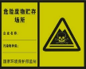
  背景颜色 | 绿色 |  |  | 黄色
  图形颜色 | 白色 |  |  | 黑色
  阶段 | 类别 | 项目名称 | 已建内容 | 新增内容 | 新增投资
  营运期 | 废气 | 原料堆场、装卸粉尘 | 生产车间三面封闭，建筑垃圾及煤矸石堆放于封闭车间内，卸料时采用喷雾降尘装置；输送采用密封输送 | 顶棚改造防止漏雨，并设置屋顶排水设施；完善四周围挡，切实做好防风防雨；北侧建截洪沟。 | 50
  营运期 | 废气 | 破碎、筛分粉尘 | 破碎车间三面封闭，粉碎、筛分等产尘点设置集气罩收集后通过袋式除尘器处理后经15m排气筒排放 | 完善产尘点废气收集，对破碎机进料口新增集气罩及管道，对粉碎机进料口新增侧吸集气罩及管道，收集的含尘废气均进袋式除尘器处理后经15m排气筒排放 | 10
  营运期 | 废气 | 隧道窑烟气 | 废气通过双碱法脱硫除尘系统处理后经15m排气筒排放 | 对现有脱硫除尘系统进行完善 | 20
  营运期 | 废气 | 隧道窑烟气 | / | 排气筒安装自动监测设施，安装因子包括温度、压力、流速、湿度、含氧量、颗粒物、二氧化硫、氮氧化物 | 15
  营运期 | 废水 | 生活污水 | 化粪池（5m³） | 无 | 0
  营运期 | 废水 | 生产废水 | 脱硫除尘废水收集至循环池处理后回用（包含在隧道窑废气处理费中） | 无 | /
  营运期 | 废水 | 初期雨水 | 1#初期雨水池（100m³） | 对1#初期雨水池进行完善，新增2#初期雨水收集池（200m³） | 7.2
  营运期 | 噪声 | 设备噪声 | 采用低噪声设备，设备安装基础采用减震措施；生产厂房修建全封闭式，采用墙体隔声降噪；合理平面布局 | 新增设施（水泵等）安装减震措施 | 0.5
  营运期 | 固体废物 | 生活垃圾 | 垃圾收集袋收集后由环卫部门统一清运 | 无 | 0
  营运期 | 固体废物 | 危险废物 | 危废暂存间，面积5m² | 规范化建设危废暂存间 | 1.5
  合计 |  |  | / |  | 104.2

五、环境保护措施监督检查清单
内容  要素 | 排放口(编号、名称)/污染源 |  | 污染物项目 | 环境保护措施 | 执行标准
大气环境 | 有组织废气 | DA001 | 颗粒物 | 破碎、筛分工序含尘废气产尘点设置集气罩+袋式除尘器处理后通过15m排气筒排放 | 执行《砖瓦工业大气污染物排放标准及修改单》（GB 29620-2013）表2中新建企业大气污染物排放限值（SO₂执行修改单要求150mg/m³）
大气环境 | 有组织废气 | DA002 | SO₂、NO_{x}、烟尘、烟气黑度 | 双碱法脱硫除尘+15m排气筒
大气环境 | 无组织废气 | 1#生产车间 | 颗粒物 | 车间全封闭（仅留进出通道），切实做到防风防雨；适时对车间喷雾降尘 | 《砖瓦工业大气污染物排放标准及修改单》（GB 29620-2013）表3中现有和新建企业边界大气污染物浓度限制
大气环境 | 无组织废气 | 原料堆场 | 颗粒物 | 堆场全封闭（仅留进出通道），切实做到防风防雨；适时对堆场进行喷雾降尘 | 《砖瓦工业大气污染物排放标准及修改单》（GB 29620-2013）表3中现有和新建企业边界大气污染物浓度限制
大气环境 | 无组织废气 | 原料运输 | 颗粒物 | 车辆加盖篷布密闭运输；限速行驶 | 《砖瓦工业大气污染物排放标准及修改单》（GB 29620-2013）表3中现有和新建企业边界大气污染物浓度限制
地表水环境 | 生活污水 |  | COD、氨氮 | 化粪池 | 作为周边农田施肥
地表水环境 | 脱硫除尘废水 |  | SS、pH | 循环沉淀池 | 经处理后循环使用于脱硫除尘系统
地表水环境 | 初期雨水 |  | SS | 初期雨水池，并建设截洪沟 | 用于生产
声环境 | 设备噪声 |  | Leq | 基础减振、建筑隔声 | 《工业企业厂界环境噪声排放标准》(GB12348-2008)表1中2类标准
电磁辐射 | /
固体废物 | 生活垃圾由环卫部门定期清运处置，一般工业固废废砖坯、废砖块、脱硫除尘污泥、布袋除尘灰、车间沉降粉尘等全部返回生产线回用；废机油暂存于危险废物暂存间（5m²），委托有资质单位处置。
土壤及地下水污染防治措施 | 应从设计、采购、施工等方面全过程加强对工艺、管道、设备等的质量控制，以防止污染物的跑、冒、滴、漏。  根据本项目可能泄漏至地面区域污染物的性质和生产单元的构筑方式，将厂区划分为重点污染防治区、一般污染防治区和非污染防治区，针对不同的区域提出相应的防渗要求。并要求每年检修一次，发现问题及时解决。
生态保护措施 | 项目生态影响主要是建设期水土流失，为避免水土流失对项目区及周边环境的影响，施工期需采取必要水土保持措施，具体如下：  （1）充分利用少雨季节施工，降雨量少，可大幅度减少水土流失量；  （2）施工开挖中裸露地面，在雨水冲蚀下，极易产生水土流失，因此，在开挖前应做好施工围堰；做好分级开挖，分级防护；  （3）土方填筑时应边上料边碾压，不让疏松土料上堤后搁置，碾压密实的土壤在水流作用下流失量远小于疏松土；土方填筑完成后，应及时进行衬砌或草皮护坡，不让裸露面暴露久置；  （4）进出施工场地的运输道路必须进行硬化，且在出入口处挖设浅沟，对来往的车辆车轮进行冲洗，避免将施工场地内的泥沙带出场外。施工完毕后项目区内裸露的空地应及时进行绿化，通过植树种草，美化环境，保持水土；  （5）合理安排施工进度，统筹规划，施工应分片分区进行，对暂时不进行施工的地块保护其原有植被，防止大片地表裸露，造成水土流失。
环境风险  防范措施 | 1、消防安全措施  ①防火安全间距：项目在运营中应采取严格的防火防爆措施。  ②消防器材及报警系统：按照《建筑灭火器配置设计规范》（GBJ140-90）规定，厂区应配有各消防器材。  ③安全生产管理制度：制定严格的防火制度，设立必要的消防队伍，定期对生产人员进行环境安全教育。  ④操作运行：项目在运营中应确保正确操作和正常运行，在操作运行方面要求工作人员必须进行岗前专业培训，严格执行生产操作规程，进行专业维护和保养，对设备进行定期校验。  ⑤维修与抢险：项目应配备较好的设备和相应的抢险设施。当发生事故时，为不使事故扩大，防止二次灾害的发生，要求及时抢险抢修。  ⑥厂区设立严禁烟火、禁火区等警戒标语和标牌。禁止携带火种进入厂区内。  ⑦危险废物做好危险废物的申报登记，建立台账管理制度，记录上须注明危险废物的名称、来源、数量、特征和包装容器的类别、入库时间、存放库位、废物出库日期及接受单位，暂存不得超过一年等。  ⑧应配备应急物资沙袋等，利用沙袋设置临时围堰。  2、设置环境风险应急监测系统  为有效实施公司在建设、经营等活动中的突发性环境污染事故的监测工作，委托第三方监测公司作为事故应急监测的实施部门，接受应急指挥小组的领导和安排，第三方监测单位做好应急监测的队伍组建、监测方法选择、人员培训、设备和仪器的配备。
其他环境  管理要求 | ①本项目竣工后建设单位应依据《建设项目环境保护管理条例》（2017年10月1日起施行）和《建设项目竣工环境保护验收暂行办法》（国环规环评[2017]4号，2017年11月22日发布）、《建设项目竣工环境保护验收技术指南污染影响类》（公告2018年第9号，2018年5月16日印发），对配套建设的环境保护设施进行验收，编制验收报告。  ②根据《排污许可管理条例》（中华人民共和国国务院令第736号）、《排污许可管理办法（试行）》（部令第48号）、环境保护部办公厅《关于做好环境影响评价制度与排污许可制衔接相关工作的通知》（环办环评[2017]84号），建设项目发生实际排污行为之前，排污单位应当按照国家环境保护相关法律法规以及排污许可证申请与核发技术规范要求申请排污许可证，不得无证排污或不按证排污，环境保护部门通过对企事业单位发放排污许可证并依证监管实施排污许可制。

六、结论
综上所述，项目符合国家产业政策，选址合理，项目建设满足三线一单要求。项目在落实本报告表提出的各项污染防治措施后，项目建设对周边环境影响较小。从环保角度分析，项目建设可行。

附表
建设项目污染物排放量汇总表
项目  分类 | 污染物名称 | 现有工程  排放量（固体废物产生量）① | 现有工程  许可排放量  ② | 在建工程  排放量（固体废物产生量）③ | 本项目  排放量（固体废物产生量）④ | 以新带老削减量  （新建项目不填）⑤ | 本项目建成后  全厂排放量（固体废物产生量）⑥ | 变化量  ⑦
废气 | 颗粒物 | 7.1 | 7.1 | / | 6.68 | 7.1 | 6.68 | -0.42
废气 | SO₂ | 4.85 | 21.09 | / | 8.88 | 4.85 | 8.88 | 4.03
废气 | NO_{x} | 5.95 | 5.95 | / | 9.96 | 5.95 | 9.96 | 4.01
废气 | 氟化物 | 0.7 | 0.7 | / | 0.28 | 0.7 | 0.28 | -0.42
废水 | / | / | / | / | / | / | / | /
一般工业固体废物 | 废砖坯、废砖块 | 500 | 500 | / | 120 | 110 | 120 | 10
一般工业固体废物 | 脱硫除尘污泥 | 300 | 300 | / | 1952.2 | 300 | 488.05 | 1652.2
一般工业固体废物 | 布袋除尘灰 | 48 | 48 | / | 5.78 | 48 | 5.78 | -42.22
一般工业固体废物 | 沉降粉尘 | 3 | 3 | / | 2.78 | 3 | 2.78 | -0.22
危险废物 | 废机油 | 0.3 | 0.3 | / | 0.3 | 0.3 | 0.3 | 0
注：⑥=①+③+④-⑤；⑦=⑥-①

附件

附件1：委托书
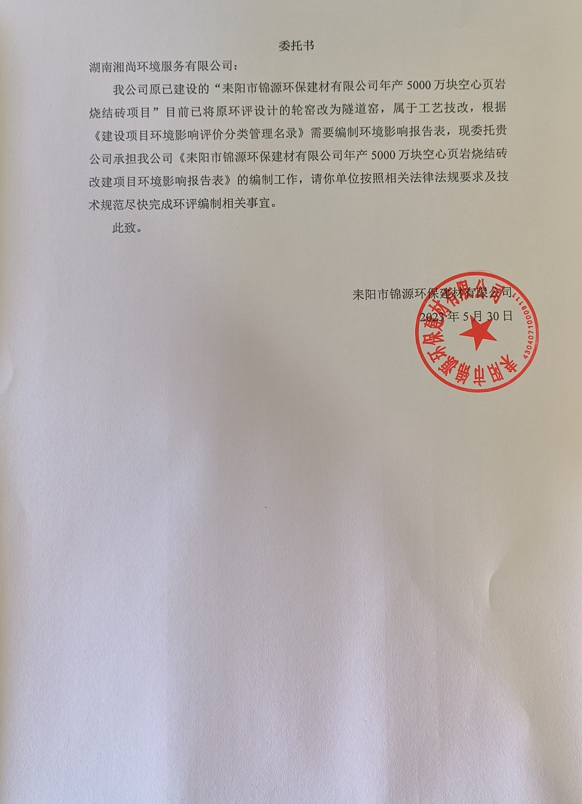

附件2：原有工程环评批复
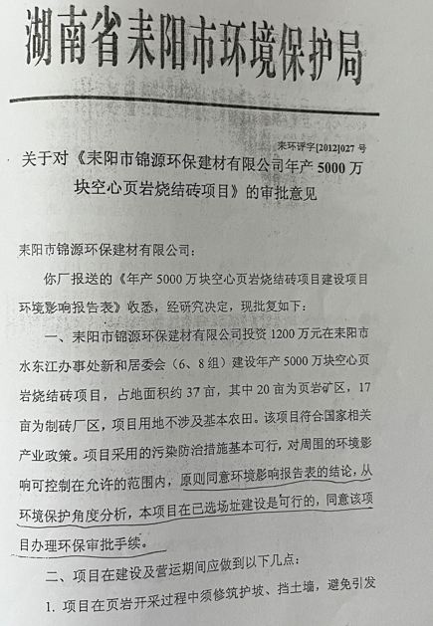
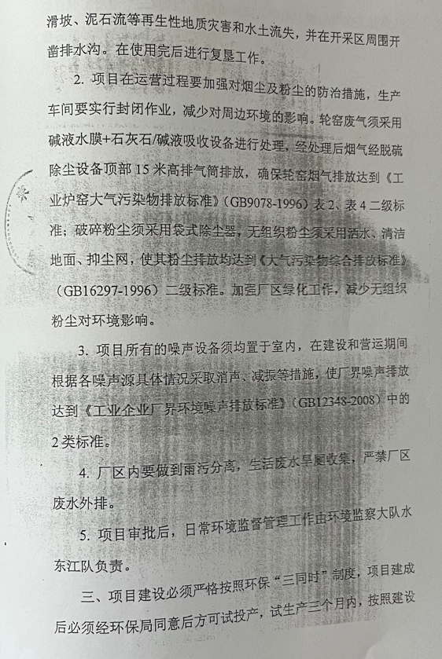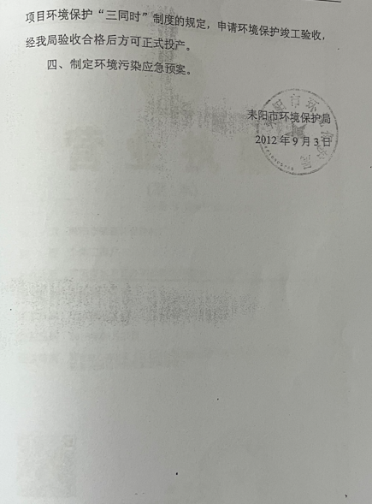

附件3：排污许可证
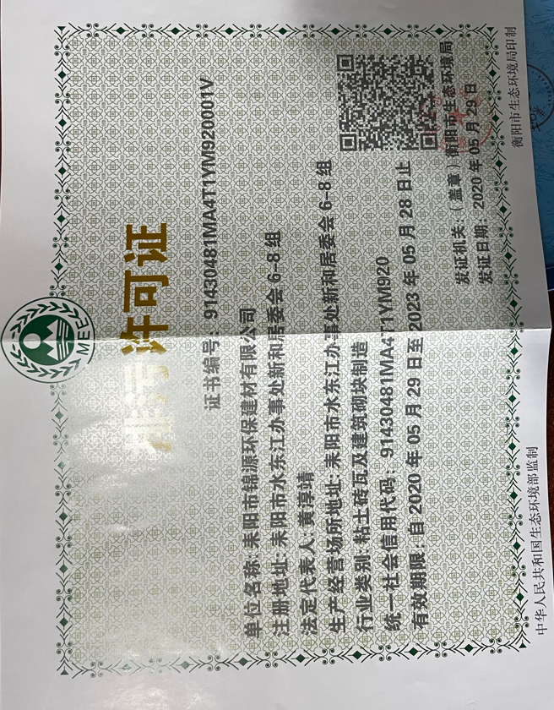

附件4：煤矸石煤质分析单
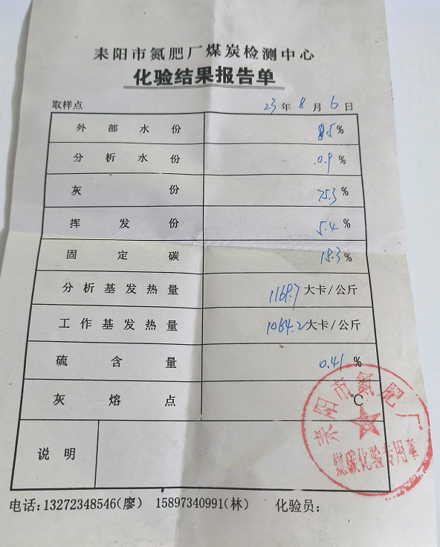

附件5：煤矸石处理合同
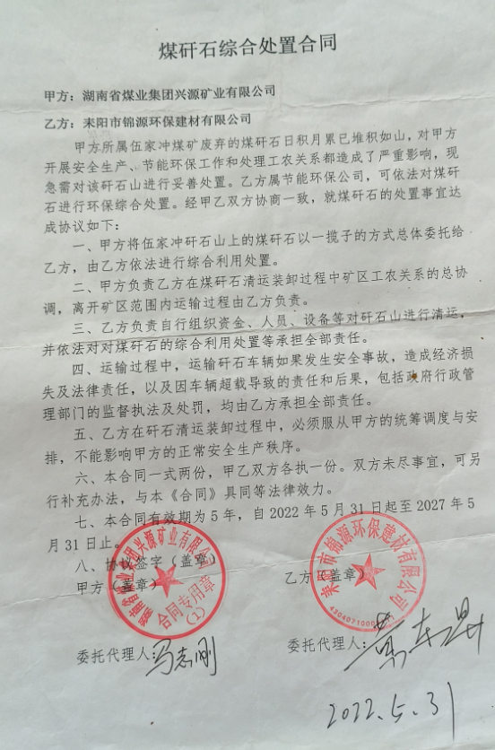

附件6：建筑渣土购销合同
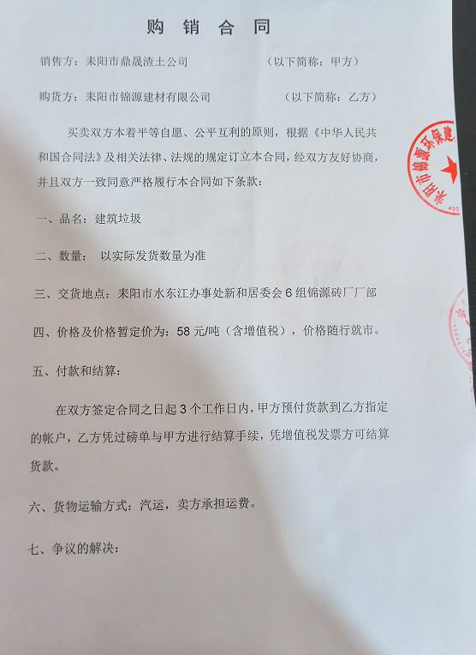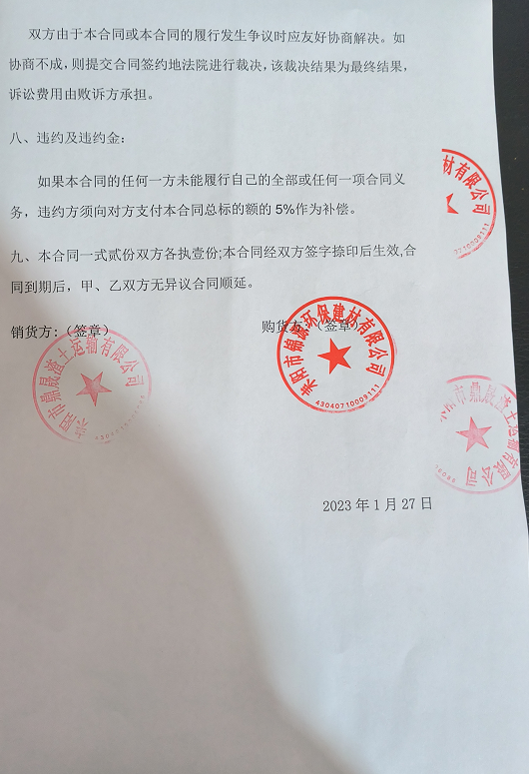

附件7：危废处置协议
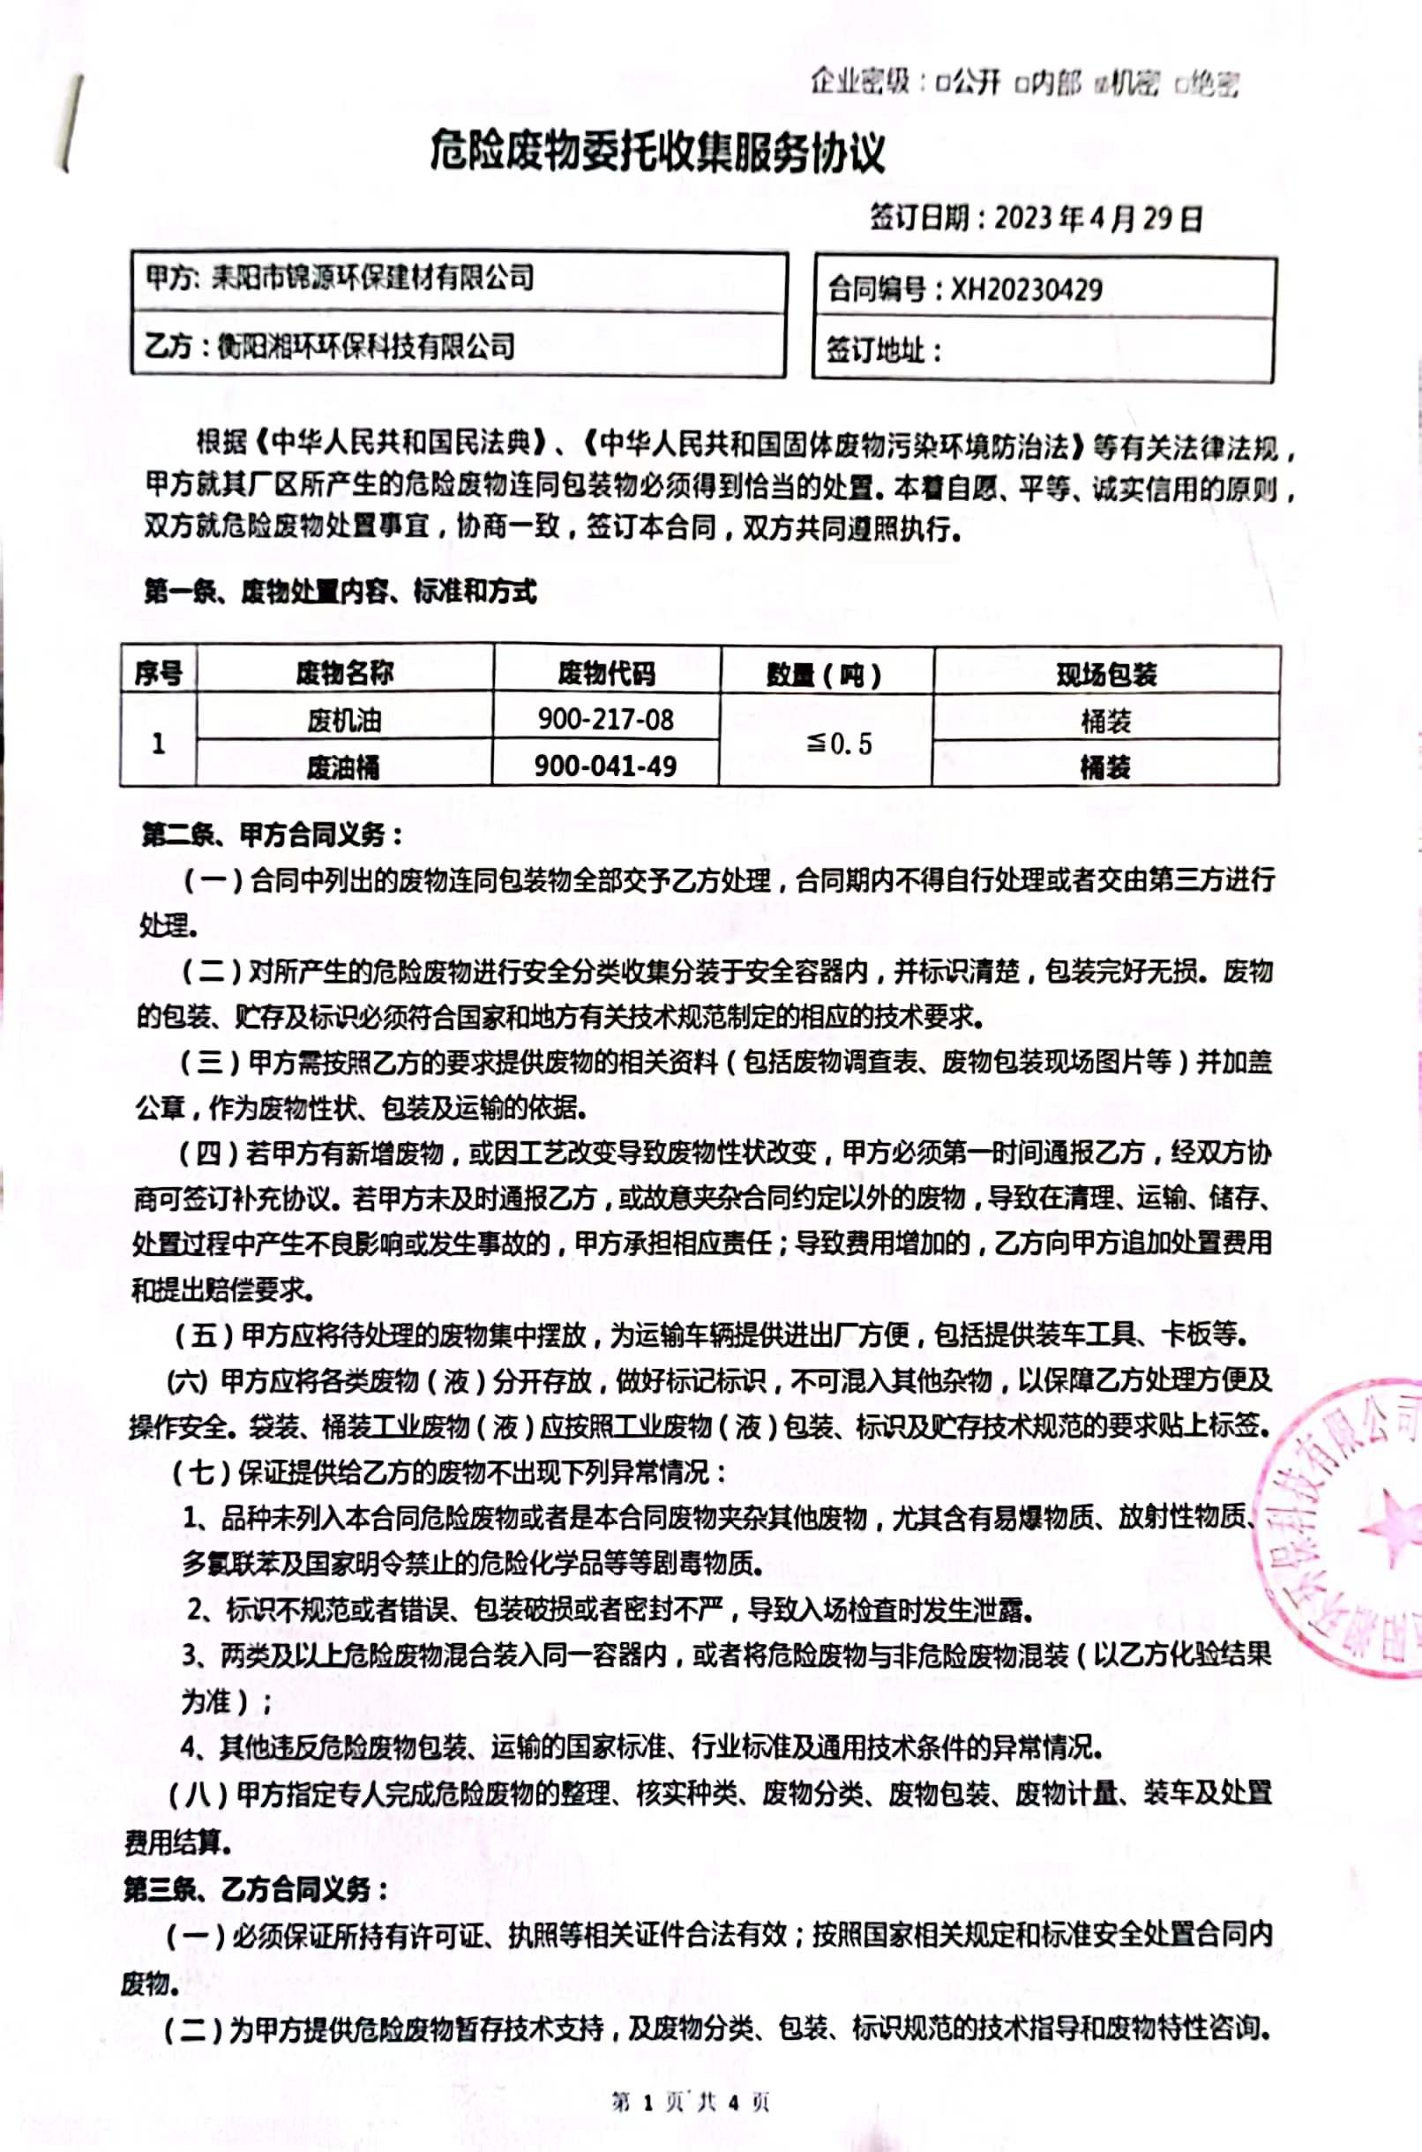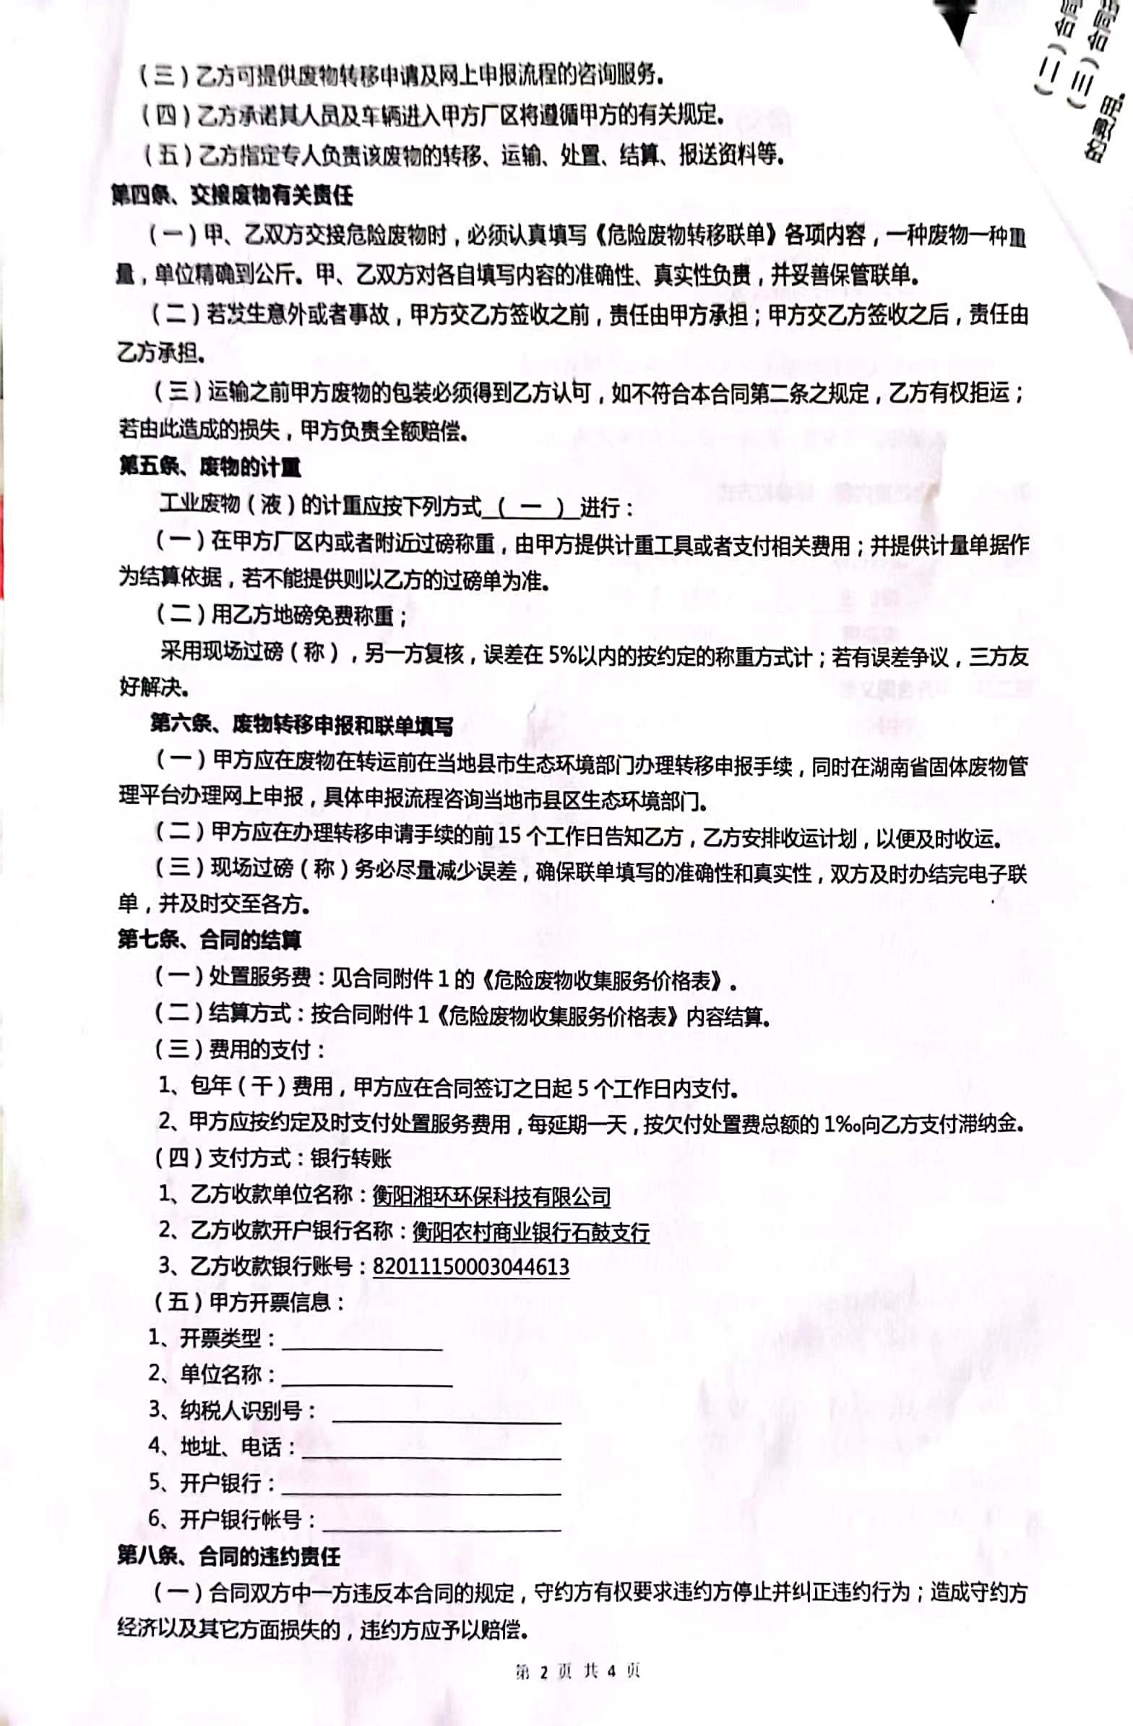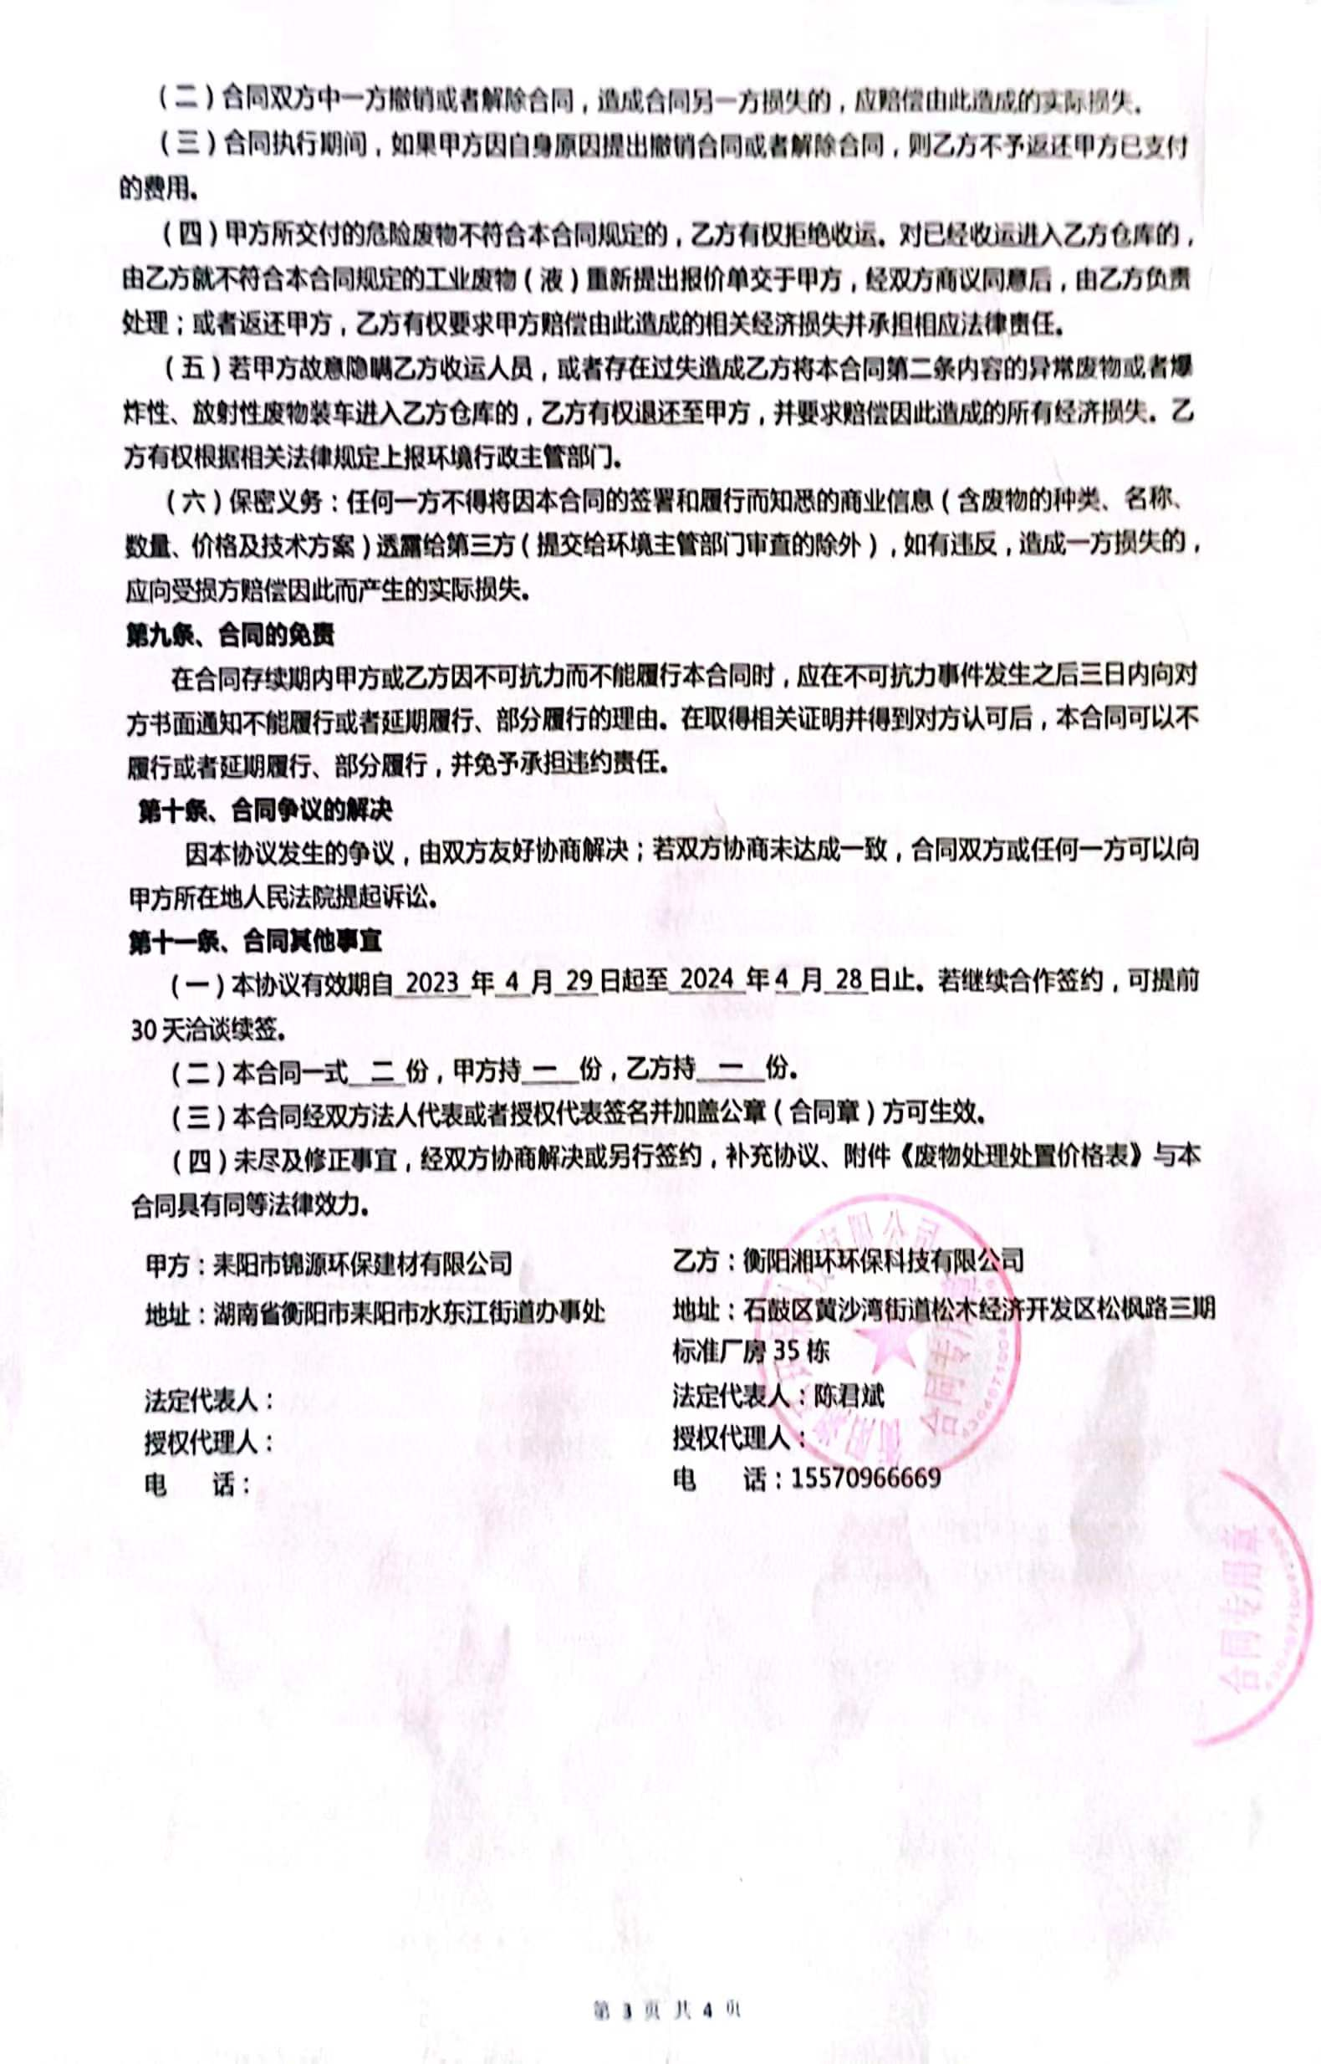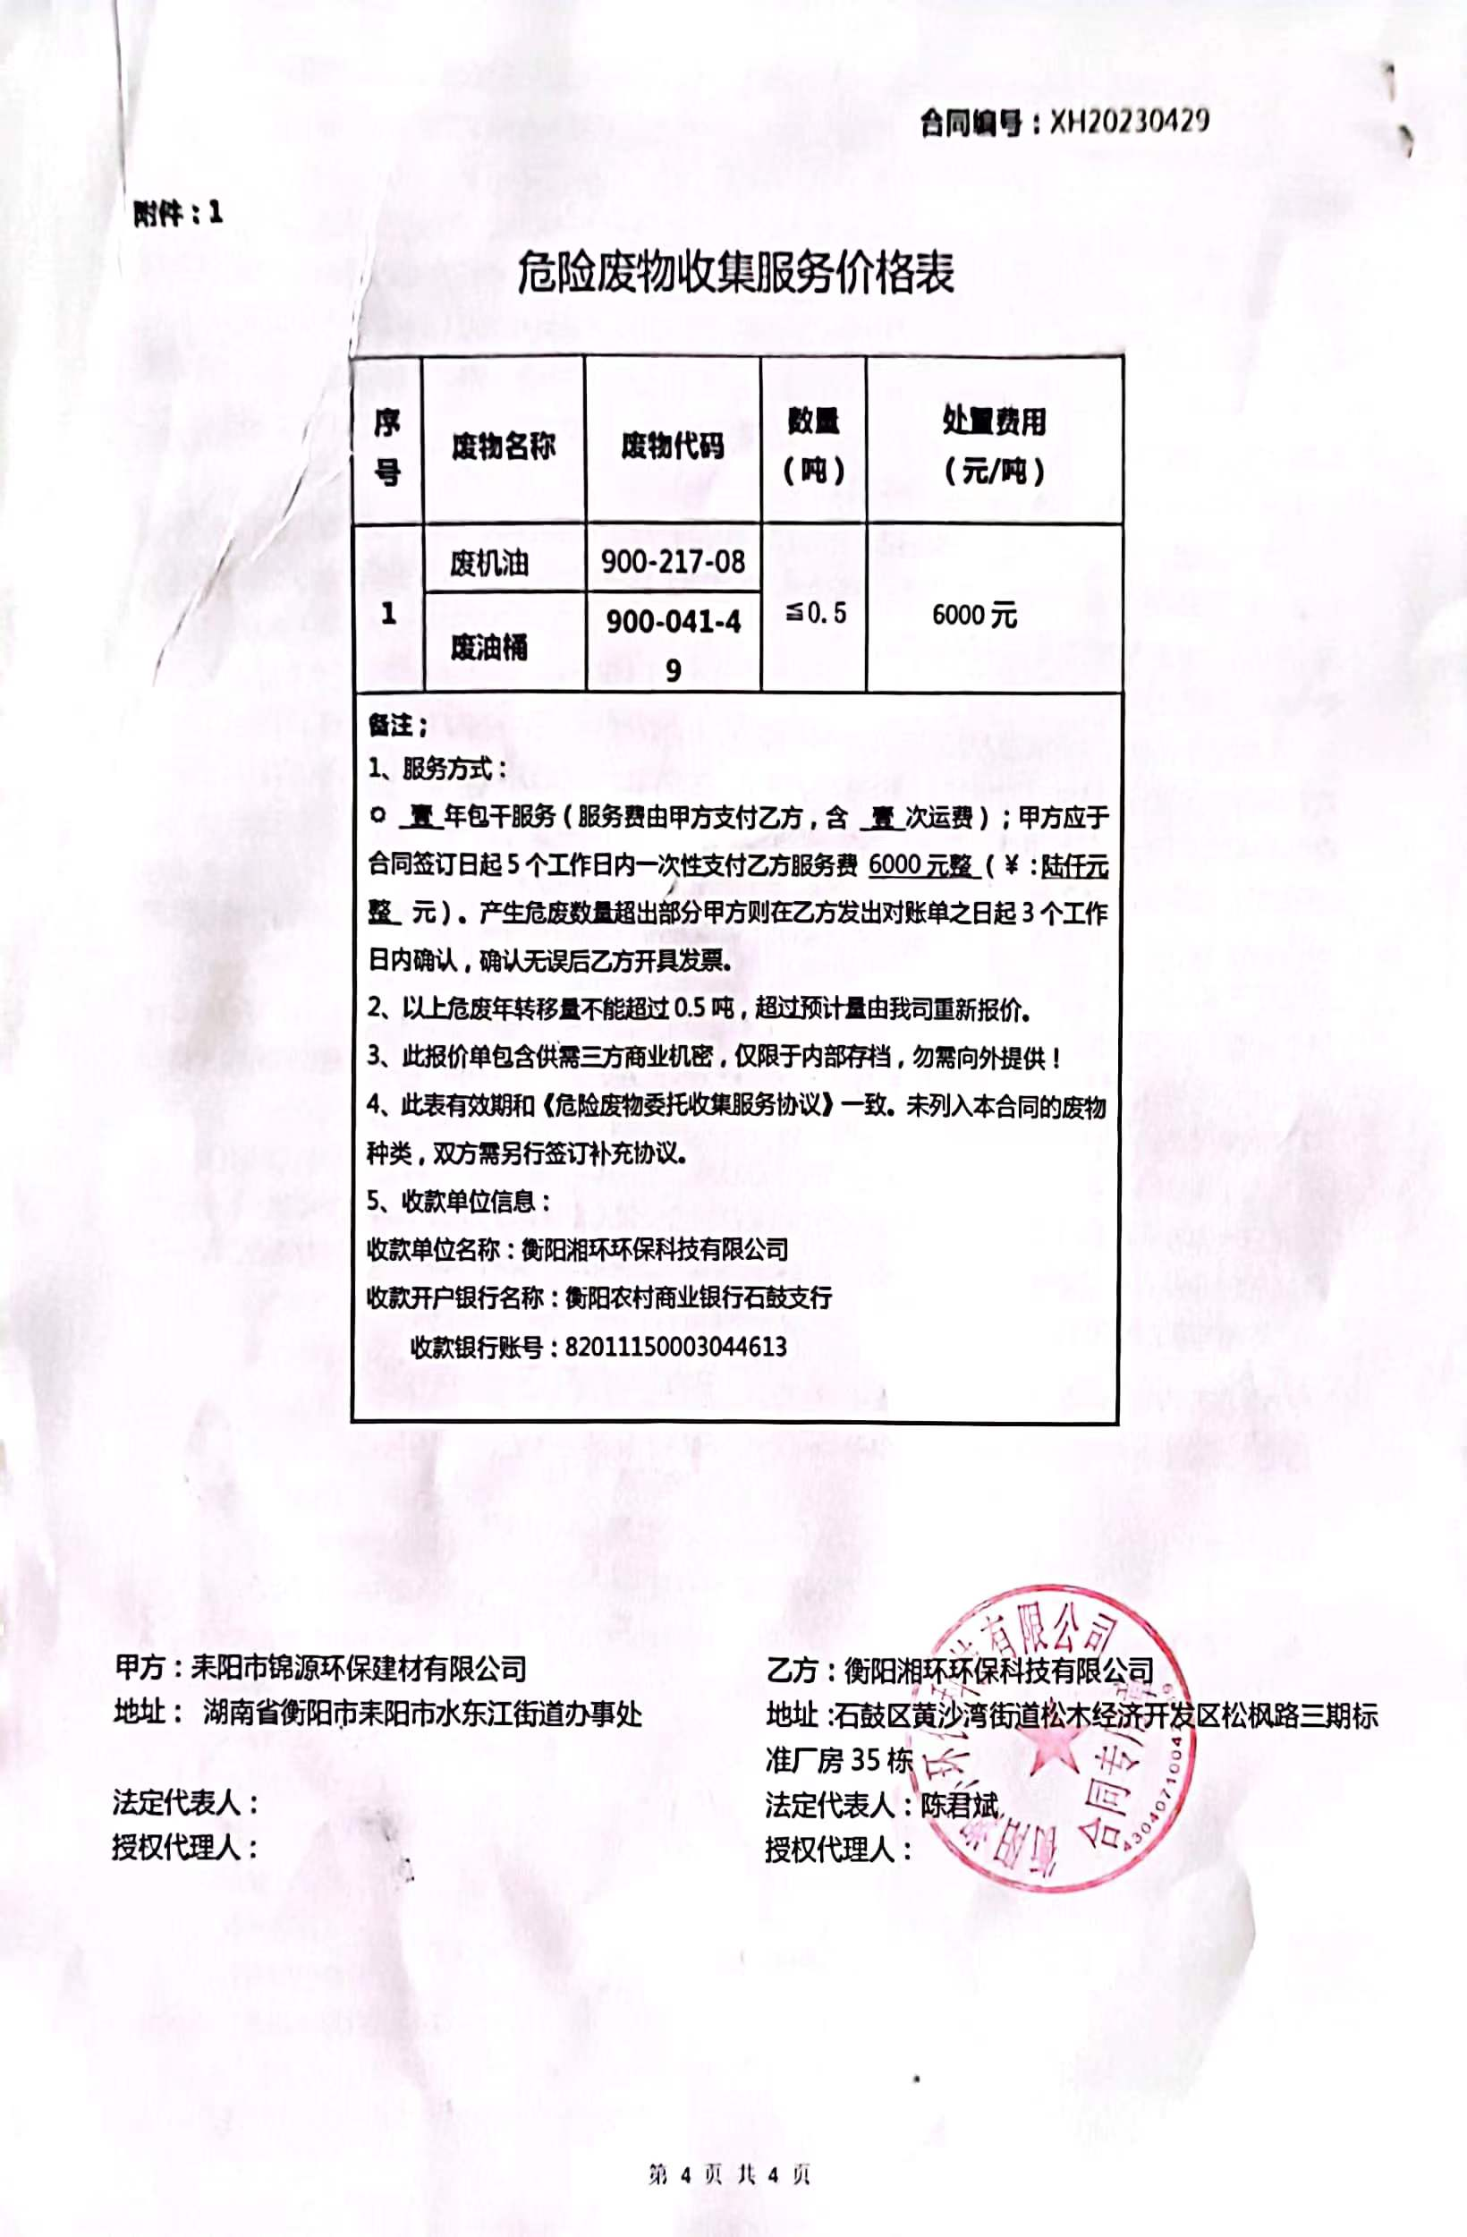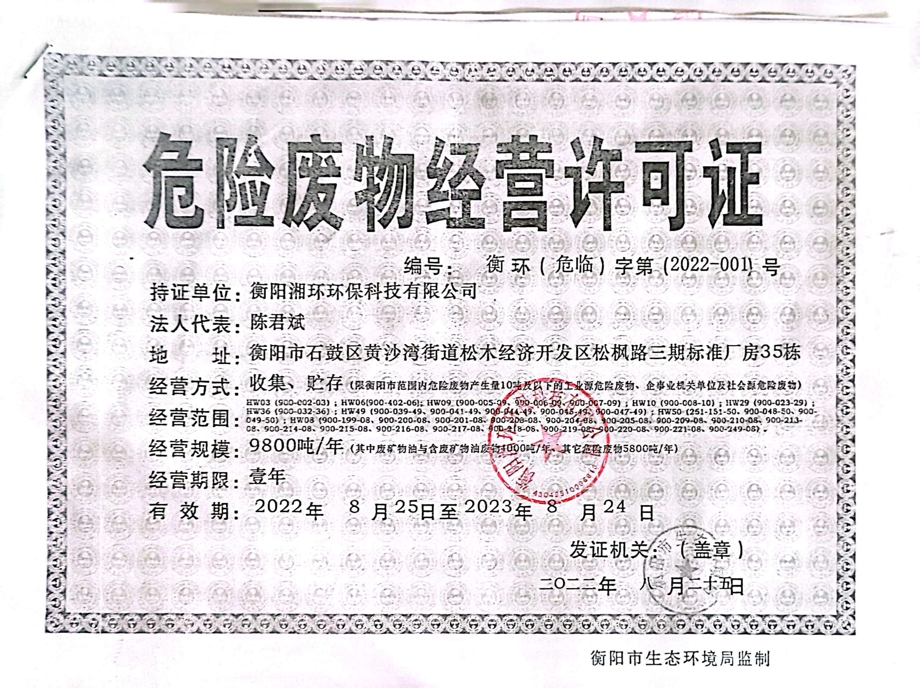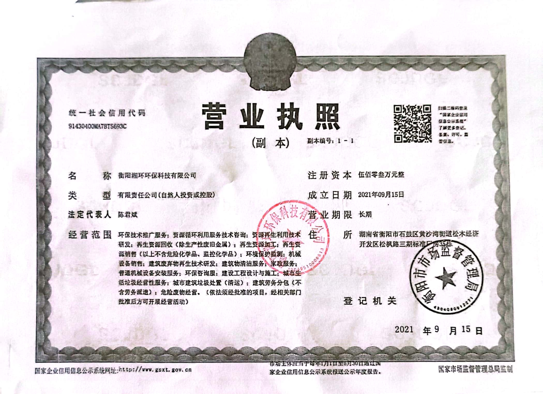

附件8：原料成分分析报告
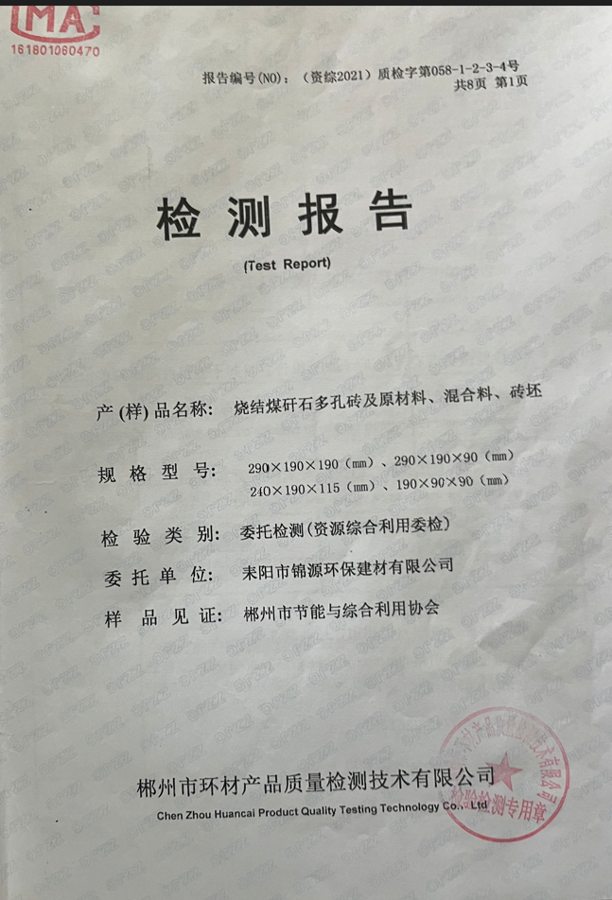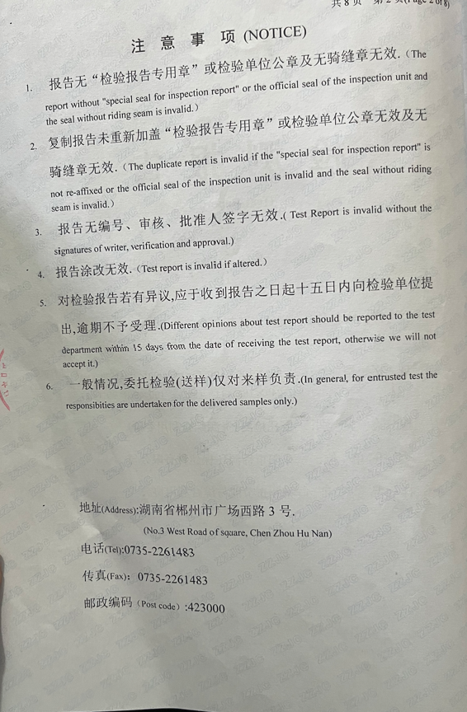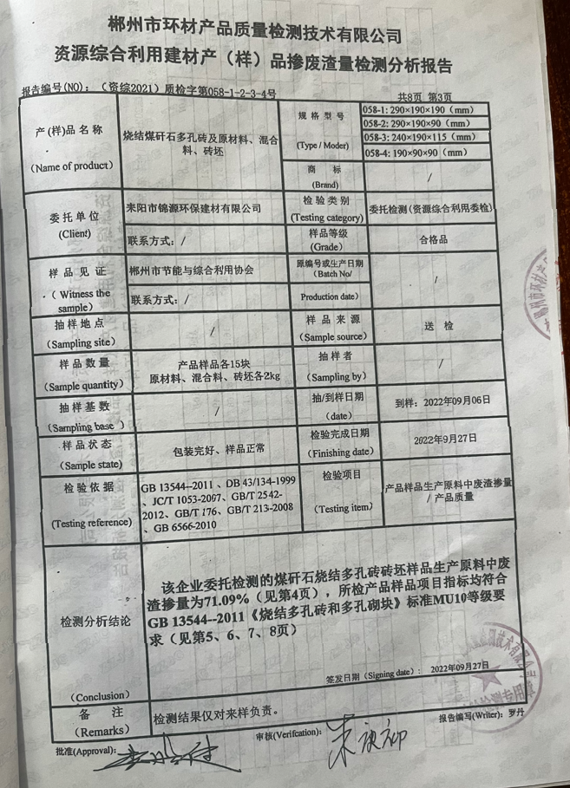
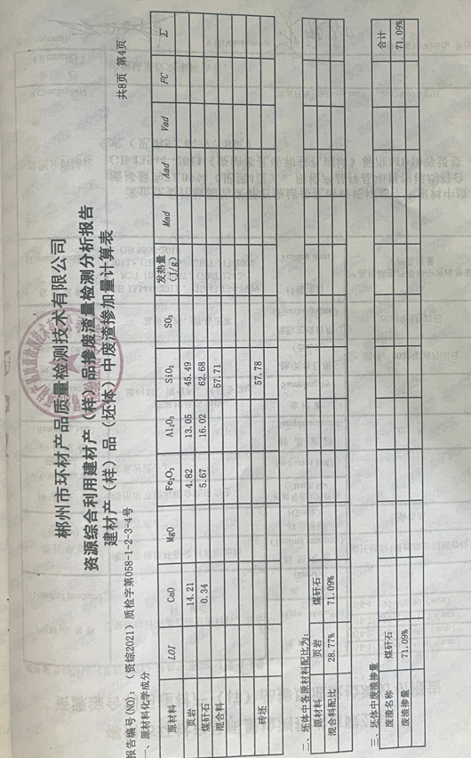

附件9：污染源监测报告

附件10：总量购买证明
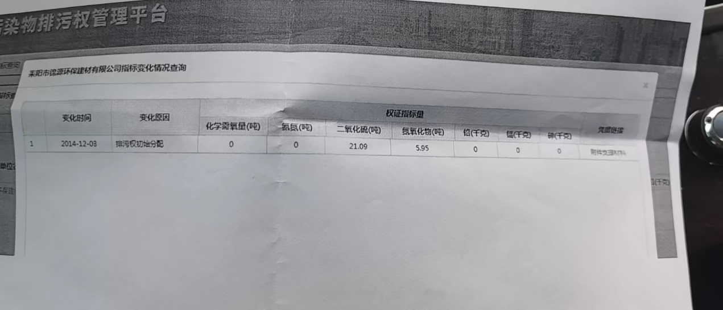

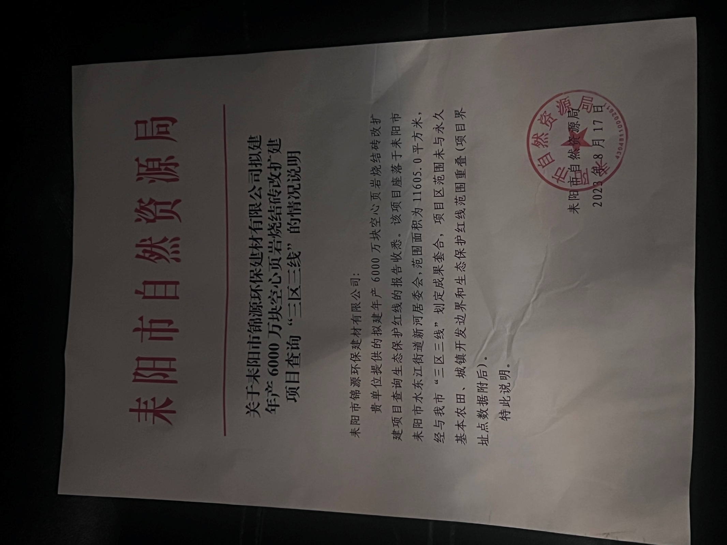
附件11：“三区三线”查询结果

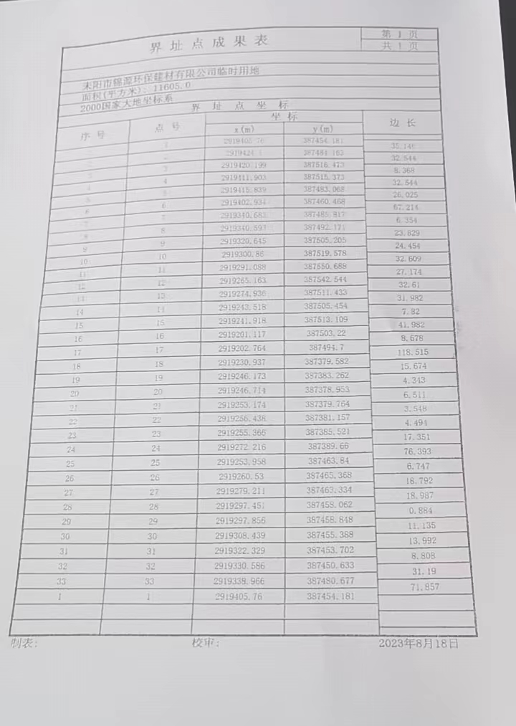

附件12：专家签到表
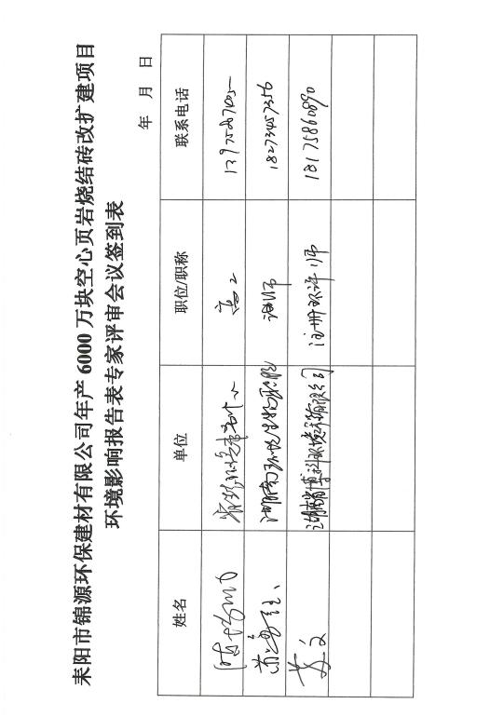

附件13：专家评审意见
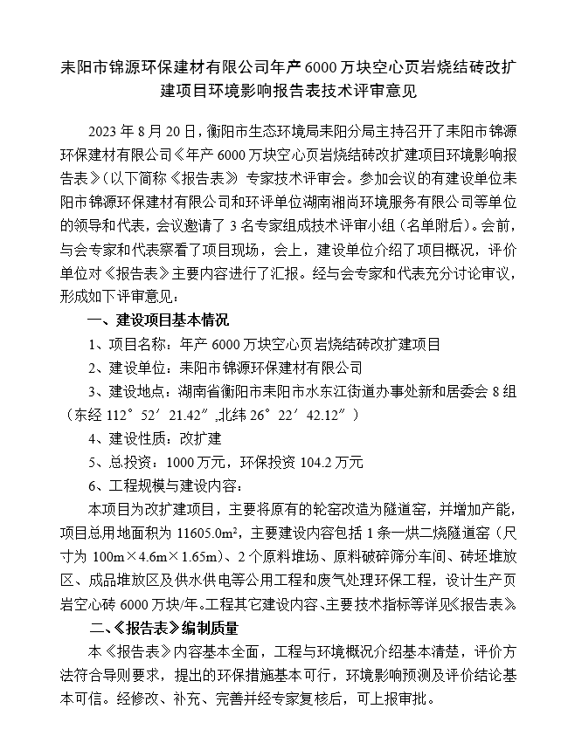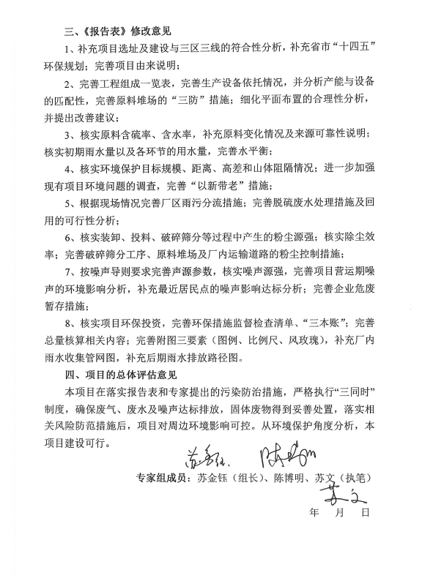

附图

附图1 项目地理位置及区域水系图

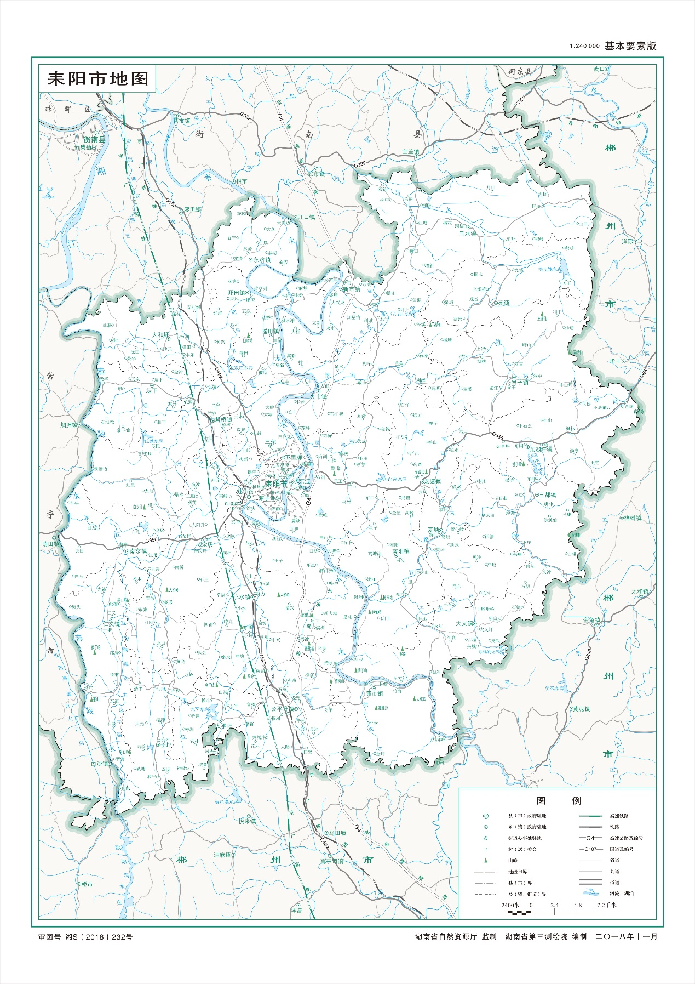
项目位置

附图2 项目总平面总布置图
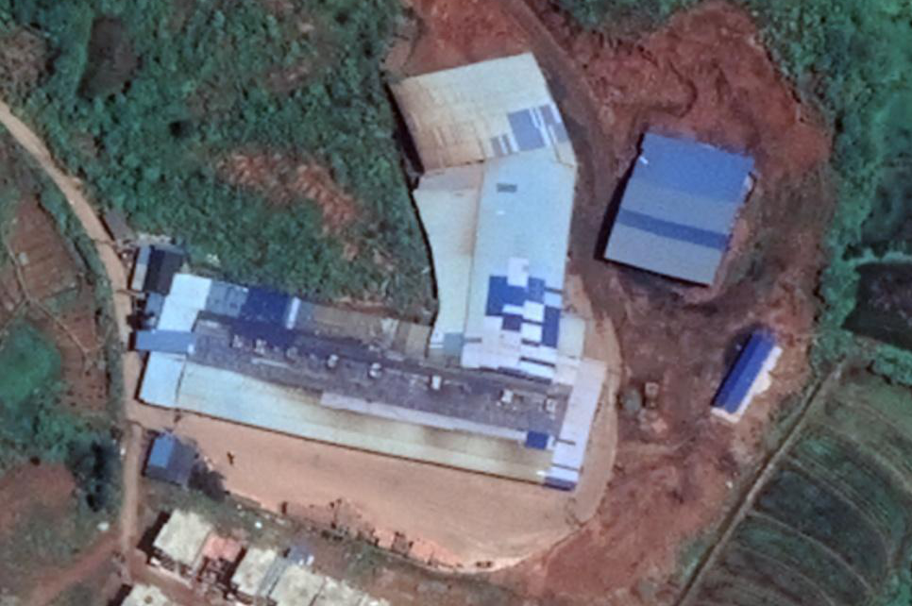
初期雨水池
0 50m
成品堆场
初期雨水池
DA001
DA002
危废暂存间
办公楼
杂物间
2#车间
2#原料堆场
1#原料堆场
1#车间

附图3 项目周边敏感点分布图
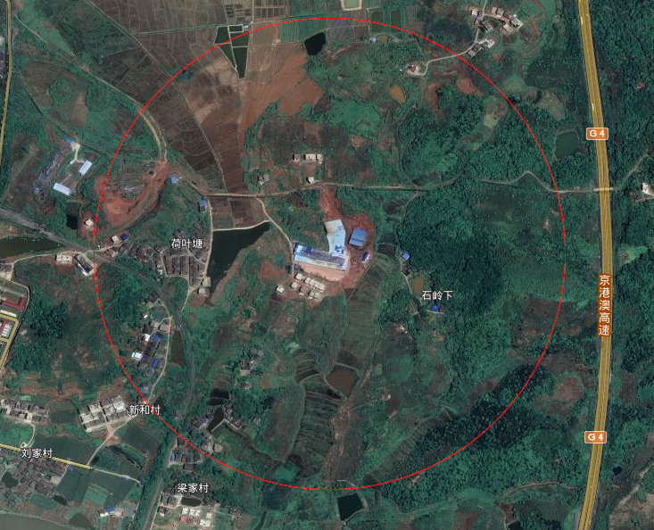
0 200m
梁家村居民点
210m
110m
70m
500m
项目厂界
南侧居民点
荷叶塘居民点
北侧居民点
东侧居民点

附图4：监测点位图
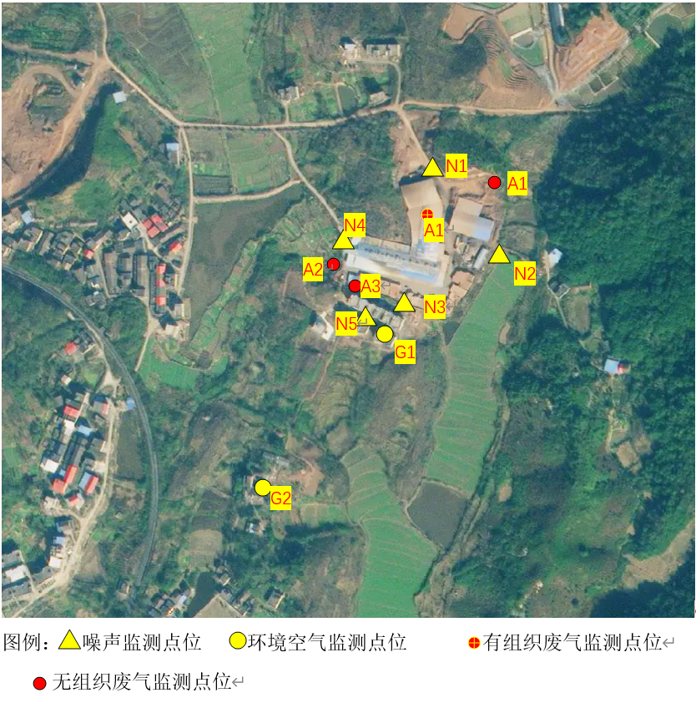
0 200m

附图5：厂区雨水管网建设图
新建厂内雨水沟
新建厂内雨水沟
新建厂外雨水截洪沟
0 50m
成品堆场
办公楼
杂物间
2#车间
2#原料堆场
1#原料堆场
1#车间

附图6：厂外雨水排放路径图
厂外雨水排放路径
周边农灌蓄水塘
0 200m

附图7 现状照片
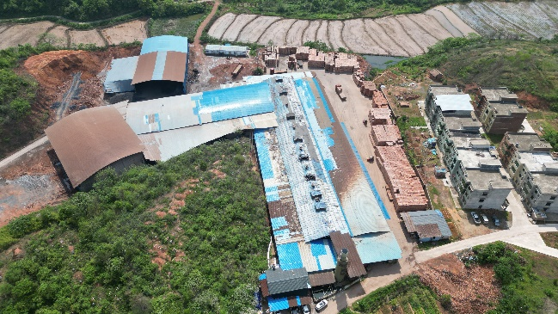 | 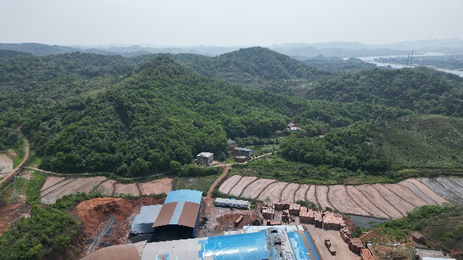
厂区航拍图 | 厂区东侧航拍图
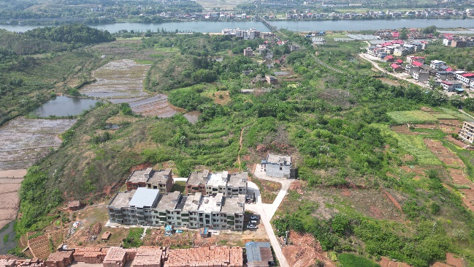 | 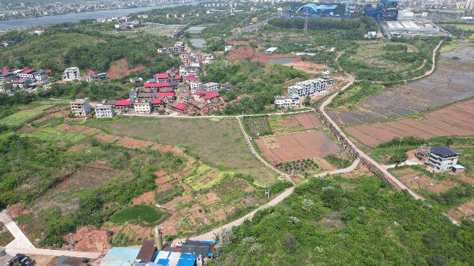
厂区南侧航拍图 | 厂区西侧航拍图
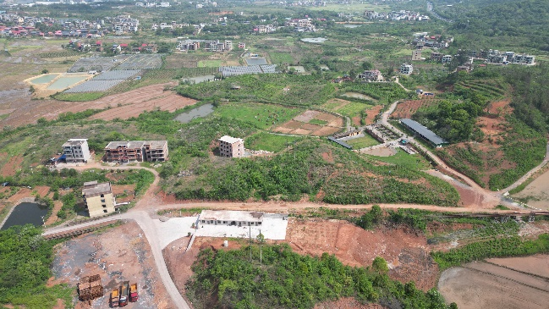 | 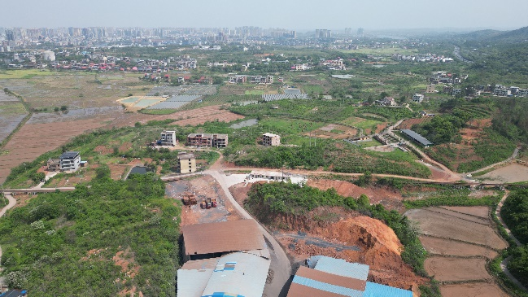
厂区北侧航拍图 | 厂区北侧航拍图
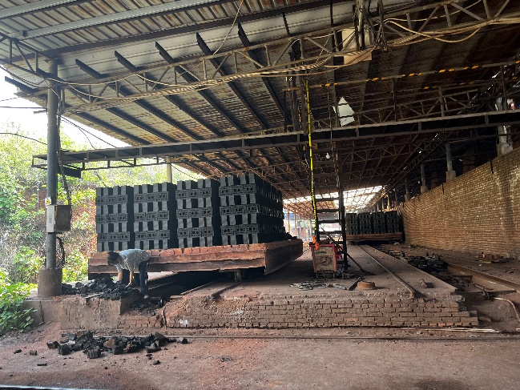 | 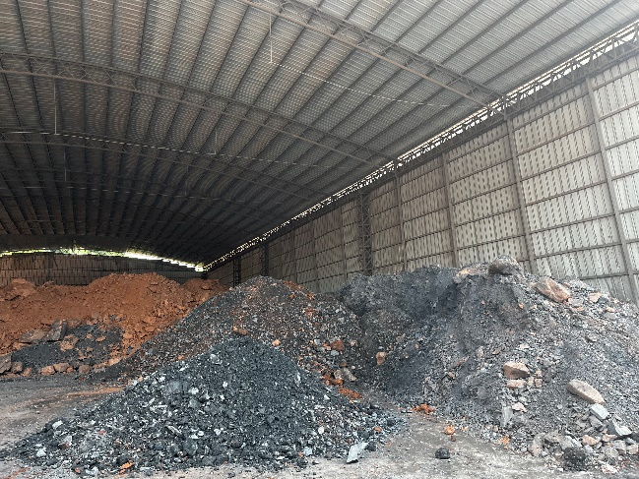
上坯照片 | 堆场照片
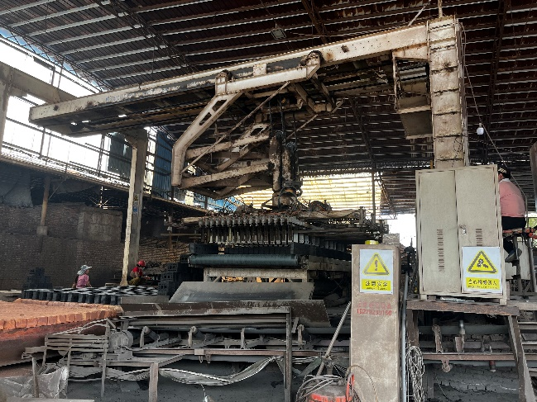 | 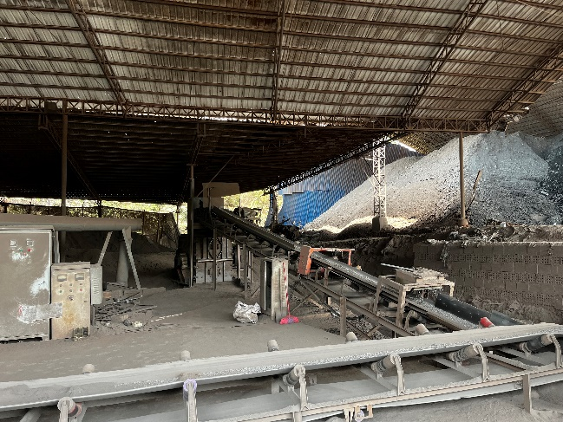
制坯照片 | 破碎照片
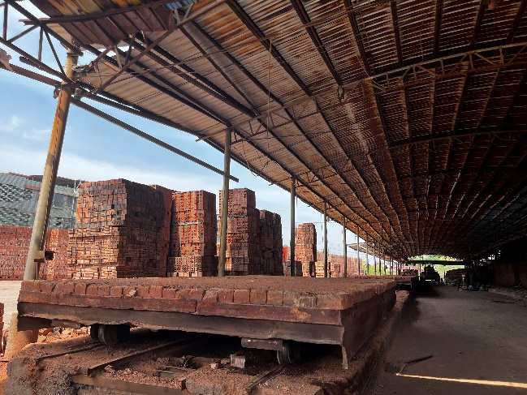 | 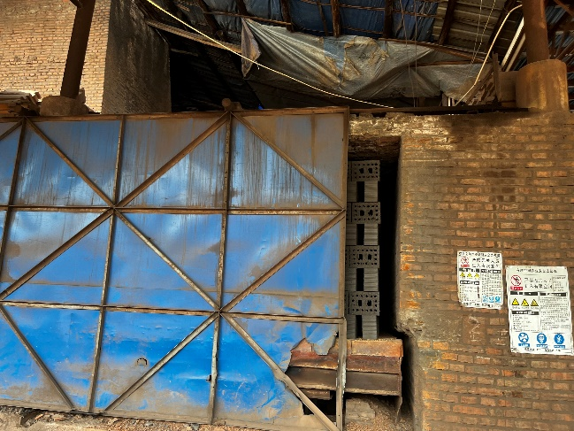
成品堆场 | 隧道窑窑口
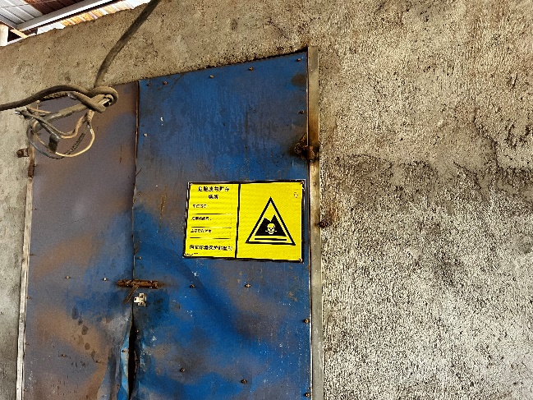 | 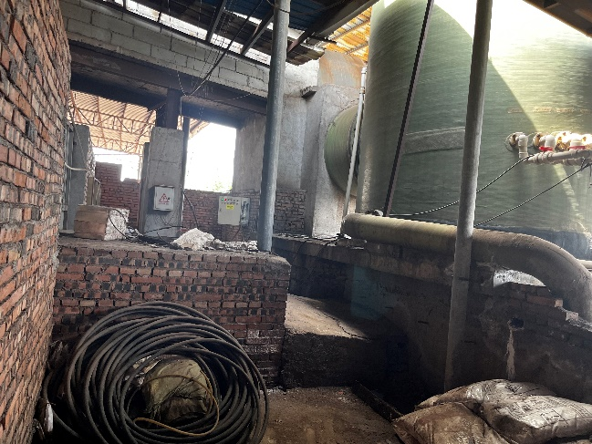
危废暂存间 | 喷淋塔

